UNIVERSIDAD CENTROAMERICANA

JOSÉ SIMEÓN CAÑAS



SISTEMA PARA LA RECOLECCIÓN DE DATOS DE DIFERENTES DISPOSITIVOS INSTALADOS EN LA UCA UTILIZANDO LA RED LORA

TRABAJO DE GRADUACIÓN PREPARADO PARA LA

FACULTAD DE INGENIERÍA Y ARQUITECTURA

PARA OPTAR AL GRADO DE

INGENIERO(A) INFORMÁTICO(A)

POR:

ROBERTO CARLOS CABEZAS MORENO

CARMEN ELISA LOPEZ ALVARADO

DENNYS ALBERTO RIVERA PASCASIO

RODRIGO ANTONIO UNGO MUÑOZ

OCTUBRE 2024

ANTIGUO CUSCATLÁN, EL SALVADOR, CA.

RECTOR

MARIO ERNESTO CORNEJO MENA, S. J.

SECRETARIA GENERAL

LIDIA GABRIELA BOLAÑOS TEODORO

DECANO DE LA

FACULTAD DE INGENIERÍA Y ARQUITECTURA

CARLOS ERNESTO RIVAS CERNA

DIRECTOR DE LA CARRERA DE

INGENIERÍA INFORMÁTICA

JOSÉ ENMANUEL AMAYA ARAUJO

DIRECTORA DEL

TRABAJO DE GRADUACIÓN

ELISA CRISTINA ALDANA CALDERÓN

LECTOR

ÓSCAR ANTONIO VALENCIA MONTERROSA

**AGRADECIMIENTOS**

Queremos agradecer enormemente a todas nuestras familias que nos apoyaron, nos aconsejaron e hicieron todo lo posible para ayudarnos con la culminación de nuestros estudios. Si bien hemos culminado con esta carrera universitaria y con este trabajo de graduación, son los esfuerzos de nuestras familias los que nos permitió estar donde estamos actualmente.

Queremos manifestar nuestro más sincero agradecimiento a nuestra directora de trabajo de graduación, Elisa Cristina Aldana Calderón, por su guía, paciencia y apoyo durante todo el proceso de graduación. Su orientación nos ha permitido avanzar y nos ha motivado a continuar. Su guía, apoyo y conocimiento fueron esenciales para el desarrollo del proyecto y consideramos que hemos mejorado en muchos aspectos, incluso más allá del conocimiento técnico, bajo su guía y estamos muy agradecidos con ella por eso.

También queremos agradecer especialmente a Josué Sánchez, técnico de los laboratorios del Departamento de Electrónica e Informática de la UCA, por su apoyo y ayuda en la realización de este proyecto. Su guía durante las primeras fases de este trabajo de graduación fue vital para su desarrollo. Josué compartió con nosotros su conocimiento en la red LoRa y nos ayudó personalmente a que lográramos conectarnos a la red LoRa de la UCA, aparte de aportarnos con su conocimiento técnico y experiencia previa con esta red. Consideramos plenamente que, sin la ayuda de Josué, no podríamos haber terminado este proyecto dentro del margen establecido, por lo que nos sentimos enormemente agradecidos por su ayuda.

Queremos agradecer también a todos los amigos que hicimos durante nuestro tiempo en la universidad, por su ayuda en proyectos de materias de la universidad, por su apoyo durante la realización de este proyecto y por tener con ellos algunos de los momentos más divertidos que hemos tenido en estos últimos años. Los tendremos en nuestros corazones por el resto de nuestras vidas y estamos muy felices de que todos nos hayamos conocido.

**DEDICATORIA**

Quiero dedicar este trabajo de graduación a mi familia que siempre ha sido mi más grande apoyo, no solo a lo largo de mi carrera, sino a lo largo de toda mi vida. Fue un viaje muy arduo para llegar aquí, pero con esfuerzo, sacrificio y el soporte de las personas que me rodean ha sido posible. Agradezco a mi madre por brindarme siempre sus palabras de aliento, a mi padre por sus consejos, a mis amigos y compañeros por las incontables veces que nos ayudamos mutuamente a seguir adelante, y a todas y cada una de las personas que aportaron su granito de arena para ayudarme en este proceso, mi corazón estará siempre con ustedes.

Roberto Cabezas

**DEDICATORIA**

Quiero dedicar este trabajo de graduación primeramente a Dios, ya que fue él quien puso a las personas maravillosas en mi vida que me han ayudado a lograrlo. Se lo dedico a mis padres: a mi madre por siempre apoyarme y hacerme ver que sí podía, aun cuando yo creía que no, por no dejarme sola, por acompañarme en mis noches de desvelo y por siempre hacerme saber lo orgullosa que está de mí; a mi padre por apoyarme de todas las maneras posibles, por hacerme reír cuando pasaba por momentos difíciles y hacerme ver que, aunque el camino fuera difícil, la recompensa valdrá la pena. A mi hermano por creer en mí y por ayudarme cuando me sentía perdida. A mi perrito Bruno, quien sin entender nada de lo que hacía, permanecía a mi lado siempre, dándome ánimos con su compañía. A mi familia en general, por siempre celebrar conmigo cada año que pasaba de mi carrera. A mis amigos, quienes han sido una pieza fundamental en mi vida para conseguir este logro, con quienes he compartido risas, tristezas, preocupaciones y logros. A Oliver, quien fue mi apoyo en mis últimos ciclos, quien siempre creyó en mí, me brindó su amor, apoyo, comprensión en momentos difíciles y principalmente su compañía, haciendo más amenas las últimas experiencias de la carrera. A cada una de las personas que me apoyaron y caminaron junto a mí, a cada uno, esto es por ustedes.

Carmen López

**DEDICATORIA**

Quiero dedicar este trabajo, en primer lugar, a Dios, por otorgarme la oportunidad de llegar donde estoy, buena salud y un número de personas reducido, pero sumamente significativas en mi vida. Se lo dedico a mi madre, por ser la persona más importante e influyente en mi vida, a quien atribuyo mis más grandes logros, por su constante apoyo y sacrificio para permitirme culminar mis estudios, motivo de orgullo para ambos. A mi abuela, por sus cuidados durante tantos años y a quien estimo como a una segunda madre. Agradezco sobremanera a mi mejor amigo, quien me ha ofrecido su invaluable e inconmensurable amistad por casi dos décadas. Finalmente, agradezco a las personas que volvieron la experiencia universitaria grata: mis amigos, con quienes he vivido desazones y victorias, compartido risas que terminaron en carcajadas, conversado de los temas más triviales y extravagantes, trasnochado y, sobre todo, salido adelante en este empeño que ahora ha llegado a su fin.

Dennys Rivera

**DEDICATORIA**

Quiero dedicar este trabajo de graduación a mi familia por ser la razón por la que he llegado hasta aquí. A mi mamá por ser mi roca durante toda mi vida, por apoyarme, animarme y darme esperanza en mis momentos más bajos, cuando la cosa se veía muy mal, mi mamá fue quien me levantó. A mi papá por ser la voz de la razón en mi vida, ser la persona que me ha llevado hasta donde estoy y sus consejos me han llevado mucho más lejos de lo que creía capaz, él es la razón por la que estoy aquí ahora. A mi hermana por ser ese rayito de sol que irradia esperanza y felicidad, que me muestra las razones por las que vale la pena vivir. A mi abuelita, a quien quiero muchísimo y espero que me pueda ver convertirme en un ingeniero. A mis otros abuelitos, que no pudieron verme en este momento, pero sé que me pueden ver, desde arriba, en lo que me he convertido; les mando un enorme beso al cielo. También le dedico este trabajo al resto de mi familia: tías, tíos, primas, primos, sobrinas y todos los demás miembros de mi familia. Y finalmente a mis amigos, con los que congenié desde que entré a la universidad, con quienes he tenido varios de los mejores momentos de mi vida y sin los cuales no podría haber culminado esta carrera. Los quiero mucho a todos y todo este esfuerzo no es solo mío, sino de todos ustedes también.

Rodrigo Ungo

# RESUMEN

El presente proyecto de tesis tiene como objetivo central el desarrollo de un sistema informático para la recolección, almacenamiento y visualización de datos obtenidos de distintos dispositivos ubicados en el campus universitario de la UCA, por medio de la red LoRa que ya se encuentra instalada. A lo largo de este trabajo se abordarán todos los conceptos y herramientas necesarias para lograr alcanzar el objetivo antes mencionado.

Desarrollaremos la temática en torno a la red LoRa, mediante la cual será posible la transmisión de los datos provenientes de dispositivos electrónicos, por lo que es de vital importancia conocer su funcionamiento, características, ventajas y desventajas que ofrece, para posteriormente describir los métodos por los cuales es posible su comunicación con los dispositivos, que es otro de los temas principales del trabajo. Estos serán los encargados de recolectar datos de distinta índole, por lo que se abordará la tecnología que estos emplean, sus distintos tipos y otros aspectos de relevancia.

Luego se entrará en un bloque centrado en el desarrollo de la plataforma de visualización de los datos obtenidos, en el cual se expondrán las diferentes tecnologías, estrategias y metodologías escogidas para el desarrollo. Se explicará el proceso de su ejecución y se presentará el resultado final obtenido, finalizando con un análisis en retrospectiva de este, contrastando con los objetivos planteados, los desafíos que se presentaron y algunas recomendaciones para futuros trabajos similares o expansiones de este mismo proyecto.

**ÍNDICE**

RESUMEN vii

ÍNDICE DE FIGURAS xi

ÍNDICE DE TABLAS xiii

SIGLAS xv

CAPÍTULO 1. INTRODUCCIÓN 1

1.1. PLANTEAMIENTO DEL PROBLEMA 1

1.2. ANTECEDENTES 1

1.3. OBJETIVOS 2

1.3.1. OBJETIVO GENERAL 2

1.3.2. OBJETIVOS ESPECÍFICOS 2

CAPÍTULO 2. MARCO TEÓRICO 5

2.1 LORA Y LORAWAN 6

2.1.1. VENTAJAS 8

2.1.2. DESVENTAJAS 8

2.1.3 OTRAS CARACTERÍSTICAS DE LoRa Y LoRaWAN 9

2.1.4 ABP Y OTAA 9

2.2 INTERNET DE LAS COSAS (IoT) 10

2.2.1 IMPACTO DE LA IoT EN LA TECNOLOGÍA 11

2.2.2 APLICACIONES DE IoT EN ENTORNOS UNIVERSITARIOS 12

2.2.3 DESAFÍOS Y CONSIDERACIONES DE LA IoT 12

2.2.4 SENSORES ELECTRÓNICOS 13

2.2.5 MICROCONTROLADORES Y PLACAS 14

2.3 TECNOLOGÍAS A USAR 14

2.3.1 FRAMEWORK PARA BACK-END 15

2.3.2 FRAMEWORK Y LIBRERÍAS PARA FRONT-END 16

2.3.3 BASE DE DATOS 17

2.3.4 DESPLIEGUE DE LA APLICACIÓN 19

2.3.5 TABLERO KANBAN DE ORGANIZACIÓN 22

CAPÍTULO 3. METODOLOGÍA 25

3.1 RECOLECCIÓN DE INFORMACIÓN ACERCA DE LA RED LORA 25

3.1.1 RECOLECCIÓN DE INFORMACIÓN DE LOS SENSORES 25

3.2 METODOLOGÍA DEL DESARROLLO DEL SISTEMA 26

3.2.1 METODOLOGÍAS TRADICIONALES 26

3.2.2 METODOLOGÍAS ÁGILES 26

3.2.3 SCRUM 27

CAPÍTULO 4. DISEÑO DE LA SOLUCIÓN 29

4.1 DISEÑO DE LA BASE DE DATOS 29

4.2 DISEÑO DE LA APLICACIÓN (MOCK-UPS) 33

4.3 DISEÑO DE LA APLICACIÓN MÓVIL (MOCK-UPS) 36

CAPÍTULO 5. DISPOSITIVOS 39

5.1. DISPOSITIVO DE MONITOREO DE CALIDAD DE AIRE 41

5.1.1. DETECTOR DE GAS MQ-2 41

5.2. DISPOSITIVO MEDIDOR DE TEMPERATURA Y HUMEDAD 43

5.2.1. SENSOR DE TEMPERATURA Y HUMEDAD DHT11 43

CAPÍTULO 6. SISTEMA LORAWAN UCA 45

6.1 CREACIÓN DE UNA APLICACIÓN EN EL GATEWAY LORAWAN 46

6.2 CREACIÓN DE UN DISPOSITIVO LORA DENTRO DEL GATEWAY LORAWAN 46

6.3 CONEXIÓN DE UN DISPOSITIVO LORA AL GATEWAY LORAWAN 50

CAPÍTULO 7. PRESENTACIÓN DE RESULTADOS EN APLICACIÓN WEB 65

7.1. BACK-END 65

7.2. FRONT-END 72

7.3. APLICACIÓN MÓVIL 73

7.3.1. BACK-END APLICACIÓN MÓVIL 74

7.3.2. FRONT-END APLICACIÓN MÓVIL 74

CAPÍTULO 8. CONCLUSIONES Y RECOMENDACIONES 77

8.1. CONCLUSIONES 77

8.2. RECOMENDACIONES 78

CAPÍTULO 9. GLOSARIO 81

CAPÍTULO 10. REFERENCIAS 87

ANEXO A. MANUAL TÉCNICO

ANEXO B. MANUAL DE USUARIO

ANEXO C. CRONOGRAMA DE ACTIVIDADES

ANEXO D. PRESUPUESTO DE PROYECTO

ANEXO E. PROGRAMACIÓN GENERAL DE ARDUINO PARA COMUNICACIÓN CON LORA

ANEXO F. DISPOSITIVOS INSTALADOS PARA EL PROYECTO

# ÍNDICE DE FIGURAS

Figura 2.1. Modelo OSI de capas sobre las que se implementan LoRa y LoRaWAN 6

Figura 2.2. Esquema de la red LoRaWAN 7

Figura 2.3. Comparación entre una señal digital (arriba) y una analógica (abajo) 13

Figura 2.4. Comparación entre virtualización con un contenedor de Docker (izquierda) y con una máquina virtual (derecha) 20

Figura 2.5. Flujo de trabajo SCRUM utilizado para este trabajo de graduación 23

Figura 2.6. Tablero de Kanban del equipo de trabajo 24

Figura 4.1: Diagrama entidad-relación para cuatro tablas 30

Figura 4.2. Wireframe de la página de inicio del sitio web 34

Figura 4.3. Wireframe de la página para un gráfico individual 34

Figura 4.4: Wireframe de la página para historial de lecturas 35

Figura 4.5: Wireframe de la aplicación para el detalle de las lecturas 36

Figura 4.6: Wireframe de la aplicación para la descripción y gráfico de las lecturas 36

Figura 5.1. Diseño de circuito para conexión base de módulo LoRa RF96 con placa de desarrollo Arduino UNO 39

Figura 5.2. Diseño de circuito para dispositivo de medición de variación de luz sobre una fotorresistencia 41

Figura 5.3. Parte frontal del sensor MQ-2 42

Figura 5.4. Parte posterior del sensor MQ-2 con los pines de conexión 42

Figura 5.5. Diseño de circuito para dispositivo de monitoreo de calidad de aire con sensor MQ-2 43

Figura 5.6. Parte frontal del sensor DHT11 con los pines de conexión 44

Figura 5.7. Diseño de circuito para dispositivo medidor de temperatura y humedad con sensor DHT11 44

Figura 6.1. Consola de gateway LoRaWAN 45

Figura 6.2. Creación de una aplicación en el servidor LoRaWAN 46

Figura 6.3. Pantalla de la aplicación del gateway LoRaWAN usada en el trabajo de graduación 47

Figura 6.4. Primera parte de la pantalla de configuración de un nuevo dispositivo final dentro de la aplicación en el gateway 49

Figura 6.5. Segunda parte de la pantalla de configuración de un nuevo dispositivo final dentro de la aplicación en el gateway 49

Figura 6.6. Tercera parte de la pantalla de configuración de un nuevo dispositivo final dentro de la aplicación en el gateway 50

Figura 6.7. Pantalla de descarga de Arduino Legacy IDE 51

Figura 6.8. Administrar bibliotecas dentro del IDE Arduino 51

Figura 6.9. Instalación de librería MCCI LoRaWAN LMIC Library 52

Figura 6.10. Abrir el código ttn-otaa que provee la librería MCCI LoRaWAN LMIC library 53

Figura 6.11. Código ttn-otaa de librería MCCI LoRaWAN LMIC library 54

Figura 6.12. Información para la activación del dispositivo LoRa en el gateway LoRaWAN 55

Figura 6.13. Porción de código del dispositivo donde se asignan los valores de autenticación del gateway 55

Figura 6.14. Código que permite el enlace del dispositivo LoRa con el gateway LoRaWAN 56

Figura 6.15. Código para el envío de datos desde un dispositivo hacia el gateway LoRaWAN 57

Figura 6.16. Variables para medición de calidad del aire con sensor MQ-2 58

Figura 6.17. Código de función do_send que se encarga de leer el valor del sensor y enviarlo al gateway LoRaWAN 58

Figura 6.18. Tabla ASCII de caracteres 59

Figura 6.19. Sección Payload formatters dentro del dispositivo final en el gateway LoRaWAN 60

Figura 6.20. Payload formatter de tipo JavaScript con función para decodificar el paquete de datos recibido 61

Figura 6.21. Payload formatter de tipo JavaScript con función para convertir un arreglo de bytes en una cadena de texto 61

Figura 6.22. Mensajes del monitor serie de Arduino con una conexión exitosa entre el dispositivo y el gateway LoRaWAN 63

Figura 6.23. Mensajes de la consola del gateway LoRaWAN al recibir exitosamente datos de un dispositivo 64

Figura 7.1. Esquema del proceso de captura y almacenamiento de datos 65

Figura 7.2. Endpoints a utilizar en esta aplicación 66

Figura 7.3. Middleware para registrar dispositivos y lecturas 67

Figura 7.4. Middleware para consultar las lecturas de todos los dispositivos registrados 69

Figura 7.5 Middleware para consultar las lecturas recientes y de hace 24 horas de un dispositivo específico 70

Figura 7.6. Middleware para consultar las lecturas de un dispositivo específico con rango de fechas 71

Figura 7.7. Página de inicio 72

Figura 7.8. Información detallada de dispositivo que mide variación de luz 73

Figura 7.9. Tabla con registro histórico para un dispositivo específico 73

Figura 7.10. Pantalla de inicio de aplicación móvil 75

Figura 7.11. Pantalla de inicio de aplicación móvil con carta extendida 75

# ÍNDICE DE TABLAS

Tabla 4.1: Tabla “Mediciones” de la base de datos. 30

Tabla 4.2: Tabla “Dispositivos” de la base de datos. 32

Tabla 4.3: Tabla “Ubicaciones” de la base de datos. 32

Tabla 4.4: Tabla “Lecturas” de la base de datos. 33

# 

# SIGLAS

|  |  |
| --- | --- |
| ABP: | Activation By Personalization |
| API: | Application Programming Interface (Interfaz de Programación de Aplicaciones) |
| ARPAnet: | Advanced Research Projects Agency Network (Red de la Agencia de Proyectos de Investigación Avanzada) |
| DBMS: | Database Management System |
| DOM: | Document Object Model (Modelo de Objetos del Documento) |
| HU: | Historias de usuario |
| IoT: | Internet of Things (Internet de las cosas) |
| JSON: | JavaScript Object Notation (Notación de Objetos JavaScript) |
| LoRa: | Long Range (Largo Alcance) |
| LoRaWAN: | Long Range Wide Area Network (Red de Área Amplia de Largo Alcance) |
| LPWAN: | Low-power Wide Area Network (Red de Área Amplia de Bajo Consumo) |
| ORM: | Object-Relational Mapping (Mapeo Relacional de Objetos) |
| OTAA: | Over The Air Activation (Activación Sobre El Aire) |
| SGBD: | Sistema de Gestión de Bases de Datos |
| SQL: | Structured Query Language (Lenguaje Estructurado de Consulta) |
| TTN: | The Things Network (Red de las Cosas) |
| XML: | Extensible Markup Language (Lenguaje de marcado extensible) |

# 

# 

# CAPÍTULO 1. INTRODUCCIÓN

## 1.1. PLANTEAMIENTO DEL PROBLEMA

En el contexto de la creciente adopción de tecnologías de Internet de las cosas (IoT), surge la necesidad de implementar un sistema eficiente para la visualización y análisis de datos provenientes de una red LoRa ya establecida. La red LoRa proporciona una infraestructura de comunicaciones inalámbricas de bajo consumo de energía, adecuada para la transmisión de datos de dispositivos distribuidos en distintos puntos del campus de la Universidad Centroamericana José Simeón Cañas (UCA). Sin embargo, la falta de una plataforma centralizada y amigable para el usuario que permita la visualización y el análisis de estos datos limita su utilidad. Por lo tanto, este trabajo de graduación se propone abordar esta problemática mediante el diseño e implementación de un sistema integral que facilite la visualización en tiempo real y el análisis posterior de los datos recopilados de cualquier dispositivo conectado a la red LoRa del campus de la UCA.

Este sistema no solo deberá ser escalable y adaptable a la diversidad de dispositivos presentes en la red, sino también intuitivo y accesible para los usuarios finales, lo que permitirá aprovechar al máximo el potencial de los datos recopilados para aplicaciones de monitoreo, control y toma de decisiones.

## 1.2. ANTECEDENTES

Este trabajo es una continuación de otros 3 trabajos, los cuales brindaron esfuerzos en la creación de dispositivos de medición, así como en la implementación de la tecnología LoRa en la UCA. Se continuó con el trabajo de dos proyectos de graduación que formaron las bases para la implementación de la red LoRa Y LoRaWAN en la UCA: “Medición y análisis espectral de señales de transceptores LoRa” (Garcilazo García y Santos Salgado, 2022) y “Red LoRaWAN. Modelado y caracterización de los sistemas de transmisión, procesamiento y del entorno de propagación” (Araya Flores et al., 2022). Los resultados de las anteriores tesis culminaron en un servidor y *gateway* LoRaWAN, los cuales se utilizaron para este proyecto. También se hizo uso de la información acerca de la medición de calidad del aire del proyecto “Técnicas IoT y Big Data en un prototipo remoto de monitoreo de calidad de aire en laboratorios del Departamento de Electrónica e Informática de la Universidad Centroamericana José Simeón Cañas” (Paises Sevillano et al., 2023). Este proyecto fue esencial para la comprensión de la medición de la calidad del aire en el ambiente.

## 1.3. OBJETIVOS

### 1.3.1. OBJETIVO GENERAL

Desarrollar un sistema informático que permita la recolección, envío, almacenamiento y visualización de datos recibidos desde cualquier dispositivo ubicado en la UCA utilizando la red LoRa.

### 1.3.2. OBJETIVOS ESPECÍFICOS

* Establecer una plataforma web que permita a los usuarios de la universidad consultar la información transmitida por los diferentes dispositivos a través de LoRa, con la implementación de un dashboard.
* Registrar la información de los dispositivos con un sistema que permita presentar la información en forma de reportes.
* Armar dos dispositivos funcionales para la medición de distintos fenómenos y la transmisión de los datos a través de la red LoRa.
* Crear un prototipo para una aplicación móvil, la cual permita consultar la información de los dispositivos que transmiten usando tecnología LoRa.

**1.4. ALCANCES DEL TRABAJO**

La finalidad del presente proyecto de graduación es profundizar en el uso de la red LoRa para la transferencia de datos recolectados en el área del campus de la UCA, para su posterior presentación a toda la comunidad de una forma amigable para el usuario, y que puedan ser usados para un posterior análisis de los valores ambientales en la UCA.

Para esto se busca crear un sistema que permita la integración del sistema LoRaWAN, cuyas bases fueron establecidas por los esfuerzos de (Garcilazo García y Santos Salgado, 2022) y de (Araya Flores et al., 2022), con una aplicación web que permita presentar los datos de los dispositivos que utilicen LoRa para comunicarse con el gateway existente. Este sistema va a transformar a la red LoRaWAN en una herramienta completa que puede ser de gran utilidad para la mejora continua del medio ambiente universitario.

**1.5. LIMITACIONES**

La primera limitante que se encontró fue el uso de las librerías necesarias para la configuración del microcontrolador con la tecnología LoRa, dado que existen distintas librerías disponibles para esto, pero varían entre sí debido a que están diseñadas para diferentes microcontroladores y placas de desarrollo, mientras que otras han quedado obsoletas. Por lo tanto, esto desembocó en tener que probar múltiples librerías hasta encontrar una que funcionara correctamente para conectar el módulo LoRa con el gateway LoRaWAN de la UCA.

El modificar el prototipo de medición de calidad del aire de (Paises Sevillano et al., 2023) para agregar el módulo LoRa, debido a que este es producto de un trabajo de graduación anterior, no está permitida su modificación o alteración física. Como alternativa se decidió crear un nuevo dispositivo simplificado, con una placa Arduino UNO y un detector de gas MQ-9 como dispositivo de medición de calidad del aire.

Otra limitante fue la imposibilidad de encontrar un detector de gas MQ-9; este sensor se había planteado en un principio para la medición de la calidad del aire, dado a su uso en Paises Sevillano et al. (2023). No se logró encontrar este sensor en específico en las tiendas de electrónica más conocidas o más accesibles para el equipo dentro del país durante el período asignado para el desarrollo de este trabajo de graduación. Aunque este se encontraba disponible en diversas tiendas en línea, esta opción terminó siendo no viable por dos motivos: 1) proveedores en línea con tiempos de entrega más inmediatos (Amazon) no realizan envíos hasta El Salvador y 2) las tiendas que sí realizan entregas hasta territorio salvadoreño cuentan con períodos de envío que se extienden más allá del asignado para este trabajo de graduación. Finalmente se optó por utilizar un sensor alternativo: el detector de gases MQ-2. La diferencia entre estos dos estriba en que el sensor MQ-9 detecta gases inflamables, humo y monóxido de carbono, mientras que el sensor MQ-2 solo detecta gases inflamables y humo.

Una tercera limitante fue la imposibilidad de cumplir la propuesta preliminar de agregar un UVmáforo (dispositivo para la medición de intensidad de rayos UV y su efecto en las personas en el rango de colores verde, amarillo y rojo) entre los dispositivos a conectar a la red LoRa. Este dispositivo iba a ser suministrado por la UCA, más el sensor principal para su funcionamiento sufrió una avería, previo a la fase de configuración de los dispositivos con el gateway. El tiempo de gestión para el reemplazo del sensor sobrepasaría del tiempo restante delimitado para este trabajo de graduación, por lo que no se incluyó.

# CAPÍTULO 2. MARCO TEÓRICO

La transmisión de información siempre ha sido de gran interés en el campo de la informática, pudiéndose apreciar desde sus inicios con ARPANET, a través de computadoras conectadas físicamente entre ellas. A partir de ese punto, sería solo cuestión de meses para dar el siguiente paso: lograr el mismo fin de manera inalámbrica, valiéndose de conceptos del campo de las comunicaciones como las frecuencias de radio, de lo que se puede considerar el sistema ALOHAnet como un pionero en esta incursión (Abramson, 1970).

Con el paso del tiempo y los avances en la tecnología, surgieron nuevos y diferentes métodos/redes para conseguir el mismo objetivo, destacando entre ellas el Bluetooth y el Wi-Fi (bajo el estándar 802.11 y sus versiones en constante evolución). No obstante, estas se clasifican como de corto alcance, a cambio de una transmisión de paquetes de datos de gran tamaño. En la actualidad, Wi-Fi se ha convertido en un estandarte para la transmisión de datos a través de Internet, pero para ello requiere de un módem y un router, como un punto de conexión de un proveedor.

Dentro del contexto del Internet de las Cosas (o IoT por sus siglas en inglés), esto llega a suponer un problema, dado que muchos dispositivos utilizan baterías como fuente de energía, no necesitan transmitir cantidades excesivas de datos o se encuentran en ubicaciones que no cuentan ya sea con una infraestructura eléctrica estable o un proveedor de Internet. Para ofrecer una alternativa, se creó otro tipo de red: LPWAN (Low-Power Wide Area Networks o Red de Área Amplia de Bajo Consumo), la cual está más enfocada en satisfacer las necesidades del IoT. “Las redes LPWAN son las tecnologías de comunicación inalámbrica que permiten transmitir datos entre un dispositivo y una estación base/Gateway separados por centenares de metros o kilómetros con un muy bajo consumo energético” (Becolve Digital, 2023).

Según Becolve Digital (2023), las tecnologías de transmisión inalámbrica tienen 3 aspectos principales: consumo de energía, alcance o distancia entre nodo/nodo o nodo/gateway y capacidad de transferencia de datos. Estos son los aspectos que hay que tomar en cuenta a la hora de elegir un protocolo específico de LPWAN.

Tras la llegada de la tecnología LoRa, se desarrolló el protocolo LoRaWAN, cuya arquitectura se resume en la Figura 2.1 y se explica posteriormente.

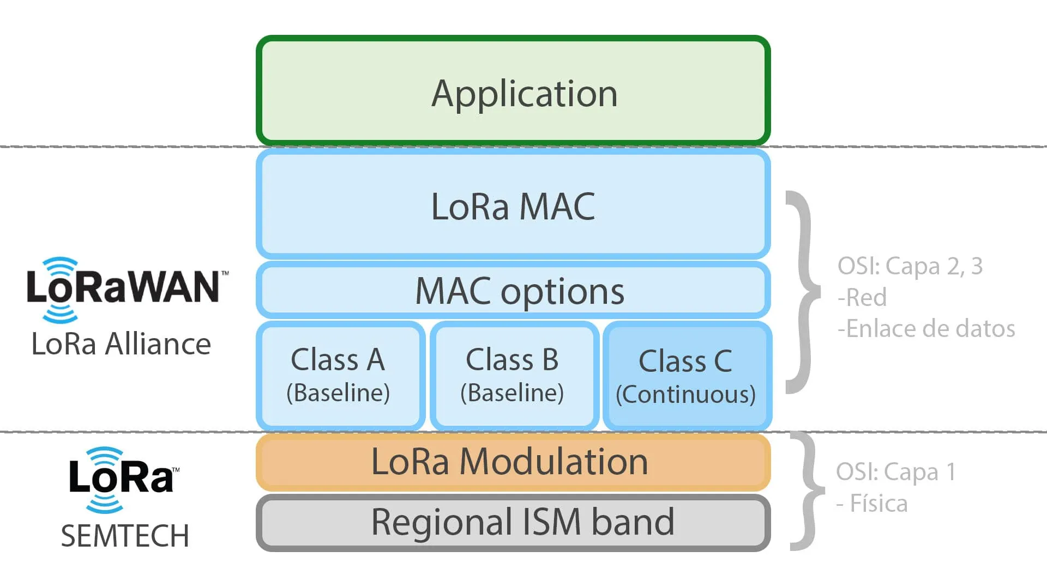

Figura 2.1. Modelo OSI de capas sobre las que se implementan LoRa y LoRaWAN. Fuente: [Becolve Digital, 2023].

En los últimos años, se ha visto un aumento en el interés en el uso de la técnica de comunicación LoRa; esto debido a la habilidad de esta red de permitir la comunicación de datos entre sistemas a larga distancia (de 10 a 20 kilómetros), mientras utiliza un bajo consumo eléctrico. Esta tecnología ha probado ser de utilidad en la creación de sistemas de recolección de datos. Por ejemplo, una zona de plantación que posee sensores de temperatura y humedad, con LoRa es posible obtener toda la información de los sensores desde un mismo punto a larga distancia, todo esto mientras se utiliza un mínimo de consumo eléctrico. Esto provee ventajas por sobre un sistema con tecnología satelital, o un sistema que use tecnología Wi-Fi.

## 2.1 LORA Y LORAWAN

Para comenzar a hablar de un sistema LoRa como un todo, antes se deben exponer las tecnologías individuales por las que está compuesto: la tecnología LoRa como tal y la especificación LoRaWAN. La primera, LoRa (abreviatura de Long Range), es una técnica de modulación de espectro ensanchado derivada de la tecnología Chirp de Espectro Ensanchado (Chirp Spread Spectrum o CSS) (SemTech, s.f.-a). Dentro del contexto que concierne a su uso, la tecnología LoRa conforma la capa física del sistema; es decir, los módulos encargados de la transmisión de datos.

Por su parte, la especificación LoRaWAN es el protocolo que vuelve posible la conexión entre dispositivos (The Things Network, 2021b), conformando la capa MAC aplicada a los dispositivos físicos. La Figura 2.2 ilustra el funcionamiento en conjunto de ambas tecnologías.

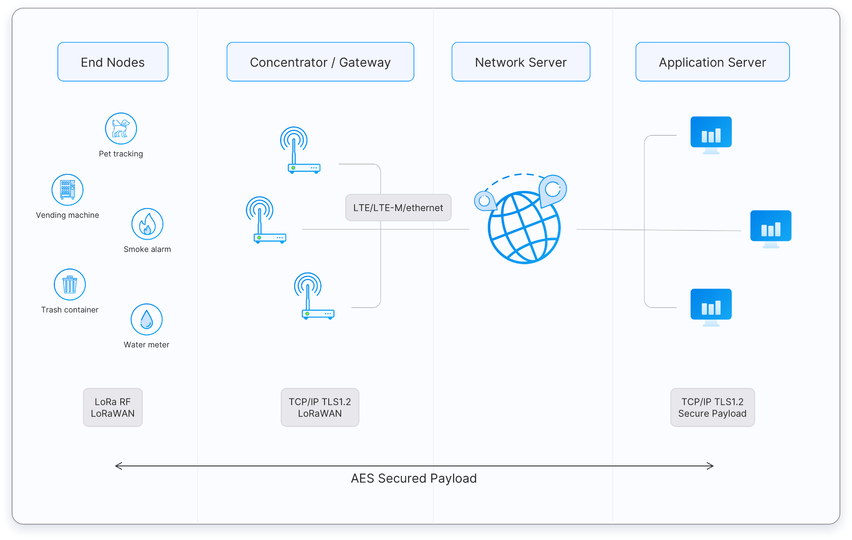

Figura 2.2. Esquema de la red LoRaWAN. Fuente: [The Things Network. (s.f.). *LoRaWAN Architecture*. https://www.thethingsnetwork.org/docs/lorawan/architecture/]

Los sistemas de comunicación LoRa, al ser de largo alcance y baja transferencia de datos, es un candidato conveniente para el uso de recolección de datos de sensores de diferentes tipos. Esto debido a que la mayoría de los sensores transmiten datos numéricos, los que suelen ser datos muy pequeños. Por lo tanto, se considera una opción muy atractiva para el envío y recepción de datos de sensores, ya que permite alcanzar largas distancias, lo que se traduce en una amplia zona de cobertura desde un solo punto y poco consumo, lo que favorece el uso de baterías pequeñas para potenciar el sistema por un largo tiempo.

Como cualquier sistema de comunicación, se pueden identificar diferentes ventajas y desventajas en LoRa, dependiendo del fin que se tenga propuesto para su uso. Para las siguientes dos secciones se estará tomando como referencia las características de la red Wi-Fi o inalámbrica, dado que se trata de una tecnología de transferencia de datos ampliamente conocida.

### 2.1.1. VENTAJAS

Las ventajas que posee las tecnologías LoRa y LoRaWAN incluyen:

* Bajo consumo de energía: una de las dos premisas principales de LoRa es el consumo mínimo de energía para dispositivos que funcionan a base de baterías, permitiendo que tenga una vida útil de hasta 10 años, esto gracias a que “los paquetes de datos son muy pequeños y solo se transmiten pocas veces al día [...]. Cuando los [nodos] están inactivos, el consumo de energía se mide en milivatios (mW)” (*LoRa and LoRaWAN: A Technical Overview*, s.f.). Por su parte, Semtech (s.f.-b) afirma que actualmente las baterías pueden alcanzar los 20 años de utilidad.
* Largo alcance: la segunda premisa principal es la de proporcionar un rango de conectividad extenso, con la posibilidad de aumentar o disminuir según la configuración, latencia y tamaño de paquetes de información. De acuerdo a *LoRa and LoRaWAN: A Technical Overview*. (s.f.), el rango se encuentra entre 5 km y 15 km; en adición, es sensato citar a Ordóñez Monfort (2017), quien registró las distancias mínima y máxima de 2 km y 14 km, respectivamente. Semtech (s.f.-b), sin embargo, afirma que actualmente el rango ronda entre 5 km y 50 km.
* Conexión punto a punto: siendo una de las características inherentes de las redes de área amplia, “los datos se pueden enviar del sistema local a un sistema remoto o bien de una red local a una red remota” (IBM documentation, 2023). Con lo anterior se intuye que solo es necesario enlazar dos sistemas, que en este trabajo de graduación se tratarán de: nodo transmisor (dispositivo) y nodo receptor (gateway). Adicionalmente, en conjunto con su facilidad de configuración, este tipo de conexión ofrece, de manera intrínseca, una primera capa de seguridad, debido a que la comunicación ocurre sin que haya intermediarios involucrados.
* Criptografía: como se establece en Lora Alliance (2021), dicho protocolo se diseñó para tener un alto nivel de seguridad. En Tecun (2022) se explica más detalladamente la implementación, que incluye el uso de encriptación de 128 bits y llaves compartidas entre el nodo y el servidor de red, y entre el servidor de red y el servidor de la aplicación.
* En comparación con las tecnologías de conectividad terrestre como 4G y fibra óptica, LoRa ofrece un rápido despliegue en una amplia zona, reduciendo los costes de capital y operativos.

### 2.1.2. DESVENTAJAS

Entre las desventajas de LoRa y LoRaWAN se encuentran:

* Largo alcance variable: a pesar de ser una de sus ventajas, las condiciones a tener en cuenta conforman una desventaja per se, puesto que va a depender de varios factores; por ejemplo, el tipo y la calidad de las antenas en los nodos transmisores y receptores, además de la diferencia en alturas a las que se encuentren; y obstáculos en el recorrido de las ondas, como edificios en el área urbana o las paredes de la habitación donde se coloque un nodo. Tanto Semtech (s.f.-b) como *LoRa and LoRaWAN: A Technical Overview* (s.f.) hacen esta aclaración al momento de indicar los posibles rangos.
* Baja tasa de transferencia de datos: esta característica en sí puede representar un aspecto negativo según lo que se quiera alcanzar con el uso de LoRa. Esto se debe a que el límite en el tamaño de paquetes de información (255 bytes) no es lo suficiente para llegar a un punto óptimo para realizar tareas que involucren elementos de gran tamaño, como imágenes o sitios web.

### 2.1.3 OTRAS CARACTERÍSTICAS DE LoRa Y LoRaWAN

Esta sección abarca características técnicas de la tecnología LoRa que no necesariamente representan una ventaja o desventaja con respecto a otro sistema de comunicación.

* Topología: LoRaWAN emplea una topología de estrella para la conexión entre dispositivos y un gateway. En redes de computadoras, este tipo de red consiste en conectar múltiples computadoras individuales únicamente a un punto central; es decir, las computadoras que forman parte de esta red nunca se comunican directamente entre sí. Ese punto central tiene la función de intermediario entre las computadoras, encargándose de recibir y enviar datos a sus respectivos destinos. Al trabajar con LoRa, el papel de punto central se asigna al gateway.

Gracias a que se emplea un punto central, Reina y Ruiz (2017) mencionan que entre las ventajas de la topología de estrella se incluyen que no se necesita interrumpir la actividad de la red, ya sea para agregar o remover nodos de la misma, puesto que estos no afectan al funcionamiento de los demás; y en caso de que un nodo presente una avería, el resto de nodos no se ven afectados. No obstante, la principal desventaja se presenta en el punto central, dado que, si este llega a fallar, también falla toda la red.

### 2.1.4 ABP Y OTAA

LoRaWAN requiere que los dispositivos que se quieran conectar al servidor se autentiquen para poder conectarse. Para realizar esto hay dos tipos principales de autenticación:

* Activation By Personalization: Según The Things Network (2021a), la activación por personalización (ABP) vincula directamente un dispositivo final a una red preseleccionada, sin pasar por el procedimiento de activación inalámbrica. La activación mediante personalización es el método de activación menos seguro y también tiene la desventaja de que los dispositivos no pueden cambiar de proveedor de red sin cambiar manualmente las claves en el dispositivo. Un servidor de unión (o Join Server) no participa en el proceso ABP.
* Over The Air Activation: De acuerdo con The Things Network (2021a) la activación sobre el aire (OTAA) es el método de activación más seguro y recomendado para dispositivos finales. Los dispositivos realizan un procedimiento de unión con la red, durante el cual se asigna una dirección de dispositivo (DevAddr) dinámica y se negocian claves de seguridad con el dispositivo.

Debido a las consideraciones de seguridad y recomendación del fabricante del gateway, en el desarrollo de este trabajo de investigación se usó el método OTAA.

## 2.2 INTERNET DE LAS COSAS (IoT)

El concepto de Internet de las cosas (IoT) tiene sus raíces en la convergencia de diversas tecnologías a lo largo del tiempo. Aunque el término “Internet de las cosas” se popularizó en la década de 1990, su desarrollo se remonta a mucho tiempo antes. La idea de conectar objetos físicos y dispositivos electrónicos para intercambiar datos se puede encontrar desde la década de 1980, cuando se introdujo el concepto de “máquina a máquina” (M2M) (Gershenfeld, 1999). Esta primera etapa de la IoT implicaba principalmente la comunicación entre dispositivos a través de redes cerradas y cables.

Sin embargo, fue a principios de la década de 2000 cuando el concepto de IoT comenzó a evolucionar significativamente. Kevin Ashton, un investigador británico, acuñó el término “Internet de las cosas” mientras trabajaba en el Instituto de Tecnología de Massachusetts (MIT). En un artículo de 1999 para la revista RFID Journal, Ashton describió cómo los objetos cotidianos podrían comunicarse entre sí a través de Internet sin la necesidad de intervención humana (Ashton, 2009). Esta visión sentó las bases para el desarrollo de la IoT tal como se conocen hoy en día.

A lo largo de los años siguientes, los avances en tecnologías clave como la conectividad inalámbrica, los sensores inteligentes, el análisis de datos y la computación en la nube impulsaron el crecimiento y la adopción de la IoT en diversas industrias. Desde la implementación de sistemas de monitoreo de energía y control de edificios hasta la creación de ciudades inteligentes y la automatización industrial, la IoT ha encontrado aplicaciones en prácticamente todos los aspectos de la vida moderna.

El funcionamiento de la IoT se basa en la interconexión de dispositivos físicos a través de Internet, permitiendo la recopilación, el intercambio y el análisis de datos en tiempo real para tomar decisiones informadas y automatizar procesos. La IoT se compone de tres elementos clave: dispositivos físicos, conectividad y plataforma de datos. Los dispositivos físicos, también conocidos como “cosas”, están equipados con sensores, actuadores y procesadores que les permiten interactuar con el entorno y recopilar datos. La conectividad es otro componente esencial, ya que permite la comunicación entre los dispositivos físicos y la transferencia de datos a través de redes inalámbricas como Wi-Fi, Bluetooth o redes celulares; la elección de la tecnología de conectividad depende de factores como el alcance, el consumo de energía y la velocidad de transmisión de datos.

Por último, la plataforma de datos es donde se procesan y almacenan los datos recopilados por los dispositivos IoT. Estas plataformas suelen estar basadas en la nube y utilizan tecnologías como el análisis de *big data* y el aprendizaje automático para extraer información útil de los datos y generar conocimientos significativos.

### 2.2.1 IMPACTO DE LA IoT EN LA TECNOLOGÍA

El impacto de la IoT en la tecnología es profundo y generalizado. En primer lugar, la IoT ha democratizado el acceso a la información y los servicios al conectar dispositivos y objetos cotidianos a Internet. Esto ha abierto nuevas oportunidades de negocio y modelos de servicio basados en datos, permitiendo a las empresas ofrecer productos y servicios personalizados y adaptativos a sus clientes.

Además, la IoT ha mejorado la eficiencia operativa en una amplia gama de industrias. Por ejemplo, en el sector manufacturero, la implementación de sistemas de IoT ha permitido la monitorización remota de equipos, la predicción de fallos y el mantenimiento preventivo, lo que ha llevado a una reducción de los tiempos de inactividad y los costos de mantenimiento, en concordancia con lo expuesto en Badarinath y Prabhu (2017).

Asimismo, se ha posibilitado la creación de entornos inteligentes y conectados, como ciudades y hogares inteligentes. Estos entornos aprovechan la conectividad y la inteligencia de los dispositivos IoT para mejorar la calidad de vida, aumentar la eficiencia energética y promover la sostenibilidad ambiental.

### 2.2.2 APLICACIONES DE IoT EN ENTORNOS UNIVERSITARIOS

La IoT tiene un gran potencial para transformar los entornos universitarios: mejorando la experiencia estudiantil, optimizando la gestión de recursos y facilitando la investigación. Una de las aplicaciones más importantes en entornos universitarios es la monitorización ambiental. Los sensores IoT pueden utilizarse para monitorizar la calidad del aire, la temperatura, la humedad y otros parámetros ambientales en edificios y espacios exteriores; estos son algunos de los puntos que se exponen en Pucuhuayla-Revatta et al. (2023). Lo anterior permite a las universidades mantener entornos seguros y saludables para estudiantes, profesores y demás personal que convive en las instalaciones. Puede utilizarse también para optimizar la gestión de recursos en los campus universitarios; por ejemplo, los sensores de energía pueden monitorizar el consumo eléctrico en edificios y campus, permitiendo identificar áreas de desperdicio y tomar medidas para reducir el consumo; del mismo modo, los sistemas de riego automatizados basados en IoT pueden optimizar el uso del agua en áreas verdes y jardines.

### 2.2.3 DESAFÍOS Y CONSIDERACIONES DE LA IoT

A pesar de sus numerosas ventajas, la implementación de la IoT en entornos universitarios también presenta desafíos significativos que deben abordarse para garantizar su éxito.

El principal desafío, según lo expuesto por Cvitić et al. (2016), es la privacidad y seguridad de los datos. Con la proliferación de dispositivos IoT en los campus universitarios, existe el riesgo de que los datos sensibles de los estudiantes y el personal puedan ser comprometidos si no se implementan medidas adecuadas de seguridad cibernética y protección de la privacidad. Otro punto importante es la interoperabilidad entre sistemas y dispositivos IoT, pues esto puede ser un desafío, especialmente en entornos universitarios donde hay una variedad de dispositivos de diferentes fabricantes y proveedores; asegurar que todos estos dispositivos puedan comunicarse entre sí de manera eficiente y segura es fundamental para maximizar el aporte de la IoT en el campus.

Consecuentemente, la integración de sistemas heredados y la capacitación del personal son aspectos importantes a considerar para garantizar el éxito de los proyectos de IoT en el ámbito universitario. A menudo, los campus universitarios tienen una infraestructura existente que debe ser actualizada o integrada con nuevos sistemas de IoT, lo que puede requerir inversiones significativas en tiempo y recursos.

### 2.2.4 SENSORES ELECTRÓNICOS

Teniendo en cuenta que los sensores electrónicos juegan un papel clave en el desarrollo de este trabajo de graduación, es relevante saber qué es un sensor. Como definición general, se trata de un “dispositivo que detecta una determinada acción externa, temperatura, presión, etc., y la transmite adecuadamente” (Real Academia Española, 2014); una definición más técnica es que un sensor es “todo elemento o dispositivo que presenta una propiedad que es sensible hacía una determinada magnitud física, y cuando esta magnitud se modifica, la propiedad también presenta un cambio en sus características” (Grupo de Investigación en Sistemas Inteligentes [GISI], s.f.). De lo anterior es posible inferir una definición para sensor electrónico: dispositivo (sin superponerse a la definición de “dispositivo” brindada para el alcance de este trabajo) que detecta una magnitud física, y los cambios de la misma, y la convierte en una señal eléctrica.

## 

Existe una amplia gama de sensores electrónicos para medir diferentes magnitudes, como luz, temperatura, gases, humedad, distancia, etc. Las señales eléctricas que devuelve cada sensor electrónico pueden clasificarse en dos tipos: analógicas y digitales (GISI, s.f.). La diferencia entre ambas es que las señales analógicas proporcionan datos continuos, mientras que las digitales proporcionan datos que se interpretan como ausencia de energía o presencia de energía (0 y 1), tal como se muestra en la Figura 2.3.

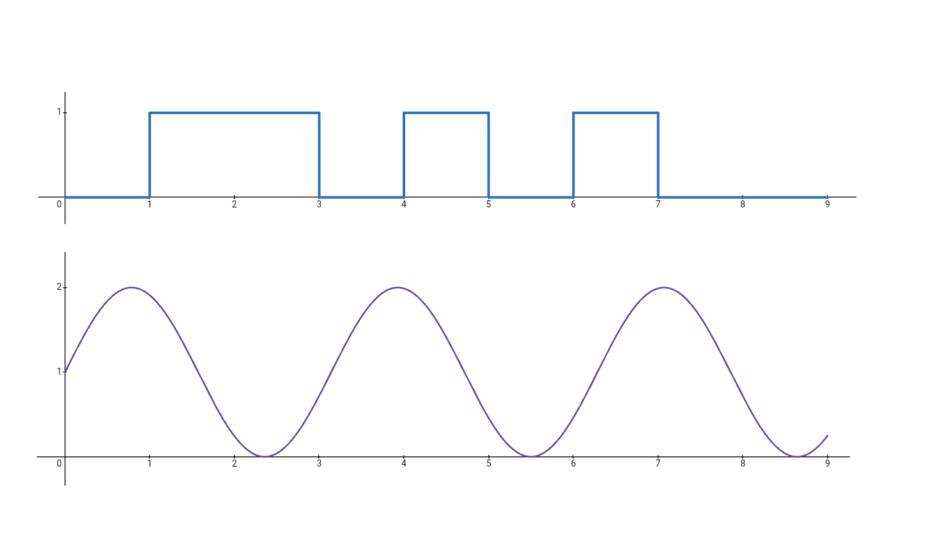

Figura 2.3. Comparación entre una señal digital (arriba) y una analógica (abajo). Fuente: [Elaboración propia].

### 2.2.5 MICROCONTROLADORES Y PLACAS

Para comenzar con esta sección, Aguayo (2004) ofrece una definición corta pero concreta de qué es un microcontrolador al decir: “Un microcontrolador es un dispositivo electrónico capaz de llevar a cabo procesos lógicos”. Por otra parte, Electrónica y Tecnología (2022) proporciona una definición más amplia: “Circuito integrado programable capaz de ejecutar diferentes instrucciones de forma secuencial, con el fin de controlar o automatizar algún proceso”.

Un microcontrolador está compuesto por una CPU, memoria, periféricos y puertos de entrada y salida. De cierto modo, es posible decir que un microcontrolador es una computadora completa llevada a un tamaño reducido, con recursos, por consecuencia, también reducidos. Para el desarrollo de proyectos electrónicos, es común que el microcontrolador esté integrado en una placa de desarrollo. Aunque en la práctica se suelen emplear estos dos conceptos como si se trataran de lo mismo, esto no es el caso, puesto que el microcontrolador es solo una de las partes de la placa de desarrollo.

Existen diversos fabricantes de placas de desarrollo, pero entre los más populares se encuentran Arduino y Raspberry Pi, con placas homónimas:

* Arduino: Arduino cuenta con una amplia gama de placas disponibles separadas por modelo, también llamadas “familias”. Las familias actuales, según el sitio web de Arduino (https://www.arduino.cc/en/hardware), son la Nano, que cuenta con módulos de radio para transmitir vía Bluetooth y Wi-Fi; la MKR, que además de módulos para conexión Bluetooth y Wi-Fi, también cuenta con un módulo LoRa integrado; y la Clásica, donde se encuentra el distintivo Arduino UNO. Adicionalmente, Arduino también proporciona un IDE para programar los microcontroladores: Arduino IDE.
* Raspberry Pi: A pesar de estar enfocado a la fabricación de computadoras monoplaca, también ha diseñado su propio microcontrolador: RP2040, el cual utilizan en sus placas Raspberry Pi Pico. Para programar el microcontrolador, Raspberry Pi proporciona dos métodos: a través de una implementación de Python llamada MicroPython, y por medio de su SDK oficial para C/C++.

## 2.3 TECNOLOGÍAS A USAR

En esta sección se desglosan las tecnologías a utilizar para la realización de este trabajo de graduación, incluyendo su descripción, versión y razón de su elección.

### 2.3.1 FRAMEWORK PARA BACK-END

Para el desarrollo del back-end de la aplicación se utilizó el lenguaje JavaScript mediante el empleo de Node.js en su versión estable más reciente (20.14.0 LTS), y el framework Express.js en su versión más reciente (4.19.2). Node.js (s.f.-a) y Node.js (s.f.-b) indican que Node.js es un entorno en tiempo de ejecución multiplataforma y de código abierto creado a partir del motor JavaScript V8 de Google, con una arquitectura orientada a eventos y diseñada para desarrollar aplicaciones escalables. En otras palabras, Node.js permite usar JavaScript como lenguaje del lado del servidor.

Entre las funcionalidades que posee Node.js se encuentran:

* Programación asíncrona: Node.js utiliza un modelo de un solo hilo de ejecución, valiéndose de operaciones E/S (Entrada y Salida, o I/O en inglés) asíncronas y esperando una respuesta de la misma. Esto con el propósito de manejar miles de conexiones simultáneas sin recurrir a la concurrencia y el bloqueo de hilos, ya que esto “es un origen significativo de *bugs*” (Node.js, s.f.-b). Al mismo tiempo, se puede aprovechar de funcionalidades nativas de JavaScript, como lo son las promesas y los *callbacks*.
* Manejo de paquetes: Un paquete es un conjunto de archivos escritos en JavaScript, también conocidos como módulos, los cuales contienen código reutilizable, como funciones. En Node.js es posible importar paquetes preexistentes para agregar funcionalidades a la aplicación; dentro de este contexto, los paquetes pasan a ser “dependencias”. Para la instalación y gestión de paquetes es imprescindible un sistema de gestión de paquetes, como npm o Yarn, además de su respectivo registro de paquetes: npm (https://www.npmjs.com/) y yarn (https://yarnpkg.com/).
* Curva de aprendizaje: En propias palabras de Node.js (s.f.-b), “millones de programadores front-end que escriben JavaScript en el navegador ahora pueden escribir código del lado del servidor en conjunto con código del lado del cliente sin la necesidad de aprender un lenguaje completamente diferente”.
* Compatibilidad con TypeScript: TypeScript es un lenguaje de programación que “ofrece todas las características de JavaScript [...], además de un sistema de tipado” (TypeScript: Documentation, s.f.). Si bien Node.js se diseñó originalmente para desarrollar aplicaciones escritas en JavaScript, actualmente también lo permite para aplicaciones escritas en TypeScript. Adicionalmente, muchos paquetes disponibles también incluyen la opción de emplear ya sea JavaScript o TypeScript.

Por su parte, Express.js es un marco de trabajo minimalista y flexible para Node.js que provee un robusto conjunto de características para aplicaciones web y móviles, además de ser un marco de trabajo de enrutamiento (Express, s.f.). El propósito de Express.js es agilizar el proceso de desarrollo de aplicaciones con Node.js al facilitar procesos de este, como el levantamiento del servidor, verificación del tipo de peticiones, simplificación de respuestas, enrutamiento y *middleware* personalizado, y funciones middleware incluidas.

Para la comunicación con la base de datos se empleó el ORM Sequelize en su versión estable más reciente (6 - stable, o 6.37.3). Sequelize es un ORM para Node.js (a partir de la versión 10) que funciona a base de promesas y con soporte para las bases de datos más populares que actualmente existen: PostgreSQL, MySQL, MariaDB, SQLite, Microsoft SQL Server, Oracle Database, Amazon Redshift y Snowflake (Sequelize, 2024).

### 2.3.2 FRAMEWORK Y LIBRERÍAS PARA FRONT-END

Para el desarrollo del front-end de la aplicación se utilizó el lenguaje JavaScript con el framework Vue 3 (3.4.21). Vue es un framework basado en un modelo de componentes, más específicamente Single-File Components (Vue.js, s.f.), con lo que se refiere a que es posible aislar elementos HTML en archivos individuales y aplicar estilos CSS y lógica con JavaScript sin afectar otros componentes, además de permitir la reutilización de dicho componente.

Las siguientes son algunas de las características que definen a Vue como uno de los frameworks front-end más versátiles en la actualidad:

* Renderizado declarativo: la sintaxis de Vue se asemeja en gran manera al marcado en HTML, lo que lo vuelve fácil de entender e implementar una estructura compleja con un lenguaje sencillo. A su vez, esto se puede traducir en una curva de aprendizaje alta.
* DOM virtual: el Modelo de Objetos del Documento (DOM) presenta una página web en una estructura de árbol de datos. Vue rastrea los cambios en el estado de JavaScript para actualizar el DOM solo cuando ocurran cambios (Vue.js, s.f.), lo que es más rápido que volver a renderizar la totalidad del árbol DOM.
* Componentes y Props: Como se mencionó previamente, Vue divide toda la lógica en piezas aisladas y reutilizables de código conocidas como componentes. Es posible comunicar cierta información preexistente a un componente por medio de entradas arbitrarias denominadas propiedades o *props*.
* Gestión de estado: un estado es un objeto JavaScript que representa una parte de un componente. Cambia cada vez que un usuario interactúa con la aplicación, renderizando una nueva interfaz de cliente para reflejar las modificaciones. Según Vue.js (s.f.), cada componente se encarga de su propio estado reactivo. Adicionalmente, para este fin en entornos más complejos o de gran escala existe Pinia, una librería de gestión de estado desarrollada por los creadores de Vue.
* Enrutamiento: Vue ofrece un sistema de enrutamiento a través de Vue Router, su router oficial. Esto se refiere a la capacidad de renderizar una vista diferente a medida que el usuario navegue por la página o sitio web, incluyendo cambiar la URL actual o sus parámetros.

Para realizar las peticiones hacia el servidor se utilizará Axios en la versión 1.6.8. Axios es un cliente HTTP con un modelo de promesas, diseñado tanto para navegadores como para Node.js. Si bien es posible realizar peticiones al servidor con Fetch API, que viene de forma nativa en varios navegadores, y conseguir un resultado similar, últimamente se decidió la primera por diversos argumentos expuestos en Kalhini (2024). Entre estos podemos destacar retrocompatibilidad, sintaxis simplificada, manejo incorporado de rechazo de peticiones y funciones integradas en la librería que, aunque no se utilizarán en la primera versión de la aplicación, podrían resultar útiles al momento de escalarla.

Al front-end se incluyó BootstrapVueNext en la versión 0.19.0. Esta es una librería que implementa los estilos de Bootstrap a partir de la versión 5 para ser empleados en las versiones de Vue 3, con soporte para TypeScript.

Para la creación de los diversos gráficos se utilizó la librería ApexCharts en la versión 3.49.1 y su *wrapper* para Vue en la versión 1.5.3.

### 2.3.3 BASE DE DATOS

Para el almacenamiento de datos se utilizará PostgreSQL en su versión más reciente (16.3). PostgreSQL, o más comúnmente llamado Postgres, es un sistema de gestión de bases de datos relacionales (SGBDR o RDBMS, por sus siglas en inglés), creado en 1986 bajo el nombre de proyecto POSTGRES y que posteriormente, en 1996, adoptó el nombre actual por su compatibilidad con SQL (The PostgreSQL Global Development Group, 2024, pp. xxxv-xxxvi).

Ser un gestor de bases de datos relacionales hace referencia al modelo de la propia base de datos, es decir, el modelo relacional. Mediante dicho modelo, los datos se presentan en tablas, conformadas por atributos como las columnas y los datos en sí como las filas (Oracle, s.f.). Asimismo, el modelo relacional se caracteriza por la asignación de llaves primarias (un atributo que funciona como identificador, y que, por ende, se limita a un máximo de uno por tabla) o foráneas (un atributo que se compone de la llave primaria de otra tabla, de las cuales se permite más de una o ninguna por tabla) (The PostgreSQL Global Development Group, 2024, pp. 72-73), creando “relaciones” entre las tablas, lo que da origen a su nombre.

Dentro del apartado técnico, Postgres presenta un notable catálogo de características, llegando a cumplir el Estándar SQL casi en su totalidad. Alguna de las que se pueden destacar son:

* Variedad de tipos de datos. Según lo establecido por The PostgreSQL Global Development Group (2024), Postgres puede almacenar datos de tipo numérico, cadenas de caracteres, booleanos, fecha y hora, geométrico, arreglos, así como tipos más complejos como JSON o XML.
* Índices. Postgres permite la creación de índices en las bases de datos. Esta es una característica que acelera la búsqueda de cierta información dentro de la base de datos a costa de un incremento del tiempo para las operaciones de escritura, sobreescritura y eliminación de datos.

Debido a su longevidad e impacto en el entorno de los Sistemas de Gestión de Bases de Datos, Postgres se ha posicionado como uno de los máximos exponentes de bases de datos de código abierto. Gracias a la razón anterior, Postgres cuenta con una amplia red de colaboradores que conforman su comunidad, lo cual desemboca en diversas ventajas que fomentan su uso, entre las que se pueden mencionar:

* Nuevas versiones de Postgres disponibles regularmente. De acuerdo con The PostgreSQL Global Development Group (s.f.), se lanza una actualización mayor cada año para la corrección de errores, o bugs, y respectivas actualizaciones menores para la corrección de aspectos de seguridad. Cada actualización mayor mantiene un soporte activo durante cinco años, tras lo cual llega el fin de su vida útil (EOL por sus siglas en inglés, provenientes de end-of-life).
* Cualquier número de versión está disponible para los usuarios. Los usuarios pueden decidir usar cualquiera de las versiones antiguas de Postgres, desde la primera versión, 1.08, hasta la más actual, 16.3. Esto crea la posibilidad de trabajar con una versión compatible con sistemas anticuados, puesto que las actualizaciones “no mantienen retrocompatibilidad con los datos almacenados” (The PostgreSQL Global Development Group, s.f.). Las versiones disponibles para descarga se consultaron desde la página oficial (https://www.postgresql.org/ftp/source/).
* Disponibilidad independientemente del sistema operativo. Postgres puede ser instalado y utilizado en una gran variedad de sistemas operativos; más concretamente: Linux, macOS, Windows, BSD y Solaris, en sus respectivas versiones y distribuciones.
* Manual de usuario. Postgres cuenta con una extensa documentación que cubre todos los aspectos básicos y avanzados a tomar en cuenta para poder utilizar una base de datos con PostgreSQL. Dicha documentación está disponible en cinco idiomas: inglés, chino, francés, japonés y ruso, dando lugar a que usuarios de distintas partes del mundo tengan acceso a aprender sobre su uso.
* Distintas interfaces para su uso. Si bien el método universal para el manejo de bases de datos con Postgres es a través de una interfaz de línea de comando (CLI), esto también es posible a través de una interfaz gráfica de usuario (GUI). Existe una variedad de este tipo de herramientas, tales como: pgAdmin, una herramienta multiplataforma especializada para la gestión, y demás funciones avanzadas, de bases de datos con versiones de PostgreSQL 11 y superiores (pgAdmin, s.f.); DBeaver, una herramienta multiplataforma con soporte para bases de datos de diferentes SGBD, entre los que se incluye PostgreSQL (DBeaver, 2024); DBngin, la versión de código abierto de TablePlus utilizada para la gestión de bases de datos creadas con PostgreSQL, MySQL y Redis, para macOS (DBngin, s.f.).
* Presencia de distintos lenguajes de programación. Postgres puede ser utilizado en diversos frameworks gracias a su integración con ORM, por ejemplo: Laravel con Eloquent ORM para PHP (Laravel, s.f.), Spring con Hibernate para Java (Hibernate, 2024), Node.js con Sequelize para JavaScript (Sequelize, 2024), o el ORM integrado de Django para Python (Django, s.f.).
* Tipos de datos geométricos. Como se mencionó brevemente, uno de los tipos de datos con los que cuenta Postgres es el geométrico, que, a su vez, se subdivide en Punto, Línea, Círculo y Polígono. Según la complejidad o exactitud con la que se busque trabajar a futuro, este tipo de datos permitirá almacenar las coordenadas necesarias para ello. Por ejemplo, ya sea que se quiera guardar la posición exacta de los dispositivos o un área geográfica delimitada dentro del campus.

### 2.3.4 DESPLIEGUE DE LA APLICACIÓN

Una vez creada la aplicación, compuesta de un back-end para recibir y manejar los datos enviados desde The Things Network (TTN), una base de datos para almacenar los datos relevantes de cada dispositivo y un front-end para presentar la información al usuario, esta debe ser desplegada para estar disponible a cualquiera que desee consultarla. Para esto se hará uso de contenedores de Docker, siendo alojada en los servidores de la UCA.

**Docker**

La manera de describir Docker como tecnología varía entre autores, pero la proporcionada por IBM (s.f.) abarca la mayoría de sus puntos clave: “Docker es una plataforma de código abierto que permite a los desarrolladores crear, implementar, ejecutar, actualizar y gestionar contenedores, que son componentes estandarizados y ejecutables que combinan el código fuente de la aplicación con las bibliotecas y dependencias del sistema operativo (SO) necesarias para ejecutar ese código en cualquier entorno”.

Para profundizar más en el funcionamiento de Docker, este software trabaja a base de contenedores, dentro de los cuales se virtualiza el entorno necesario para correr una aplicación. Esto es posible gracias a que Docker utiliza las funcionalidades del kernel de Linux de grupos de control (cgroups) y espacios de nombre (namespaces), que se encargan de la asignación de recursos y aislamiento entre contenedores.

Docker ofrece una alternativa más eficiente con respecto a la virtualización y despliegue de aplicaciones por medio de máquinas virtuales. Si bien se alcanza el mismo fin con ambos, se puede decir que Docker lo hace con tan solo lo imprescindible, citando a Ringa Tech (2022) cuando aclara que una máquina virtual virtualiza el hardware, mientras que los contenedores virtualizan a nivel de sistema operativo. Una máquina virtual se crea incluyendo el kernel de un sistema operativo, junto con programas tanto necesarios como opcionales que usa una computadora física, pero innecesarios si lo que se busca es exclusivamente correr un proceso; en cambio, un contenedor reutiliza lo que necesita del kernel del sistema operativo de la computadora donde corre. En la Figura 2.4 se visualiza de mejor manera estas diferencias.

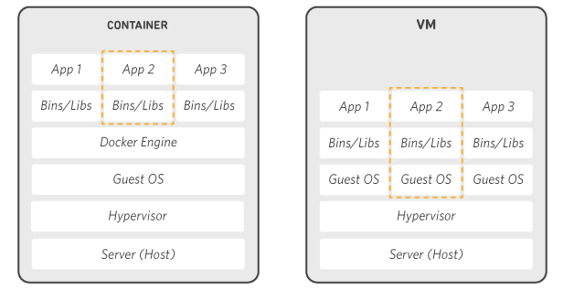

Figura 2.4. Comparación entre virtualización con un contenedor de Docker (izquierda) y con una máquina virtual (derecha). Fuente: [Amazon Web Services (s.f.). ¿Qué es Docker? https://aws.amazon.com/es/docker/]

Docker (2024a), a pesar de que recomienda correr Docker de forma nativa en cualquiera de los sistemas operativos disponibles, menciona que también es posible hacerlo dentro de una máquina virtual debidamente configurada.

**Contenedor**

Los contenedores de Docker son instancias encargadas de un proceso específico, creados a partir de una imagen. Algunas de las ventajas que se destacan son:

* Autocontenido: como se mencionó anteriormente, los contenedores virtualizan todo lo necesario para realizar su tarea, por lo que no depende de programas o librerías instaladas en la computadora sobre la que corre.
* Aislamiento: cada contenedor de Docker es capaz de realizar su tarea independientemente de la existencia de otros contenedores y sus tareas. Docker (2024b) aclara que, de haber influencia de un contenedor sobre otro, esta es mínima.
* Portabilidad: Gracias a que los contenedores encapsulan todo su contenido, este puede correr prácticamente en cualquier computadora o servidor, sin importar el sistema operativo.

**Imagen**

Una imagen, o imagen de contenedor, funciona como molde para la creación de los contenedores, puesto que indica el proceso que deben correr. Como describe Docker (2024c), una imagen “es un paquete que incluye todos los archivos, binarios, librerías y configuraciones para correr un contenedor”.

Las imágenes pueden ser conseguidas ya sea creándolas desde cero o descargándolas de sitios de almacenamiento de imágenes de Docker, conocidos como Registros, del cual DockerHub (https://hub.docker.com/) es el ejemplo más popular. Por lo general, estas suelen ser publicadas por los creadores o el grupo a cargo del mantenimiento del software que se desea utilizar, y que pueden ser reconocidas como “Imagen Oficial de Docker”; sin embargo, también hay otras disponibles creadas por miembros de la comunidad.

Para la creación de una imagen se necesita un archivo *Dockerfile*, el cual contiene las instrucciones pertinentes para el proceso y cómo ejecutarlas. Una vez que la imagen ha sido generada, no es posible realizar cambios, solamente generar una nueva.

Adicionalmente, si bien se ha dicho que un contenedor puede correr en cualquier computadora sin ser afectado por el sistema operativo que utilice, esto se debe a que la mayoría de las imágenes oficiales preexistentes incluyen, a su vez, una imagen de un sistema operativo con kernel de Linux, creando por ende contenedores de Linux. Asimismo, es posible correr contenedores de Windows; no obstante, Ringa Tech (2022) explica que para ello es necesario correrlos en un servidor de Windows, puesto que en una distribución de Linux sería imposible para el contenedor encontrar kernel de Windows para reutilizar, pero sí posible correr contenedores de Linux en Windows, gracias a que este último incluye kernel de Linux. Microsoft aloja las imágenes para contenedores de Windows en su sitio web (https://learn.microsoft.com/es-es/virtualization/windowscontainers/manage-containers/container-base-images). Al mismo tiempo, también existe una imagen no oficial para contenedores de macOs (https://hub.docker.com/r/sickcodes/docker-osx).

### 2.3.5 TABLERO KANBAN DE ORGANIZACIÓN

Para la organización de las tareas a realizar en el proyecto, se hará uso del tablero Kanban. Este tipo de tablero consiste en una tabla donde se organizan y mueven las distintas tareas a realizar a lo largo del proyecto. Para el uso en este proyecto se tuvieron cinco categorías:

* Épicas: Consiste en los grandes grupos de tareas a realizar a lo largo del proyecto; es decir, una parte específica del proyecto que engloba varias tareas específicas.
* Historias de usuario (HU): Consiste en las tareas a realizar en el proyecto y que pertenecen a una épica determinada. Específicamente, aquí van las tareas que aún no se han empezado a realizar.
* En proceso: Indica las HU que ya se comenzaron y que están en proceso de finalización.
* En prueba: Contiene las HU que ya se terminaron pero que se está comprobando su calidad; en otras palabras, se verifica si en realidad cumple de manera satisfactoria y esperada lo que debería solucionar.
* Finalizado: Contiene las HU que han sido terminadas y cuya calidad cumple con los estándares que se han determinado en el proyecto.

El flujo de trabajo a usar en el proyecto está ilustrado en la Figura 2.5.

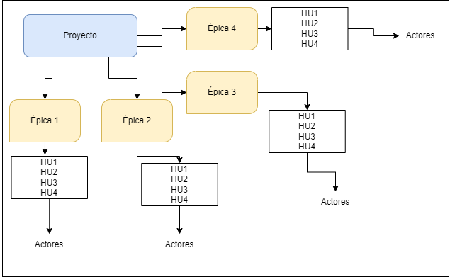

Figura 2.5. Flujo de trabajo SCRUM utilizado para este trabajo de graduación. [Fuente: Elaboración propia].

El proyecto está dividido en épicas o sprints, los cuales buscarán abordar, profundizar y dar solución a los objetivos específicos planteados con anterioridad como equipo.

Se realizará el análisis y creación de cada una de las historias de usuario que se acoplan al objetivo alcanzable en la épica seleccionada y agendada. Posteriormente, cada una de las historias de usuario creadas se asignará a los actores de acuerdo al perfil que desempeñan en el proyecto. Cada actor hará uso de las 3 últimas categorías (En Proceso, En Prueba y Finalizado) y su significado, para etiquetar el estado que lleva cada tarea asignada.

Las épicas o sprints se manejan de acuerdo a una programación definida en donde se otorgará a los actores un rango de tiempo para la resolución de cada uno, abordando la estimación del tiempo estimado para realizar la tarea, así como un tiempo adicional por situaciones imprevistas.

Para la creación y uso del tablero Kanban se hará uso del software Trello, el cual es una herramienta de colaboración que organiza proyectos en tableros, indicando de forma simple y directa el trabajo actual, quién está a cargo de una parte concreta y su fase dentro del proceso (Atlassian Support, s.f.).

La Figura 2.6 presenta una captura de pantalla del tablero de Kanban planteado para el proyecto, elaborado desde el sitio web de Trello.

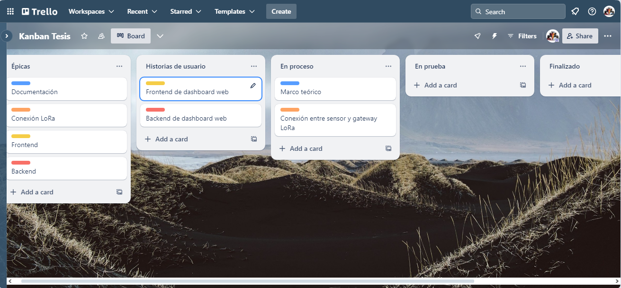

Figura 2.6. Tablero de Kanban del equipo de trabajo. Fuente: [Elaboración propia].

# CAPÍTULO 3. METODOLOGÍA

El trabajo de graduación se dividirá en dos fases, cada una de las cuales tendrá su propia metodología de trabajo. La primera fase de investigación será de tipo documental y de campo acerca de la red LoRa, mientras que la segunda fase consistirá en el desarrollo del sistema donde se implementará la metodología ágil SCRUM.

## 3.1 RECOLECCIÓN DE INFORMACIÓN ACERCA DE LA RED LORA

La primera fase consiste en recolectar información pertinente sobre la red LoRa; más específicamente, los fundamentos del protocolo de comunicación que utiliza (LoRaWAN), su arquitectura, ventajas y desventajas, y los dispositivos que pueden funcionar dentro de esta red, su conectividad y la manera en que los mismos pueden transferir datos. Toda la información anterior se obtendrá mediante fuentes de tipo documentales, tales como trabajos de graduación de años anteriores y documentos e informes de sitios oficiales. Sin embargo, también es necesario realizar una investigación de campo, para conocer las particularidades de la red instalada en el campus, por lo que se recurrirá a las personas responsables de la antena LoRa como fuentes primarias de información, obteniendo así todos los detalles necesarios para poder manejar la red y sus características en el desarrollo de la solución.

### 3.1.1 RECOLECCIÓN DE INFORMACIÓN DE LOS SENSORES

Dentro de la fase de recolección de información también se dedicó una parte del tiempo a investigar acerca de los sensores que se iban a utilizar en este proyecto.

El sensor que se consideró de mayor importancia fue el sensor de la calidad del aire. Para conocer más acerca de la calidad del aire se recurrió a la información expuesta en Paises Sevillano et al. (2023), donde se muestra un sensor que resultó ser el sensor elegido por el equipo de trabajo. Dicho sensor es el sensor de humo y gases MQ-9; para este trabajo de graduación se eligió el mismo sensor debido a la facilidad de trabajar con este. El sensor MQ-9 posee cuatro pines: uno de alimentación con 5V, otro de tierra y dos de salida (uno de salida análoga y uno de salida digital). Gracias a esto no es necesario el uso de librerías externas para hacer que funcione, pues una lectura análoga es lo único que se necesita.

Como segundo sensor se optó por el sensor de humedad y temperatura DHT11, debido, principalmente, a que el equipo de desarrollo cuenta experiencia previa trabajando con este sensor. El sensor posee tres pines: uno de alimentación con 5V, uno de tierra y uno de salida análoga. El sensor utiliza la librería DHT.h de Arduino, lo que vuelve muy sencillo y documentado su uso.

## 3.2 METODOLOGÍA DEL DESARROLLO DEL SISTEMA

El desarrollo del sistema de recolección de datos conforma la segunda fase. Dentro de las metodologías más comunes para el desarrollo de software podemos identificar dos categorías principales, las cuales se procede a explicar y comparar.

### 3.2.1 METODOLOGÍAS TRADICIONALES

* Enfoque del proyecto: Siguen un enfoque secuencial y lineal. El proyecto se divide en fases bien definidas que se completan una tras otra. Las fases típicas incluyen análisis de requisitos, diseño, implementación, pruebas y mantenimiento.
* Flexibilidad y adaptabilidad: Baja flexibilidad. Los cambios en los requisitos son difíciles de gestionar una vez que se ha completado una fase. Se espera que los requisitos estén completamente definidos al inicio del proyecto.
* Entrega del producto: El producto final se entrega al final del ciclo de desarrollo. Los usuarios no ven el producto hasta las fases finales, lo que puede llevar a la identificación tardía de problemas.
* Planificación y control: La planificación se realiza al inicio del proyecto y se espera que se mantenga fija. El control se ejerce mediante la revisión de la documentación y el seguimiento del cronograma.

### 3.2.2 METODOLOGÍAS ÁGILES

* Enfoque del proyecto: Utilizan un enfoque iterativo e incremental. Los proyectos se dividen en pequeños ciclos llamados iteraciones o sprints, cada uno con una duración corta (generalmente de 2 a 4 semanas). Al final de cada iteración se entrega un producto funcional.
* Flexibilidad y adaptabilidad: Alta flexibilidad. Los equipos pueden adaptarse rápidamente a cambios en los requisitos o en el entorno del proyecto. La retroalimentación continua permite ajustes en cada iteración.
* Entrega del producto: Entrega continua de incrementos del producto al final de cada iteración. Esto permite ver el progreso y proporcionar retroalimentación temprana y frecuente.
* Planificación y control: La planificación es continua y se ajusta en cada iteración. Se utiliza una lista de funcionalidades del producto para gestionar y priorizar tareas.

Considerando las distintas características, tanto de las metodologías tradicionales como ágiles, se resolvió optar por esta última antes mencionada, debido a que se adapta mejor a las necesidades y características del proyecto, así como también a la experiencia previa del equipo de desarrollo. La metodología que se eligió para implementar fue SCRUM.

### 3.2.3 SCRUM

SCRUM es un marco de trabajo ágil utilizado para gestionar el desarrollo de software y cuyo objetivo es entregar productos de alta calidad de manera iterativa e incremental. A continuación, se describen sus principales componentes y conceptos.

**Principios fundamentales de SCRUM**

* Iterativo e Incremental: SCRUM divide el desarrollo en ciclos cortos y repetidos llamados sprints, con una duración general de dos a cuatro semanas. Al final de cada sprint, se entrega una versión funcional del producto. Esto permite ajustes rápidos basados en la retroalimentación continua.
* Autoorganización: Los equipos SCRUM son autoorganizados y multidisciplinarios, lo que significa que tienen la autonomía para decidir cómo abordar el trabajo y son responsables de su propio rendimiento.

**Roles en SCRUM**

* Product Owner (Propietario del Producto): Representa los intereses del cliente y de los stakeholders. Es responsable de gestionar y priorizar el Product Backlog, que es la lista de requisitos del proyecto.
* SCRUM Master: Facilita el proceso SCRUM, asegurándose de que se sigan las prácticas y principios de SCRUM. Ayuda a remover impedimentos y protege al equipo de interrupciones.
* Development Team (Equipo de Desarrollo): Grupo de profesionales que trabajan en el desarrollo del producto. Son responsables de entregar los incrementos del producto al final de cada sprint.

**Artefactos en SCRUM**

* Product Backlog: Lista priorizada de requisitos y características que se desean en el producto. Es dinámico y puede cambiar a medida que se adquiere un mejor entendimiento del producto y las necesidades del mercado.
* Sprint Backlog: Conjunto de tareas seleccionadas del Product Backlog que el equipo se compromete a completar en un sprint. Incluye un plan de cómo entregar el incremento del producto.
* Incremento: El resultado de un sprint; es decir, una versión funcional y potencialmente entregable del producto que cumple con los criterios de calidad definidos.

**Eventos en SCRUM**

* Sprint Planning (Planificación del Sprint): Reunión al inicio del sprint en la que se define qué trabajo se hará durante el sprint y cómo se realizará.
* Daily Scrum (SCRUM Diario): Reunión diaria de aproximadamente 15 minutos donde el equipo sincroniza actividades y planifica el trabajo del día.
* Sprint Review (Revisión del Sprint): Reunión al final del sprint donde se presenta el incremento a los stakeholders y se obtiene retroalimentación.
* Sprint Retrospective (Retrospectiva del Sprint): Reunión post-sprint donde el equipo reflexiona sobre el proceso y busca maneras de mejorar para el próximo sprint.

# CAPÍTULO 4. DISEÑO DE LA SOLUCIÓN

Este capítulo consta de las partes que conforman el software final para la recolección, procesamiento, almacenamiento y presentación de los datos.

## 4.1 DISEÑO DE LA BASE DE DATOS

Se optó por el uso de una base de datos relacional debido a las ventajas que esta aporta al almacenamiento de los datos, como las que se pueden encontrar en Oracle (s.f.):

* Integridad de los datos: Esto significa que los datos almacenados permanecen consistentes y precisos. Esto se lleva a cabo con características de una base de datos relacional, entre las que destaca la aplicación de restricciones (*constraints*) para valores únicos, no nulos, etc.
* Seguridad de los datos: En una base de datos relacional es posible implementar diferentes medidas de seguridad para evitar accesos no autorizados a los datos; tales medidas incluyen la creación y asignación de usuarios, permisos y privilegios para acceder, ver o modificar datos de las tablas a nivel global o específicas.
* Flexibilidad de los datos: Los datos almacenados pueden ser consultados o modificados de manera rápida y fácil. Asimismo, la visualización de los datos es altamente moldeable; es decir, pueden ser vistos de diferente forma u orden según se necesite, esto gracias a los métodos incluidos, llamadas cláusulas, como agrupación de datos, ordenamiento, filtración, funciones integradas, subconsultas y unión de registros.

Para almacenar los datos obtenidos de la medición dentro del campus universitario, se implementarán cuatro tablas: Mediciones, Ubicaciones, Dispositivos y Lecturas.

* Mediciones: Esta tabla contendrá las diferentes mediciones disponibles para los dispositivos, para que pueda ser utilizada en múltiples dispositivos, diseñados para medir el mismo fenómeno.
* Ubicaciones: Aquí se guardarán las diferentes ubicaciones en las que se puede ubicar un dispositivo dentro del campus, disponible para ser asignada a más de un dispositivo.
* Dispositivos: Tabla que almacenará los diferentes dispositivos que se conecten a la red LoRa y envíen datos al gateway, además de dos llaves foráneas: una para el tipo de medición y otra para la ubicación.
* Lecturas: Registrará los valores enviados por los distintos dispositivos al gateway, junto con la hora de creación y una llave foránea al dispositivo al que pertenece la lectura.

Tomando en cuenta el tamaño, alcance y complejidad del sistema requerido, se consideró que estas tablas satisfacen las necesidades actuales del mismo, organizando las características clave de cada entidad y referenciando, según sea el caso de cada tabla, otra con una llave foránea. Del mismo modo, por la sencillez de la información actual, no se requiere de tablas extras, como las de referencias cruzadas.

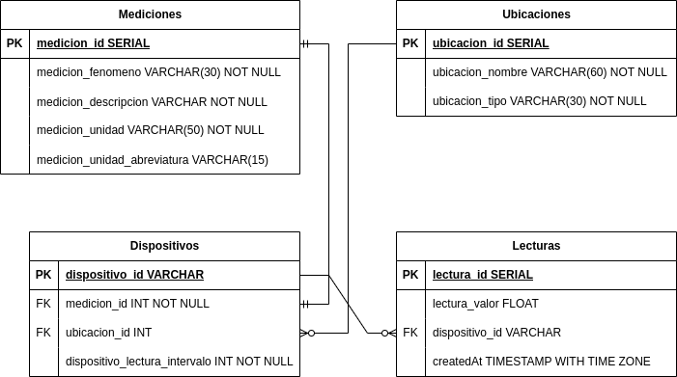

Figura 4.1: Diagrama entidad-relación para cuatro tablas. Fuente: [Elaboración propia]

En la Figura 4.1 se aprecia el diagrama entidad-relación de la base de datos donde se pueden apreciar las tablas que la componen y las relaciones entre las tablas. A continuación, se desglosa cada una de las tablas para una mejor comprensión del diagrama.

**Tabla Mediciones**

La tabla Mediciones contendrá los datos relacionados con el fenómeno para el que está diseñado el dispositivo. La tabla 4.1 muestra como se ve la tabla y explica cada campo dentro de la tabla:

Tabla 4.1: Tabla “Mediciones” de la base de datos.

| Campo | Tipo | Descripción |
| --- | --- | --- |
| medicion_id | SERIAL | Llave primaria de tipo numérico asignada de manera consecutiva a cada nuevo registro de la tabla. Evita la duplicidad del ID. |
| medicion_fenomeno | VARCHAR | Nombre del fenómeno que se busca medir. Por ejemplo: “Radiación” en el caso de la medición de los rayos UV, o “Partículas en el aire” en el caso de la medición de partículas. |
| medicion_descripcion | VARCHAR | Complemento para el campo fenomeno_medicion para proporcionar mayor información acerca de la medición que se busca. Por ejemplo: “Intensidad de rayos UV a campo abierto” o “Densidad de partículas en una habitación cerrada”. |
| medicion_unidad | VARCHAR | Nombre de la unidad sobre la cual se mide la magnitud numérica. Por ejemplo: “Microvatios por centímetro cuadrado por nanómetro” o “Índice UV” para las mediciones de rayos UV, o “Partes por millón” para la concentración de partículas. |
| medicion_unidad_abreviatura | VARCHAR | Campo opcional en caso de que medicion_unidad cuente con una abreviatura. Por ejemplo: “µW/cm²nm” para “Microvatios por centímetro cuadrado por nanómetro”, o “ppm” para “Partes por millón”. |

Fuente: [Elaboración propia]

**Tabla Dispositivos**

La tabla Dispositivos contendrá los datos relacionados con los dispositivos colocados dentro del campus universitario. La tabla 4.2 muestra como se ve la tabla y explica cada campo dentro de la tabla:

Tabla 4.2: Tabla “Dispositivos” de la base de datos.

|  |  |  |
| --- | --- | --- |
| Campo | Tipo | Descripción |
| dispositivo_id | VARCHAR | Llave primaria con la que se identifica dentro de la tabla, tomado del ID proporcionado en la configuración con el gateway LoRaWAN. |
| medicion_id | INT | Llave foránea que para referenciar el tipo de fenómeno que el dispositivo medirá, con cardinalidad 1:N. |
| ubicacion_id | INT | Llave foránea que para referenciar la ubicación donde se colocará el dispositivo, con cardinalidad 1:N. |
| dispositivo_lectura_intervalo | INT | Cantidad entera que indique con qué frecuencia (en segundos) se realiza una nueva medición. |

Fuente: [Elaboración propia]

**Tabla Ubicaciones**

La tabla Ubicaciones contendrá los datos relacionados con las ubicaciones específicas dentro del campus donde se puedan colocar dispositivos. La tabla 4.3 muestra como se ve la tabla y explica cada campo dentro de la tabla:

Tabla 4.3: Tabla “Ubicaciones” de la base de datos.

| Campo | Tipo | Descripción |
| --- | --- | --- |
| ubicacion_id | SERIAL | Llave primaria de tipo numérico asignada de manera consecutiva a cada nuevo registro de la tabla. Evita la duplicidad del ID. |
| ubicacion_nombre | VARCHAR | Campo para especificar un lugar físico perteneciente a la universidad. Por ejemplo: “Campo de fútbol”, “Aula B-23”, “Tejado Edificio Jon de Cortina”. |
| tipo_ubicacion | VARCHAR | Campo para añadir información acerca del entorno de la ubicación. Por ejemplo: “Al aire libre”, “Techado”, “Cerrado”. |

Fuente: [Elaboración propia]

**Tabla Lecturas**

La tabla Lecturas contendrá los datos relacionados con los valores recibidos de cada dispositivo. La tabla 4.4 muestra como se ve la tabla y explica cada campo dentro de la tabla:

Tabla 4.4: Tabla “Lecturas” de la base de datos.

| Campo | Tipo | Descripción |
| --- | --- | --- |
| lectura_id | SERIAL | Llave primaria de tipo numérico asignada de manera consecutiva a cada nuevo registro de la tabla. Evita la duplicidad del ID. |
| lectura_valor | FLOAT | Campo que contiene el valor recibido de un dispositivo. |
| dispositivo_id | VARCHAR | Llave foránea que relaciona el dispositivo al que pertenece la lectura registrada. |
| createdAt | TIMESTAMP WITH TIME ZONE | Campo que almacena la fecha y hora de creación de la lectura, con zona horaria de El Salvador y convertida a formato UTC. |

Fuente: [Elaboración propia]

## 

## 4.2 DISEÑO DE LA APLICACIÓN (MOCK-UPS)

El diseño del sitio web está basado en el manual de marca determinado por la UCA. En dicho manual se detalla la paleta de colores de todo el sitio, el tamaño del logo, la posición del logo, la tipografía del nombre de la UCA, entre otras reglas.

Al hacer uso de las reglas del manual de marca, permite establecer un estilo constante y crear un diseño que permita una buena experiencia de usuario, diseño o mockup que se muestra en las Figuras 4.2, 4.3 y 4.4.

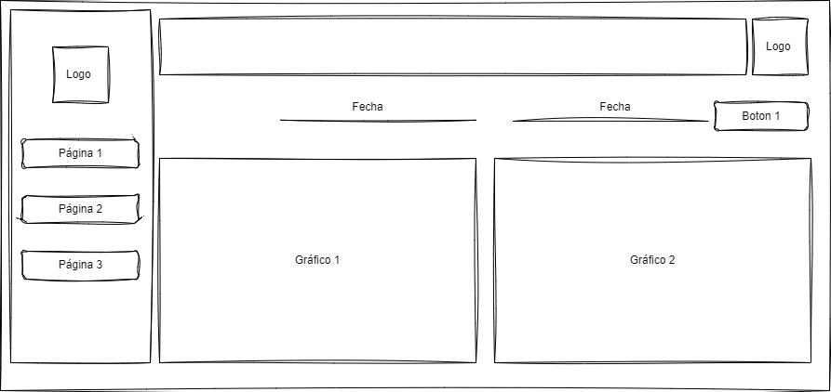

Figura 4.2. Wireframe de la página de inicio del sitio web. Fuente: [Elaboración propia].

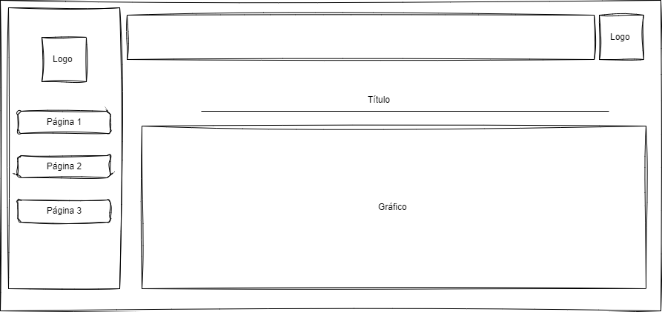

Figura 4.3. Wireframe de la página para un gráfico individual. Fuente: [Elaboración propia].

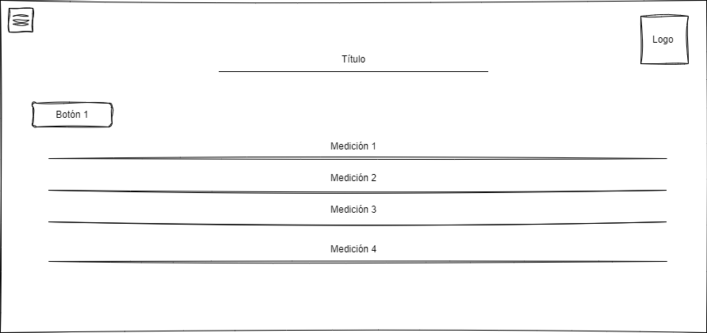

Figura 4.4: Wireframe de la página para historial de lecturas. Fuente: [Elaboración propia].

Para cada boceto de las pantallas se planea hacer uso de los elementos visuales principales definidos por el manual de marca de la universidad, así como la presentación de la información recolectada. Dicha información se verá reflejada en elementos visuales como lo son los gráficos o tablas de datos. Asimismo, se hará uso de identificadores de fechas, lista de selecciones y botones que permitan el uso dinámico de la aplicación web.

Se plantea el manejo de pantallas separadas para la consulta global e individual de la información, siendo el cambio visual (gráficos) el más representativo, debido al cambio en la carga de datos.

El detalle de los componentes presentados en las pantallas es el siguiente:

* Logo: representa el logotipo de la UCA.
* Gráfico: representa el medio visual por el cual se mostrarán los datos recolectados. Puede ser un gráfico de barras, columnas, líneas o áreas.
* Botón: representa las acciones a poder realizarse para activar el dinamismo de la aplicación web.
* Título: representa los encabezados en donde se dará una previa introducción a lo que se muestra a continuación.
* Fecha: representa los datos de tiempo a manejarse para la consulta en rangos determinados por el usuario.
* Páginas: representa la navegación e interacción que se podrá mantener con la aplicación y sus datos.

## 4.3 DISEÑO DE LA APLICACIÓN MÓVIL (MOCK-UPS)

El diseño de la aplicación móvil comparte la característica de basarse en el manual de marca determinado por la UCA, que permitió crear la interfaz de usuario para dispositivos móviles como se muestra en las Figuras 4.5 y 4.6.

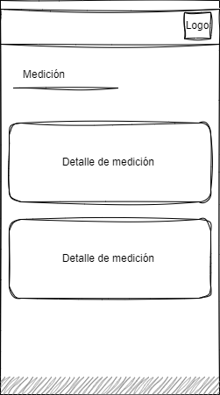

Figura 4.5: Wireframe de la aplicación para el detalle de las lecturas. Fuente: [Elaboración propia].

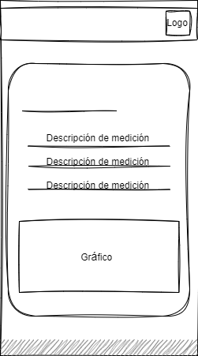

Figura 4.6: Wireframe de la aplicación para la descripción y gráfico de las lecturas. Fuente: [Elaboración propia].

Se plantea una aplicación móvil con un detalle simplificado de la información recolectada mediante los sensores, distribuida en elementos visuales como gráficos adecuados a dispositivos móviles y cartas expandibles. Se maneja una sola pantalla con la visualización de cartas con rasgos generales de la medición y en su expansión se encuentra una descripción y datos más específicos junto con un gráfico de líneas con los datos de la medición.

El detalle de los componentes presentados en la aplicación móvil es el siguiente:

* Logo: hace referencia al logo institucional de la universidad.
* Medición, Detalle de medición, Descripción de medición: hacen referencia a los datos obtenidos gracias a los sensores, mostrados en cuadros de texto.
* Gráfico: medio visual agregado para la representación cuantitativa de las lecturas.

# CAPÍTULO 5. DISPOSITIVOS

En este capítulo se listan y detallan los dispositivos utilizados en el desarrollo de este trabajo de graduación, abordando desde su operatividad hasta sus atributos físicos. Para evitar la ambigüedad de la palabra “dispositivo”, se brindará una definición que compete al ámbito de este trabajo de graduación: “Artefacto electrónico compuesto por un sensor (o más) encargado de medir físicamente un fenómeno y devolver un valor en forma de señal eléctrica; un microcontrolador (o más) encargado de recibir dichas señales eléctricas y procesarlas; componentes electrónicos como *jumpers*, resistencias, entre otros, necesarios para el correcto funcionamiento del sensor y su comunicación con el microcontrolador.”

Para la conexión de cada dispositivo se tomó como circuito base el representado en la Figura 5.1.

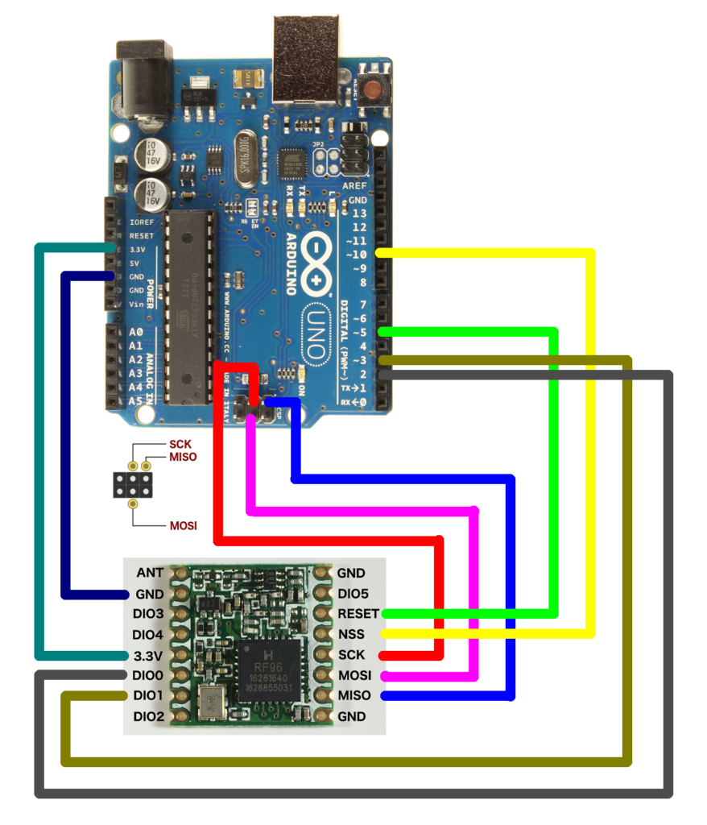

Figura 5.1. Diseño de circuito para conexión base de módulo LoRa RF96 con placa de desarrollo Arduino UNO. Fuente: [Kumar, G. (12 julio, 2023). LoRa RFM95W-868S2R Module 868Mz. Techeonics. https://techeonics.com/lora-rfm95w-868mz/]

## 

Este es el dispositivo que se creó para probar la correcta funcionalidad del módulo Lora, comenzando desde la lectura del dato recolectado a través de un sensor, su procesamiento en el microcontrolador, hasta el envío del paquete de datos al gateway. Para armarlo se decidió usar la placa de desarrollo Arduino UNO.

Se eligió la placa Arduino UNO por las siguientes razones:

* Asequibilidad: Esta placa se puede encontrar a partir de $27.60 en la tienda oficial de Arduino (https://store-usa.arduino.cc/products/arduino-uno-rev3). No obstante, al ser tanto el software como el hardware de código abierto, es posible replicar el diseño de la placa y encontrar versiones de menor costo.
* Multiplataforma: El IDE de Arduino está presente en Windows, macOS y distribuciones de Linux, mientras que para Android se pueden encontrar IDE disponibles para diferentes versiones de Android, por lo que es posible programar un microcontrolador prácticamente desde cualquier ordenador o dispositivo móvil.
* Sencillez: Esta placa en específico no cuenta con capacidades demasiado complejas o características avanzadas que queden sin aprovechar para los objetivos de este trabajo de graduación, como conexión Bluetooth o Wi-Fi que ofrecen otras placas Arduino.
* Recursos de aprendizaje disponibles: Existe una variedad de recursos educativos y tutoriales tanto para el uso de la placa como para su configuración con un módulo LoRa.

## 

Para comenzar las pruebas de configuración LoRa y su conexión al gateway, se crearon dos dispositivos que miden la variación de luz sobre una fotorresistencia de 1k ohmios y presentan el resultado en un rango de 32 a 100 unidades.

**Componentes:**

* Placa de desarrollo Arduino UNO.
* Cable USB tipo AB.
* Módulo LoRa RF96.
* Breadboard.
* Fotorresistencia 1k Ohm.
* Resistencia 1k Ohm.
* Jumpers macho-macho (11).
* Jumpers macho-hembra (3).
* Antena.

La Figura 5.2 muestra una representación gráfica del circuito creado para este dispositivo.

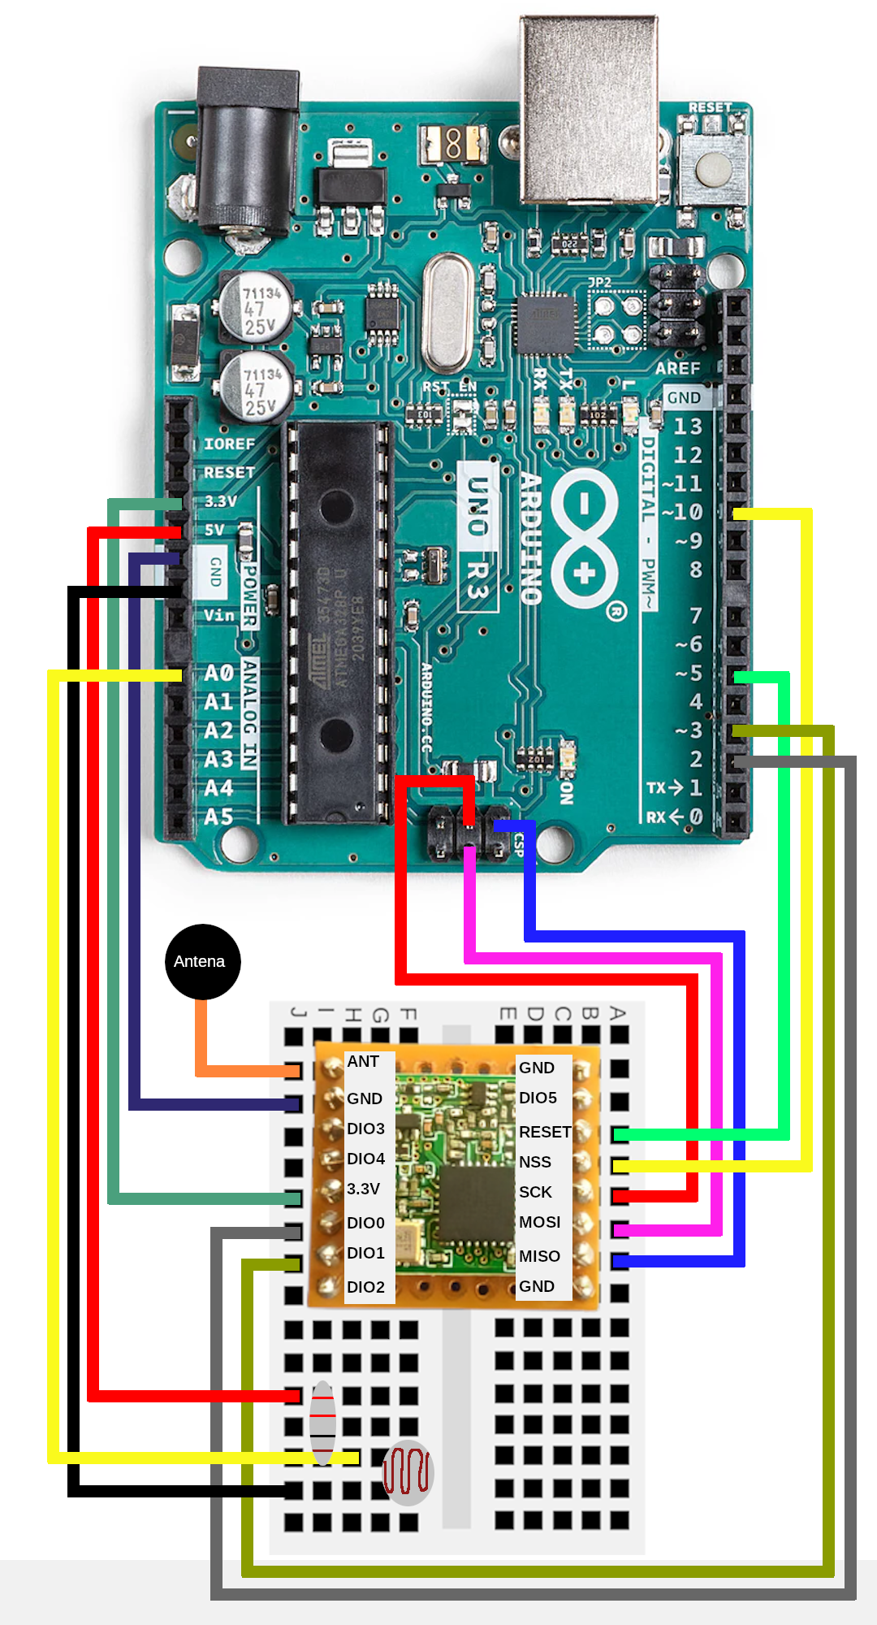

Figura 5.2. Diseño de circuito para dispositivo de medición de variación de luz sobre una fotorresistencia. Fuente: [Elaboración propia, adaptado de Arduino Uno Rev3. (s.f.). Arduino Online Shop. https://store-usa.arduino.cc/products/arduino-uno-rev3]

## 5.1. DISPOSITIVO DE MONITOREO DE CALIDAD DE AIRE

El dispositivo de monitoreo de calidad del aire es un dispositivo que mide los niveles de gases dióxido de carbono (CO2), gas metano (CH4) y gas licuado de petróleo (GLP) en el ambiente.

**Componentes:**

* Placa de desarrollo Arduino UNO.
* Cable USB tipo AB.
* Módulo LoRa RF96.
* Breadboard.
* Detector de gas MQ-2.
* Jumpers macho-macho (11).
* Jumpers macho-hembra (3).
* Antena.

### 5.1.1. DETECTOR DE GAS MQ-2

El detector de gases MQ-2 es un sensor que mide las partes por millón de distintos gases en el ambiente. Entre los gases detectables por el sensor MQ-2 se encuentran el gas metano, el gas butano, el gas licuado del petróleo (o LPG, por sus siglas en inglés) y el humo. Este sensor está diseñado para la detección de los gases combustibles previamente mencionados.

El sensor MQ-2 tiene 4 pines para su funcionamiento: un pin de alimentación de 5 voltios, un pin de tierra para redirigir el flujo del circuito, un pin análogo que usa el sensor para enviar la lectura a la placa Arduino, y un pin digital que también puede ser usado para medidas digitales, indicando un límite de valores dependiendo del voltaje recibido. Para el uso del proyecto solo se usarán los pines de voltaje (VCC), tierra (GND) y análogo (AOUT); no se va a utilizar el pin digital (DOUT).

Las Figuras 5.3 y 5.4 muestran el aspecto físico y disposición de pines del sensor MQ-2.

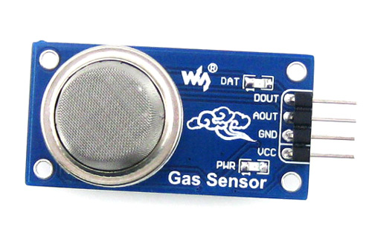

Figura 5.3. Parte frontal del sensor MQ-2. [Fuente: Components101. (2018, 4 enero). MQ2 Gas Sensor. https://components101.com/sensors/mq2-gas-sensor]

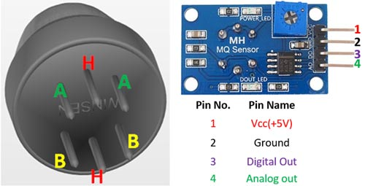

Figura 5.4. Parte posterior del sensor MQ-2 con los pines de conexión. [Fuente: Components101. (2018, 4 enero). MQ2 Gas Sensor. https://components101.com/sensors/mq2-gas-sensor]

La Figura 5.5 muestra una representación gráfica del circuito creado para este dispositivo.

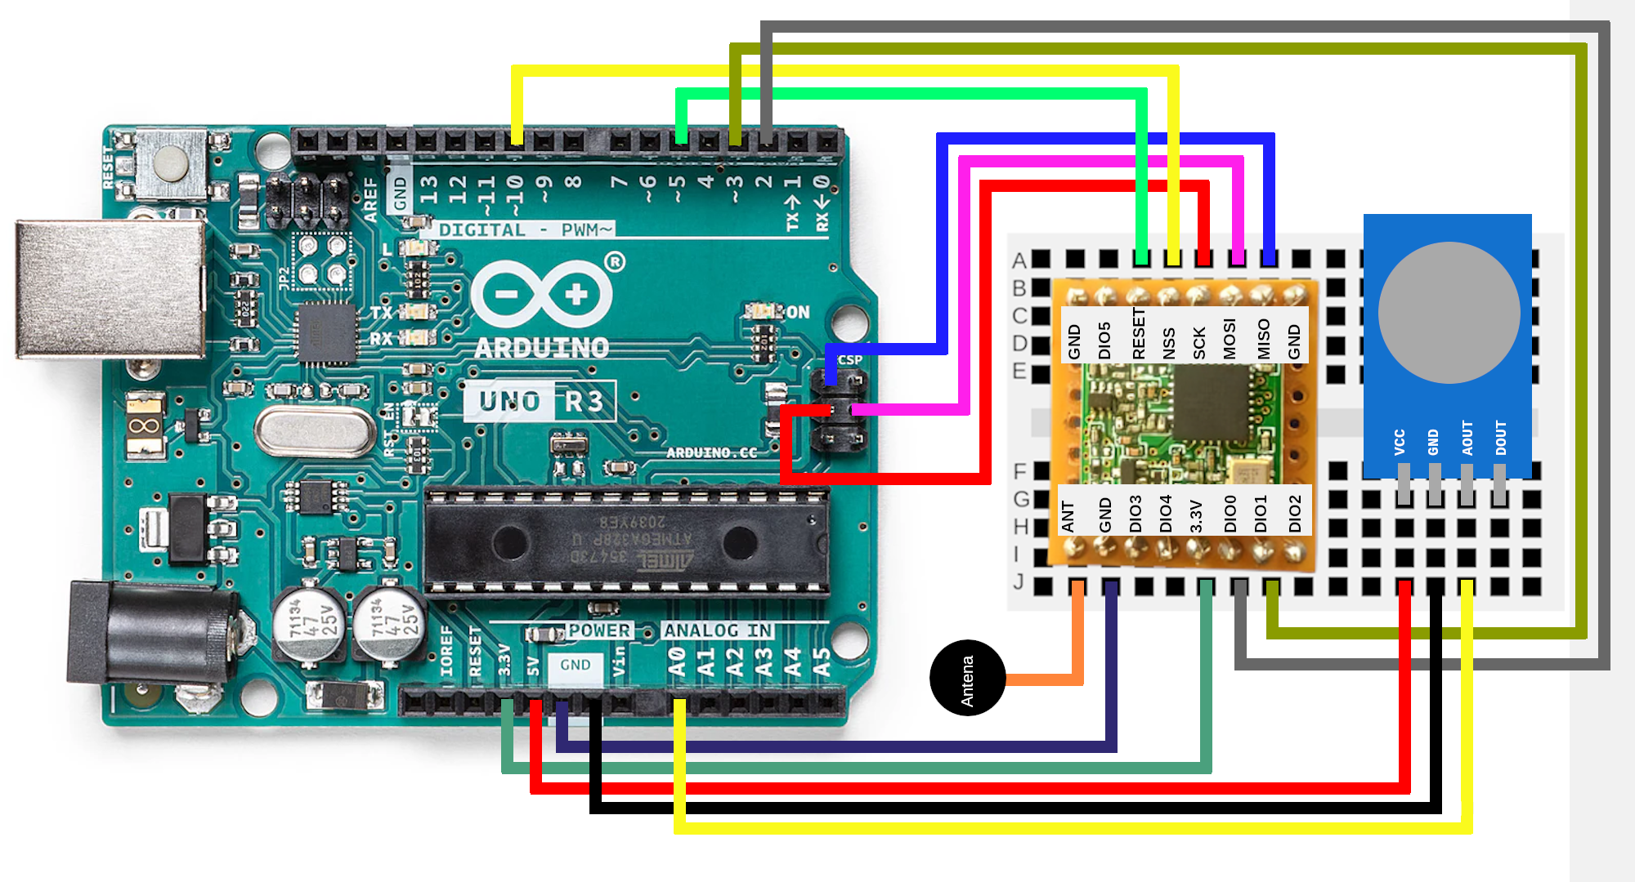

Figura 5.5. Diseño de circuito para dispositivo de monitoreo de calidad de aire con sensor MQ-2. Fuente: [Elaboración propia, adaptado de Arduino Uno Rev3. (s.f.). Arduino Online Shop. https://store-usa.arduino.cc/products/arduino-uno-rev3]

## 5.2. DISPOSITIVO MEDIDOR DE TEMPERATURA Y HUMEDAD

Para comenzar las pruebas de configuración LoRa y su conexión al gateway, se creó un dispositivo adicional que mide la temperatura y la humedad del ambiente.

**Componentes:**

* Placa de desarrollo Arduino UNO.
* Cable USB tipo AB.
* Módulo LoRa RF96.
* Breadboard.
* Jumpers macho-macho (10).
* Jumpers macho-hembra (3).
* Antena.

### 5.2.1. SENSOR DE TEMPERATURA Y HUMEDAD DHT11

El sensor DHT11 es un sensor de temperatura y humedad que permite medir dichos valores en el ambiente. Emplea un termistor para medir la temperatura y un sensor capacitivo de humedad para medir la humedad del aire. Estos componentes convierten las lecturas analógicas en una señal digital que puede ser interpretada por un microcontrolador; por lo tanto, el sensor DHT11 no posee salidas analógicas, solo una salida digital, lo que significa que no envía un voltaje variable al pin del Arduino. Es por lo anterior que para poder recibir los correctos valores de medición es necesario hacer uso de la librería “DHT sensor library”.

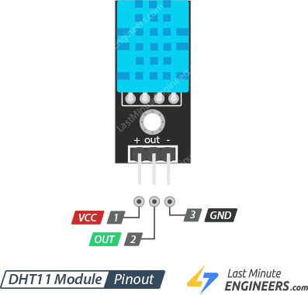

Figura 5.6. Parte frontal del sensor DHT11 con los pines de conexión. [Fuente: LME Editorial Staff. (2023, 12 febrero). Interface DHT11 module with arduino. Last Minute Engineers. https://lastminuteengineers.com/dht11-module-arduino-tutorial/]

La Figura 5.7 muestra una representación gráfica del circuito creado para este dispositivo.

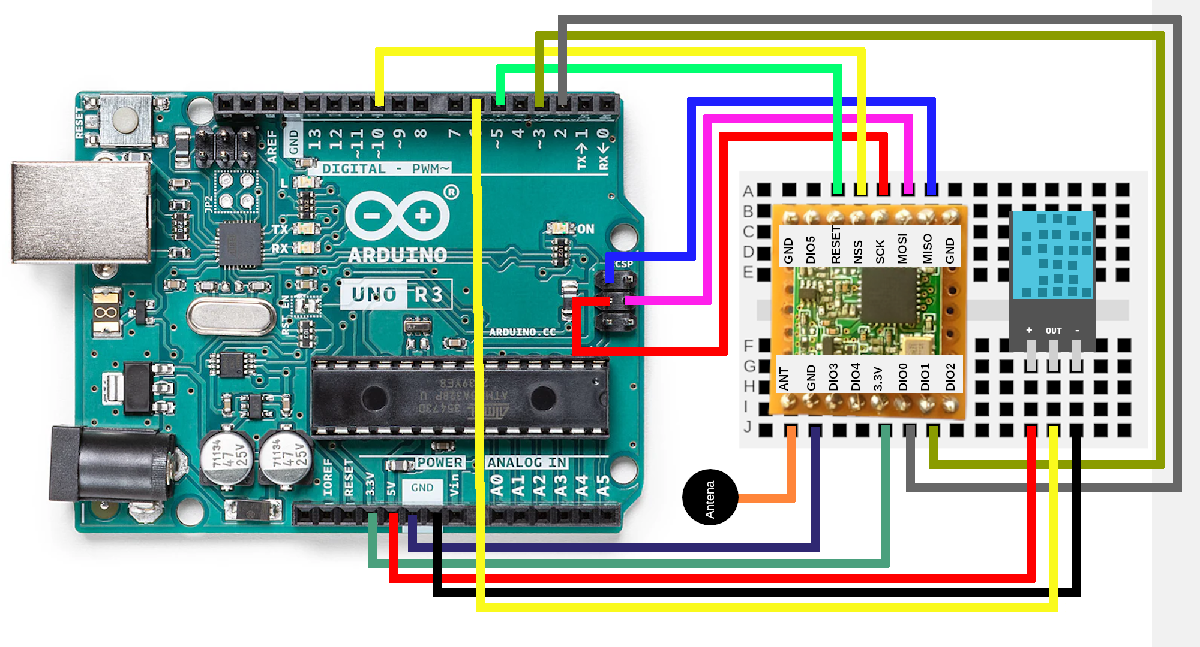

Figura 5.7. Diseño de circuito para dispositivo medidor de temperatura y humedad con sensor DHT11. Fuente: [Elaboración propia, adaptado de Arduino Uno Rev3. (s.f.). Arduino Online Shop. https://store-usa.arduino.cc/products/arduino-uno-rev3]

# CAPÍTULO 6. SISTEMA LORAWAN UCA

El sistema LoRa actualmente utilizado en la UCA fue establecido por los esfuerzos de trabajos de graduación anteriores. La primera incursión de este tipo para la UCA fue el trabajo de Garcilazo García y Santos Salgado (2022), la cual fue la prueba de transmisión de información entre dos dispositivos LoRa.

Posteriormente, se instaló un sistema completo de gateway LoRaWAN. Para tal instalación se adquirió equipo de The Things Network, una compañía que se especializa en hardware que hace uso del sistema LoRa. El servidor LoRa de la UCA, proporcionado por TTN, posee un portal donde se puede configurar todo lo necesario para hacer que funcione. En la Figura 6.1 se muestra un ejemplo de un gateway LoRaWAN de TTN.

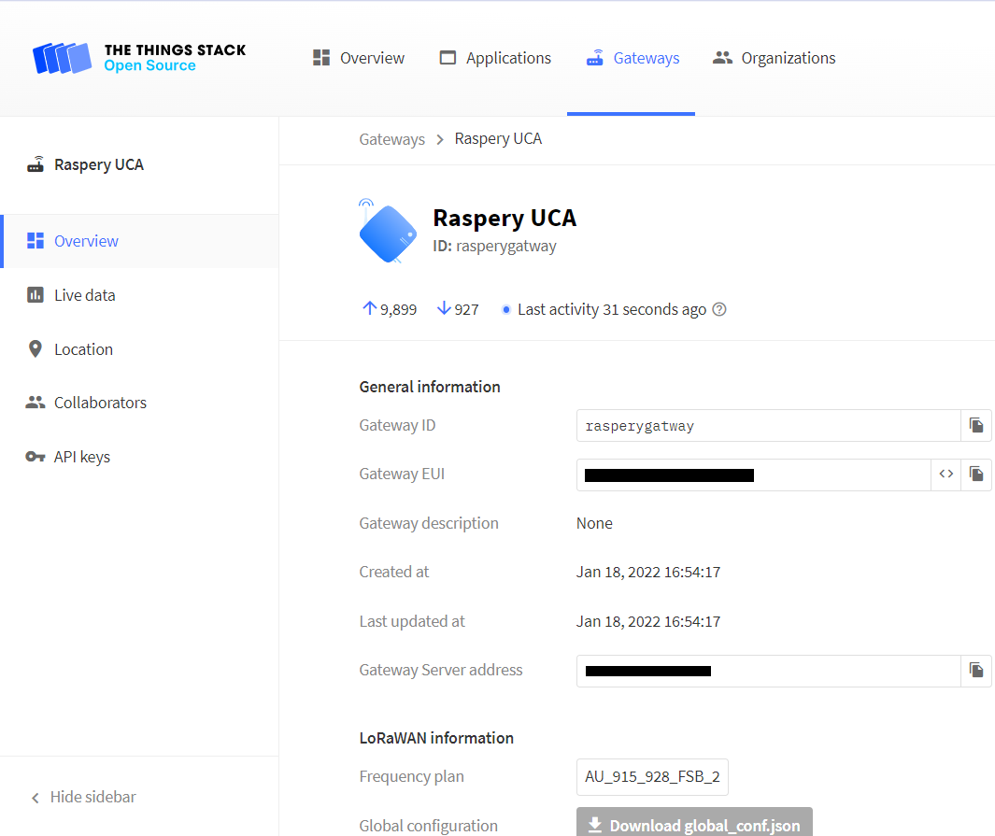

Figura 6.1. Consola de gateway LoRaWAN. Fuente: [Elaboración propia].

## 6.1 CREACIÓN DE UNA APLICACIÓN EN EL GATEWAY LORAWAN

El gateway de TTN posee la opción de crear una “aplicación”, que se trata de un proyecto dentro del servidor desde el cual se pueden agregar y guardar varios dispositivos finales para su uso a posteriori. Tal funcionalidad resulta útil porque mantiene los dispositivos finales agregados y relacionados entre sí en un mismo lugar. En la Figura 6.2 se aprecia un ejemplo de cómo crear una aplicación dentro del gateway LoRaWAN.

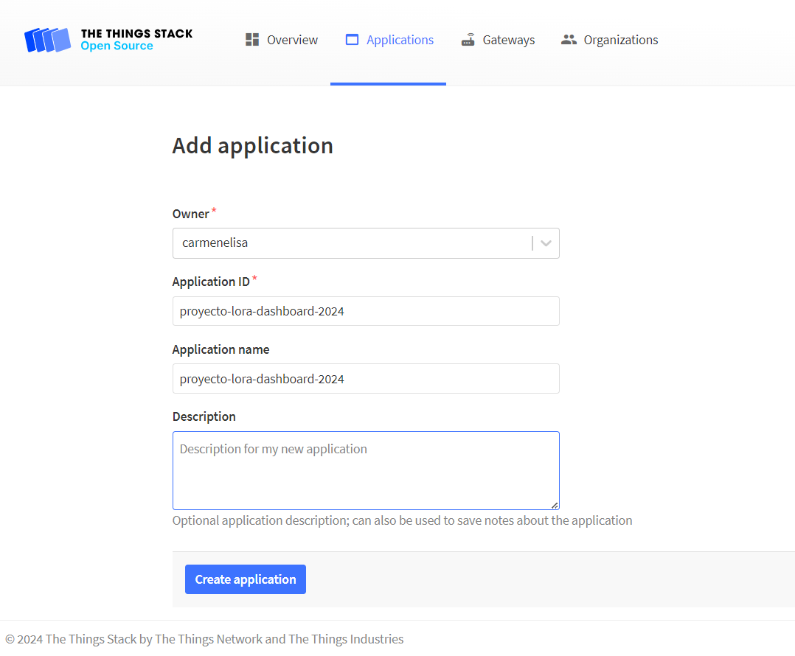

Figura 6.2. Creación de una aplicación en el servidor LoRaWAN. Fuente: [Elaboración propia].

## 6.2 CREACIÓN DE UN DISPOSITIVO LORA DENTRO DEL GATEWAY LORAWAN

Dentro de la aplicación recién creada se realiza el proceso para la adición de un dispositivo final que se va a conectar al gateway LoRaWAN, como se denota en la Figura 6.3.

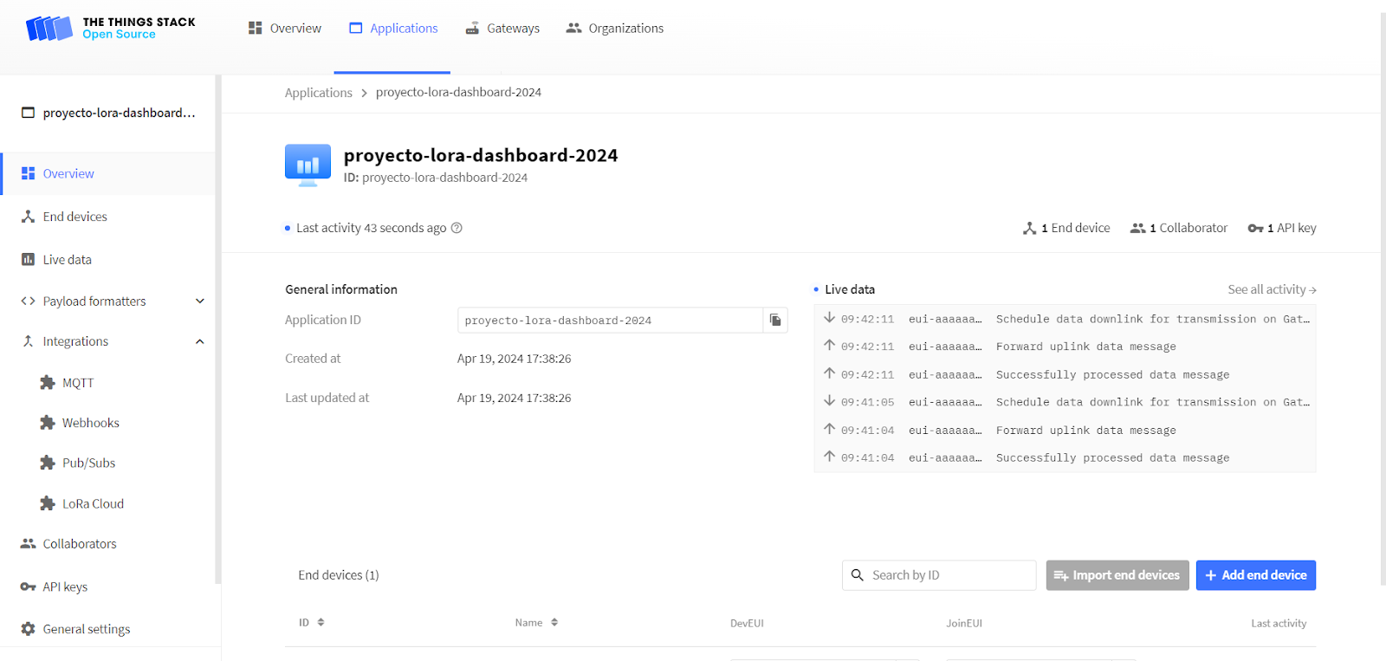

Figura 6.3. Pantalla de la aplicación del gateway LoRaWAN usada en el trabajo de graduación. Fuente: [Elaboración propia].

Al entrar en la aplicación, se presentan varias opciones para trabajar con los dispositivos finales de la aplicación. Para comenzar, el primer paso es crear un nuevo dispositivo final; para ello se elige la opción “Add new device” (“Agregar un nuevo dispositivo” en español). Dentro de la ventana para registrar un nuevo dispositivo final hay que llenar manualmente los parámetros de configuración:

1. Plan de frecuencia: Banda de frecuencia en la que transmitirá el dispositivo final. Aquí se eligió “Australia 915-928 MHz, FSB (usado por TTN)”. El motivo de dicha elección se debe a que la configuración con la que cuenta el gateway LoRaWAN de la UCA es también Australia 915-928 MHz, FSB y el hecho de que un dispositivo final y el gateway deben operar bajo la misma frecuencia.
2. Versión LoRaWAN: Para este proyecto se eligió la versión “MAC V1.0.2”. Por las mismas razones que en el parámetro anterior, tanto el gateway LoRaWAN como el dispositivo final deben trabajar con la misma versión.
3. Región: Los parámetros regionales especifican la frecuencia, el tiempo de permanencia y otras configuraciones de comunicación para diferentes áreas geográficas. La versión de parámetros regionales es la versión de la especificación LoRa Alliance que admite el gateway. Aquí se eligió la versión “PHY V1.0.2 REV B”, debido a que el gateway LoRaWAN y el dispositivo final deben estar configurados con la misma versión.
4. Método de activación: Modo a emplear para la autenticación y enlace entre el dispositivo y el gateway LoRaWAN (ubicado en el apartado de configuraciones avanzadas del dispositivo final). Para las pruebas, los dispositivos se configuraron con el método OTAA, en virtud de que brinda más ventajas y se acopla mejor con este proyecto.
5. Opciones de red y *clúster*: Los siguientes dos ajustes aportan las opciones de utilizar la configuración MAC por defecto de la red local y usar servidores backend de LoRaWAN externos de TTN. Se seleccionaron ambas opciones, proporcionando la dirección “dei2.uca.edu.sv” como la dirección de servidor de red y de servidor de acceso ya que esta es la dirección donde está desplegado el gateway LoRaWAN de la UCA.
6. DevEUI: Este campo consiste en el ID del dispositivo dentro de la red LoRaWAN; es decir, el número de identificación del dispositivo en el gateway, además de ser uno de tres campos numéricos necesarios para garantizar el acceso del dispositivo final al gateway LoRaWAN, junto con AppEUI y AppKey. Este número está conformado por 16 dígitos ordenados en 8 pares, escrito en formato hexadecimal. Para este ejemplo el dispositivo se llamará: CC CC CC CC CC CC CC CC.
7. AppEUI: Este campo consiste en un número que utilizará el gateway para identificar el dispositivo final que quiere entrar a la red LoRaWAN, el primero valiéndose de la autenticación OTAA para ello. Al igual que el DevEUI, el AppEUI está conformado por 16 dígitos hexadecimales divididos en 8 pares. Para este ejemplo se utilizará el número: 00 00 00 00 00 00 00 44.
8. AppKey: Este campo consiste en la llave de encriptación que permite la comunicación segura entre el dispositivo y el gateway, conformada por un número de 32 dígitos dividido en 16 pares. La AppKey es un dato que tiene que estar oculto, por lo que en este ejemplo se esconderá su valor.

Una vez finalizados todos estos ajustes, se puede crear y observar el dispositivo final en el gateway LoRaWAN. Todos los pasos de configuración están reflejados en las Figuras 6.4, 6.5 y 6.6.

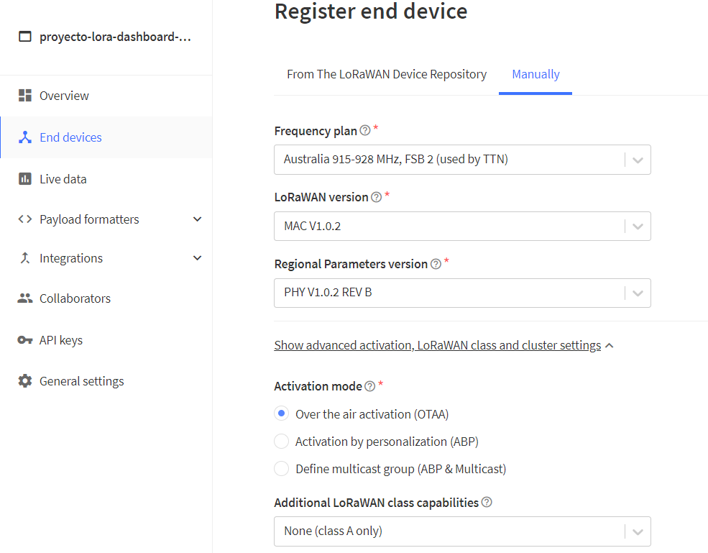

Figura 6.4. Primera parte de la pantalla de configuración de un nuevo dispositivo final dentro de la aplicación en el gateway. Fuente: [Elaboración propia].

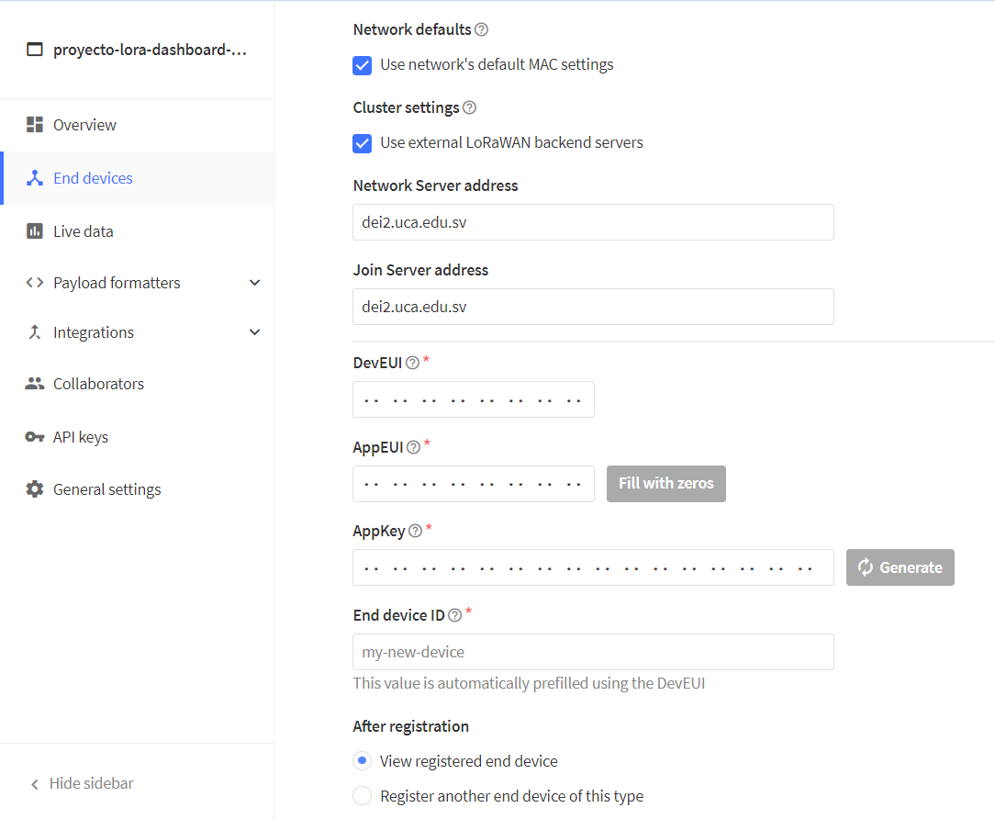

Figura 6.5. Segunda parte de la pantalla de configuración de un nuevo dispositivo final dentro de la aplicación en el gateway. Fuente: [Elaboración propia].

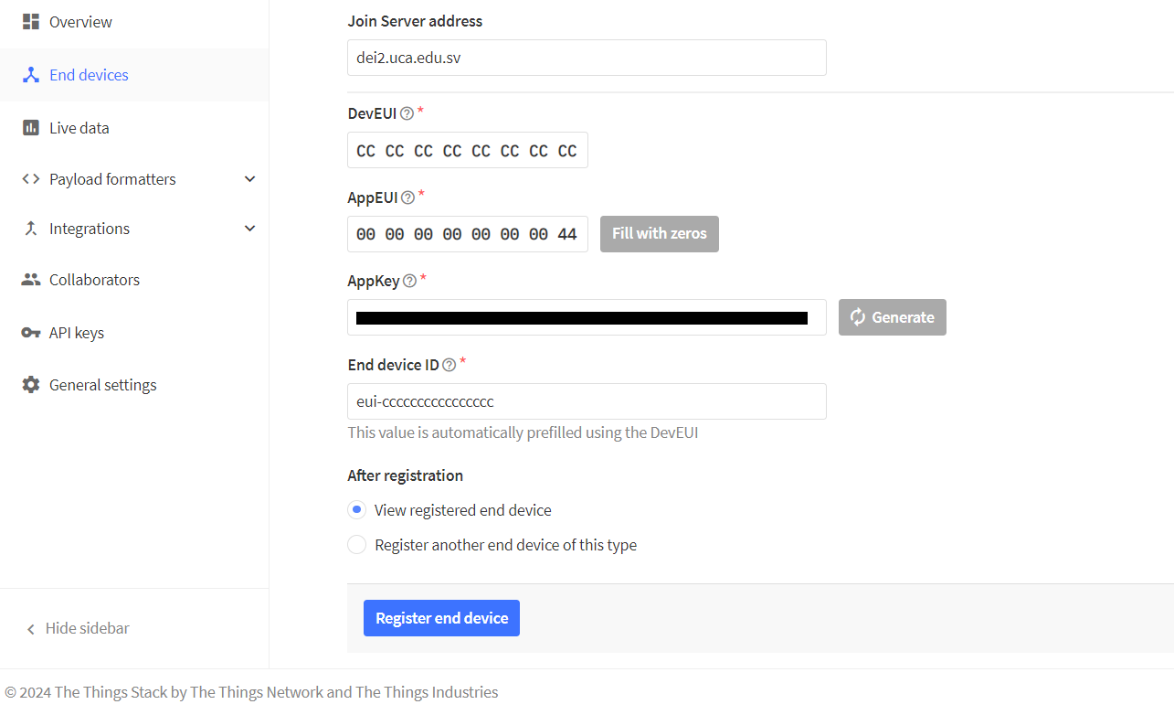

Figura 6.6. Tercera parte de la pantalla de configuración de un nuevo dispositivo final dentro de la aplicación en el gateway. Fuente: [Elaboración propia].

## 6.3 CONEXIÓN DE UN DISPOSITIVO LORA AL GATEWAY LORAWAN

Tras agregar la configuración para un dispositivo en el gateway LoRaWAN de TTN, se puede pasar a la configuración de conexión de un dispositivo físico con el gateway. El dispositivo requiere de tres datos, anteriormente mencionados, que son esenciales para establecer una vía de comunicación apropiada. Estos datos son DevEUI (ID del dispositivo), AppEUI (número de autenticación del dispositivo) y AppKey (llave de autenticación del dispositivo).

Antes de conectar el dispositivo al gateway LoRaWAN, hay que asegurarse de que el dispositivo está conectado correctamente siguiendo el diagrama de conexión del dispositivo. Para el caso de este proyecto, los diagramas a seguir se encuentran en la Figura 5.5, para el dispositivo medidor de calidad del aire con sensor MQ-2, y la Figura 5.7, para el dispositivo de medición de temperatura y humedad con sensor DHT11.

Una vez que los dispositivos hayan sido conectados, los microcontroladores deben ser programados, lo cual es posible por medio de un IDE especializado para placas de desarrollo. Para este proyecto se utilizará Arduino IDE (proporcionado por Arduino y disponible desde su sitio web); más específicamente, la versión Arduino Legacy IDE 1.8.19 para Windows, como se muestra en la Figura 6.7.

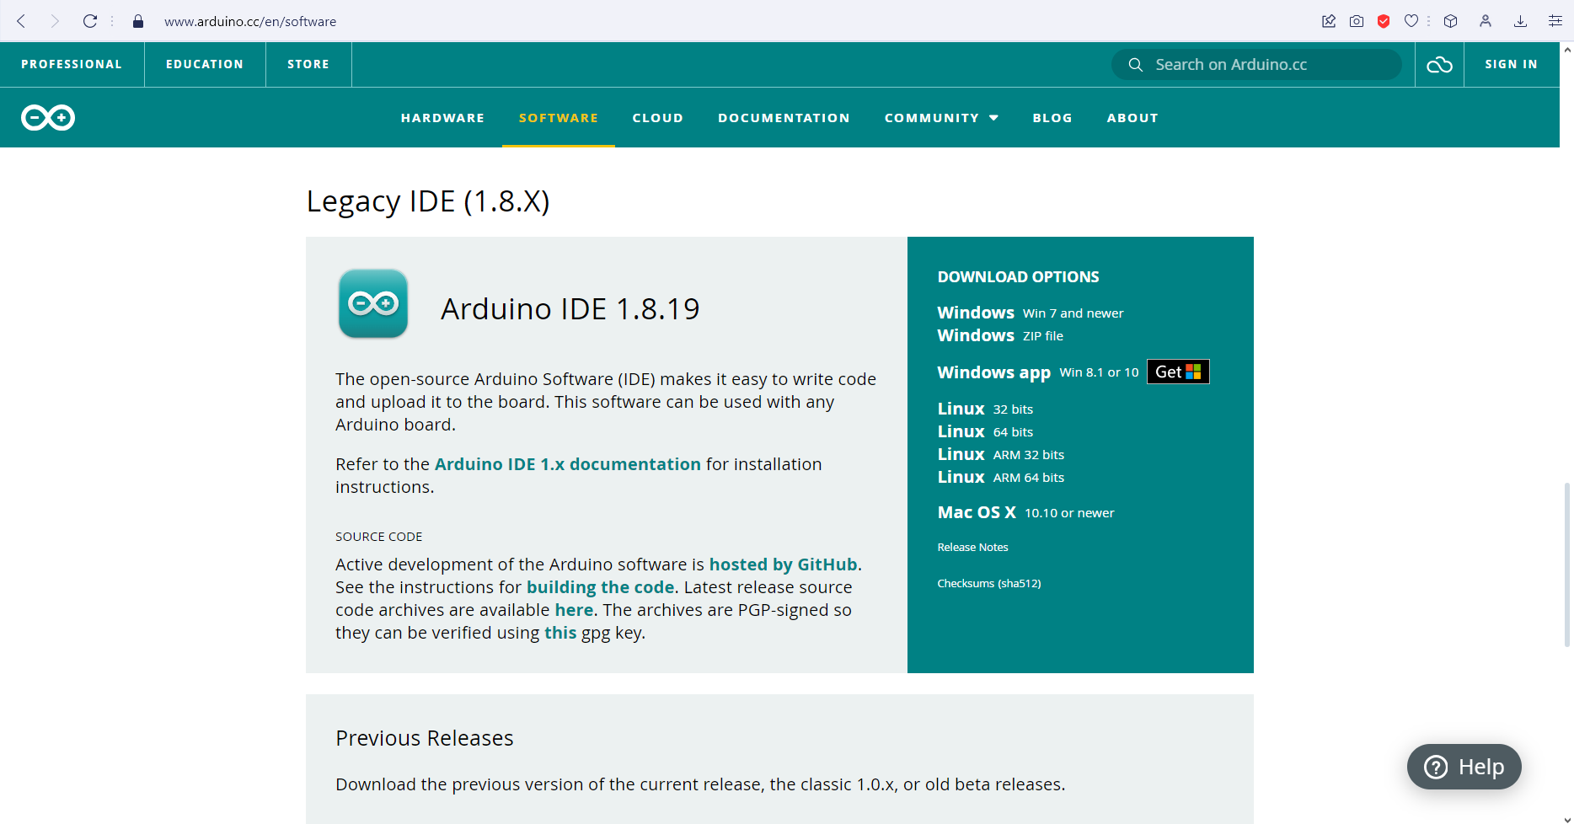

Figura 6.7. Pantalla de descarga de Arduino Legacy IDE. Fuente: [Arduino. (s.f.). Software | Arduino. https://www.arduino.cc/en/software].

Una vez instalado Arduino IDE, es necesario instalar la librería MCCI LoRaWAN LMIC Library, pues es necesaria para que la placa Arduino UNO pueda comunicarse con el módulo LoRa RF96. Para poder instalar la librería hay que buscar en la pestaña Herramientas y dar clic en Administrar Bibliotecas, como se demuestra en la Figura 6.8.

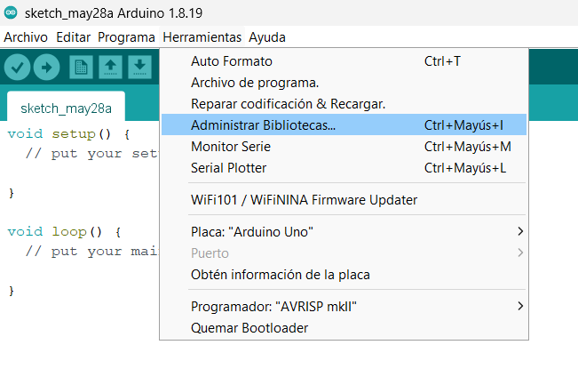

Figura 6.8. Administrar bibliotecas dentro del IDE Arduino. Fuente: [Elaboración propia].

Una vez en la ventana de Administrar Bibliotecas, se debe escribir el nombre “MCCI LoRaWAN LMIC Library” en el buscador de librerías; se debe instalar la que se llame igual al nombre escrito. Para este proyecto se utilizará la versión 4.1.1, la más reciente al momento de comenzar el trabajo de graduación. La Figura 6.9 demuestra cómo se debe de realizar este proceso. En la Figura 6.9 también se aprecia que la librería ya está instalada con dicha versión, por lo que, a manera de ilustración, se seleccionó la versión 4.1.0 para mostrar cómo debe verse al instalarla por primera vez.

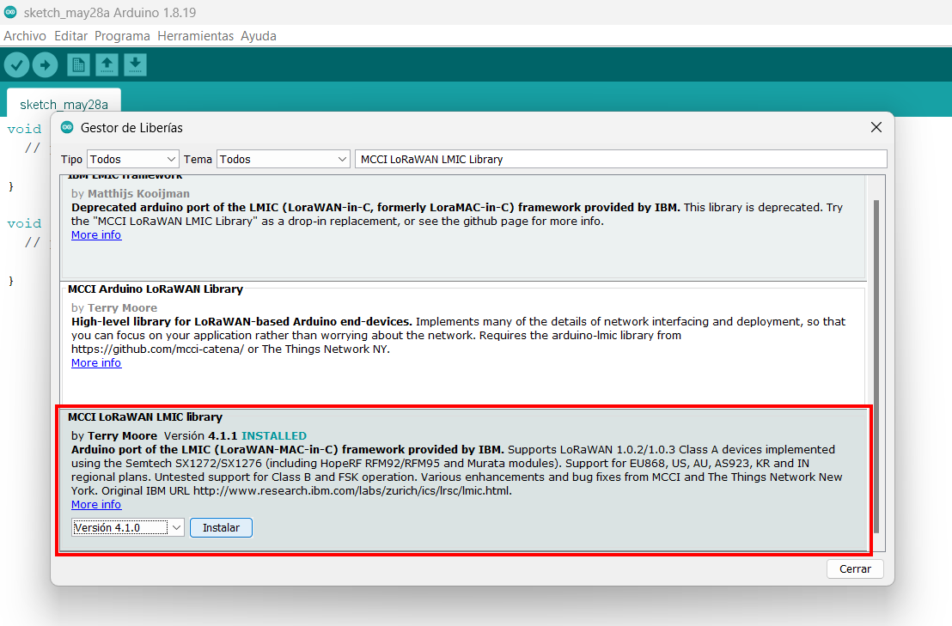

Figura 6.9. Instalación de librería MCCI LoRaWAN LMIC Library. Fuente: [Elaboración propia].

Una vez instalada la librería, se hace uso del código que ya posee el formato que debe usarse para conectar el dispositivo LoRa al gateway LoRaWAN, y que es proveído por la propia librería. Para ver el código de configuración de la comunicación LoRa se debe de abrir la pestaña Archivo, dar clic en la opción Ejemplos, buscar la librería MCCI LoRaWAN LMIC library y dar clic, y buscar dentro de la librería el código llamado ttn-otaa. La Figura 6.10 demuestra cómo se realiza este proceso.

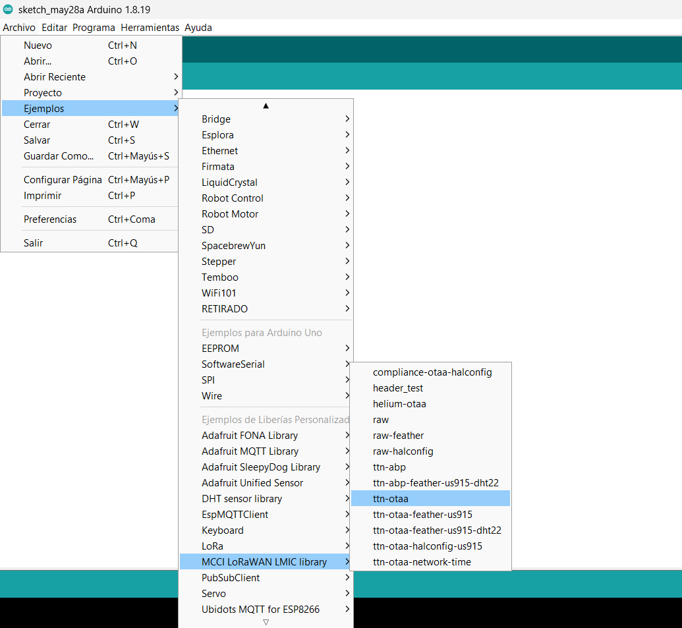

Figura 6.10. Abrir el código ttn-otaa que provee la librería MCCI LoRaWAN LMIC library. Fuente: [Elaboración propia].

Una vez realizado este proceso, puede editarse el código necesario para conectar el dispositivo LoRa al gateway LoRaWAN, que es el que se utilizará a lo largo de este capítulo. En la Figura 6.11 se presenta el código de ttn-otaa. Es de mencionar que la mayoría del código del archivo ttn-otaa ya está configurado para funcionar correctamente y no debe de ser modificado, por lo que las únicas partes que deben ser modificadas serán presentadas a lo largo del presente capítulo.

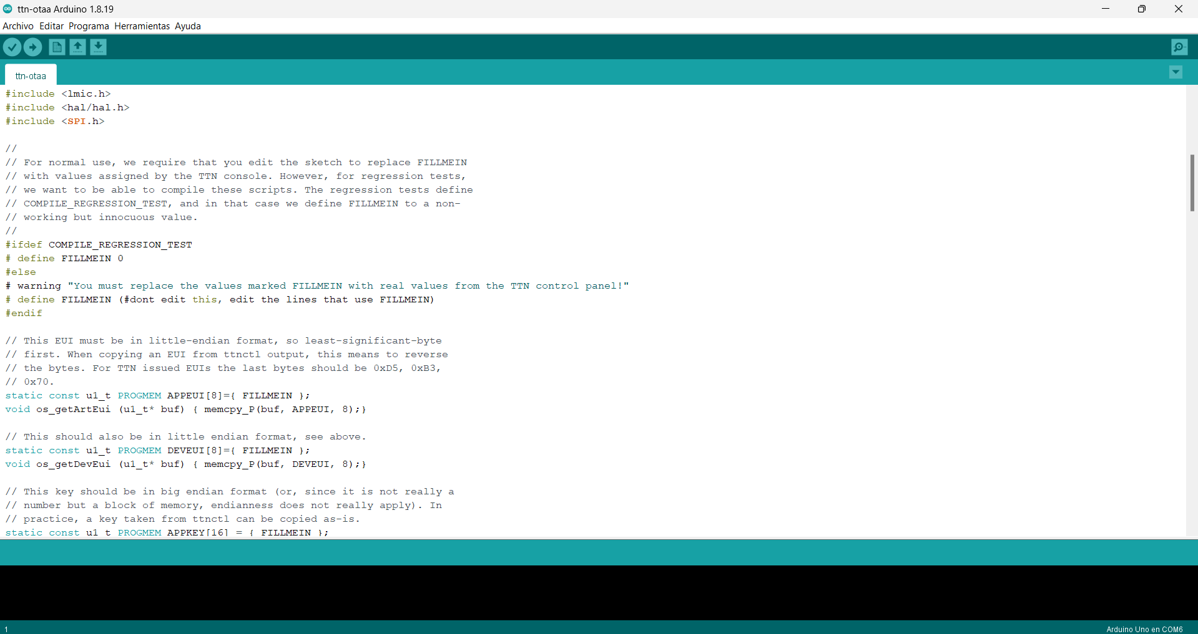

Figura 6.11. Código ttn-otaa de librería MCCI LoRaWAN LMIC library. Fuente: [Elaboración propia].

Al empezar con el apartado de programación del dispositivo, en el código se definen tres constantes, una para cada dato previamente mencionado en el capítulo: AppEUI, DevEUI y AppKey. Los valores para DevEUI y AppEUI deben ser ingresados en formato *little-endian* o *least significant byte*; es decir, es necesario invertir el orden en el que lo muestra el gateway de TTN. En el gateway se precisa que, antes de copiar los valores de DevEUI y AppEUI, primero se muestren los valores en formato byte, haciendo clic en el botón “< >”, seguido del botón “msb” para cambiar a modo lsb, que denota el formato little-endian. En contraste, el valor de AppKey debe de ir en formato *big-endian* o *most significant byte*, por lo que para copiarlo correctamente hay que dar clic en el botón con ícono de ojo para mostrarlo, y luego dar clic al botón “< >” para cambiar a formato de bytes, también hay que asegurarse que esté en modo msb y no lsb como los anteriores. Este valor se inserta dentro del código tal cual se muestra. Un ejemplo de los formatos en que estos valores deben ser copiados se muestra en la Figura 6.12. Dado que el valor de AppKey debe de ser secreto, se le aplicará censura a lo largo de este ejemplo.

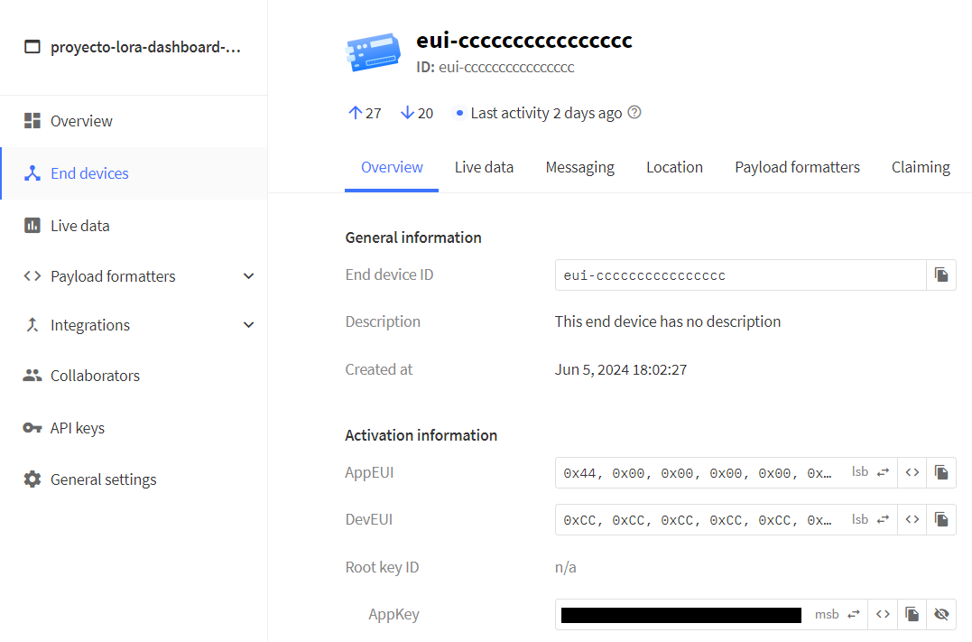

Figura 6.12. Información para la activación del dispositivo LoRa en el gateway LoRaWAN. Fuente: [Elaboración propia].

Los valores anteriores deben ser asignados a las constantes declaradas en el código, nombradas homónimamente por practicidad, reemplazando la palabra “FILLME” originalmente asignada en el código base, de manera similar a como muestra la Figura 6.13.

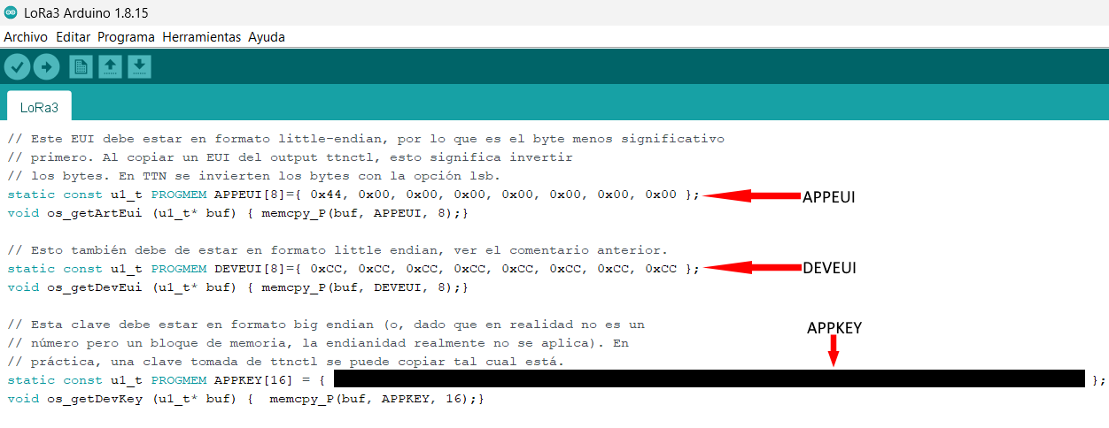

Figura 6.13. Porción de código del dispositivo donde se asignan los valores de autenticación del gateway. Fuente: [Elaboración propia].

En el código del dispositivo hay varios casos para diferentes escenarios o errores que puedan tener lugar durante la ejecución del mismo, los cuales son enviados por el módulo LoRa a la placa Arduino, que decidirá qué porción de código ejecutar. En caso de una conexión exitosa, el código entrará al caso EV_JOIN y realizará una serie de código ya predeterminado para enlazar con el gateway. Una porción del código se muestra en la Figura 6.14. Es de mencionar que dicho código se genera por defecto con la plantilla “MCCI LoRaWAN LMIC Library”, por lo que no se debe modificar.

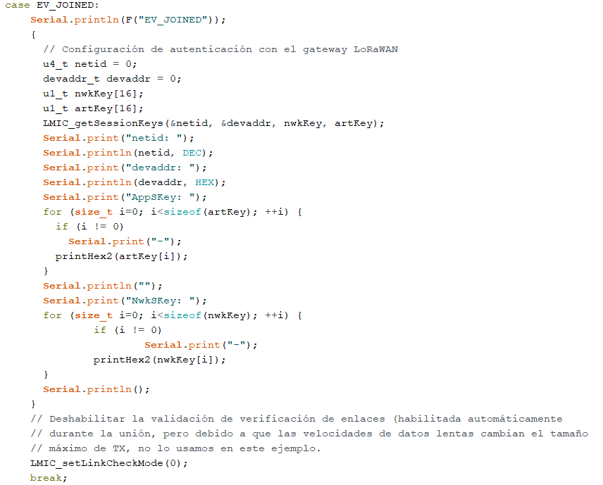

Figura 6.14. Código que permite el enlace del dispositivo LoRa con el gateway LoRaWAN. Fuente: [Elaboración propia].

Luego de realizar el enlace del dispositivo (físico) con el gateway, se revisa la data que recibió el dispositivo (final) de la aplicación. Enseguida se puede realizar la transmisión de datos usando el comando resaltado en la Figura 6.15.

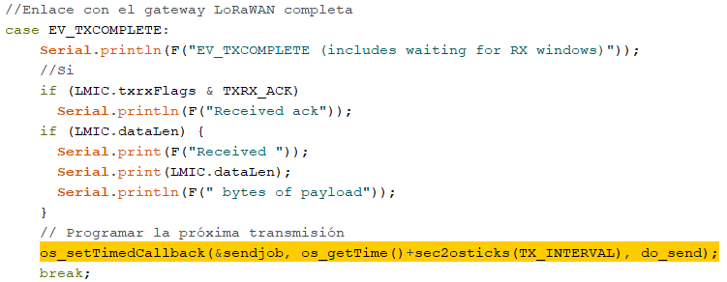

Figura 6.15. Código para el envío de datos desde un dispositivo hacia el gateway LoRaWAN. Fuente: [Elaboración propia].

Dentro de la línea de código en la Figura 6.15 se aprecia que uno de sus argumentos es la llamada a la función “sendjob” (a través de punteros y callbacks), la cual, a su vez, se encarga de enviar el “trabajo”; en otras palabras, se encarga de realizar el envío de datos hacia el gateway LoRaWAN. Las funciones posteriores a “sendjob” son para enviar la fecha y hora del momento del envío, además de enviar el intervalo entre envíos que previamente se había establecido con “TX_INTERVAL”. Como último argumento se encuentra la función “do_send”, que viene incluida en la plantilla y cumple el proceso de realizar la lectura del sensor que tenga el dispositivo y descomponer la información en formato de bytes; más concretamente, envía el valor del sensor byte por byte.

Cabe mencionar que, tanto el código de la Figura 6.14 como el de la Figura 6.15 no debe ser modificado, pues está configurado por defecto según la plantilla dada por la librería MCCI LoRaWAN LMIC Arduino.

En el siguiente ejemplo se mostrará el proceso para la lectura y envío de datos usando un dispositivo de medición de calidad del aire, por lo que en la Figura 6.16 se muestran las variables que se crearon para la lectura de datos del sensor de humo MQ-2, seguida de las líneas de código que se agregó en la función do_send con la lógica correspondiente, evidenciado en la Figura 6.17.

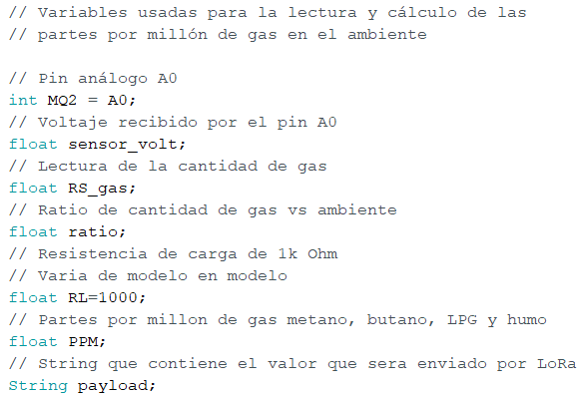

Figura 6.16. Variables para medición de calidad del aire con sensor MQ-2. Fuente: [Elaboración propia].

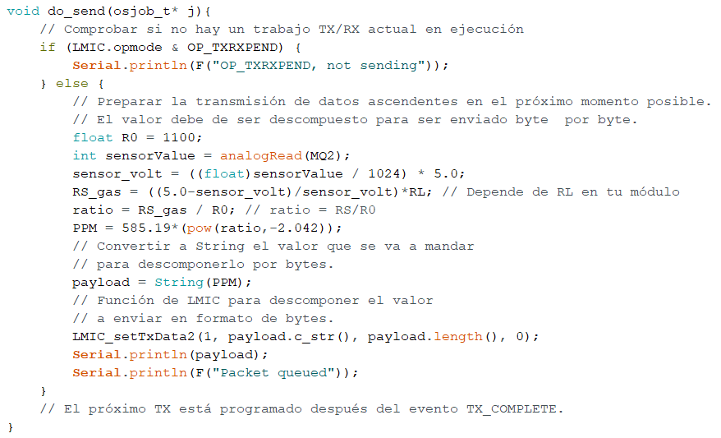

Figura 6.17. Código de función do_send que se encarga de leer el valor del sensor y enviarlo al gateway LoRaWAN. Fuente: [Elaboración propia].

Inicialmente se comprueba si hay un trabajo de TX/RX en ejecución; de ser así, no se envía nada para evitar interrupción. Caso contrario se procede a la lectura de los datos del sensor (el medidor de humo MQ-2 en este ejemplo); este fragmento de código se deberá cambiar dependiendo del sensor que se tenga. En la figura 6.16 se aprecia la lectura del pin analógico A0, asignado a una variable llamada MQ2. Tras la lectura analógica del valor que indica el sensor, se procede a realizar los cálculos pertinentes para obtener el valor final que con las partes por millón (PPM) de gas metano, gas butano, gas licuado del petróleo (GLP) y humo. Paises Sevillano et al. (2023) profundiza en los aspectos de la fórmula que se utiliza para el cálculo de las PPM de gas en el aire.

Una vez obtenido el valor de la concentración de partículas en el aire, es necesario convertirlo desde un tipo de punto flotante (número decimal) a un *string* (cadena de texto), con el fin de aprovechar la función de Arduino de descomposición de cadenas de texto plano a bytes, la cual no admite números de punto flotante o enteros. La función String.c_str(), donde la palabra String se reemplaza por una variable de dicho tipo, convierte una cadena estilo C++ (cadena de caracteres regulares), en una cadena estilo C, que consiste en una matriz de bytes terminada en valor nulo, por lo que una cadena estilo C puede ser enviada a través de LoRa, que requiere que se envíen los datos en formato de bytes. Al descomponer en string en una cadena estilo C, cada valor dentro de la cadena se transforma en su equivalente en la tabla ASCII. Por ejemplo, si se tiene un valor hipotético de 110.50 PPM en el aire, la función String.c_str() transformará cada número y punto en su equivalente en formato ASCII. En la Figura 6.18 se puede apreciar la tabla ASCII completa para referencia de cada carácter.

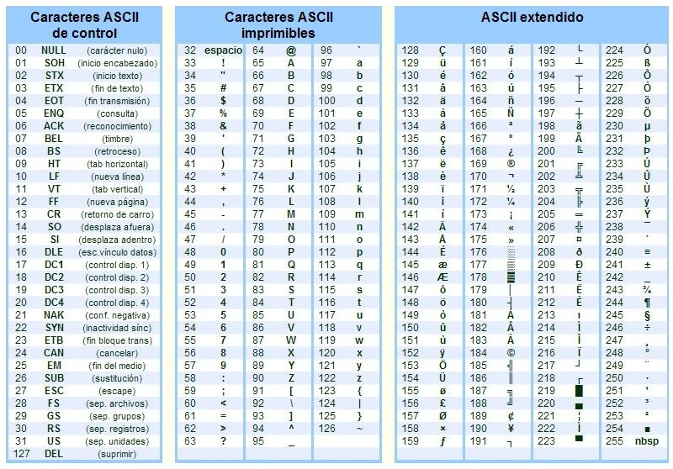

Figura 6.18. Tabla ASCII de caracteres. Fuente: [Rafa8ramone. (2017, 5 mayo). Tabla ASCII. Introducción a la Ingeniería En Sistemas. https://rafaramoneblog.wordpress.com/2017/02/17/tabla-ascii/].

En el ejemplo previamente presentado el valor es 110.50 PPM, por lo que, siguiendo la tabla ASCII, el string estilo C se vería del siguiente modo: [49, 49, 48, 46, 53, 48], donde 49 corresponde al valor ASCII del número uno (1), 48 al número cero (0), 46 a un punto (.) y 53 al número cinco (5). Tras descomponer el valor de la medición de PPM en el aire a bytes, se procede a enviarlo a través de LoRa con la función “LMIC_setTxData2”, dentro de la cual se llama la función payload.c_str(), que se explicó previamente, como también se indica el tamaño del payload con payload.length().

Una vez enviado el valor del sensor a través de LoRa, el gateway LoRaWAN lo recibe tal cual se envió: en bytes. Cada dispositivo final agregado en el gateway cuenta con la sección Payload formatters, mostrada en la Figura 6.19, que concede la opción establecer el formato con el que se mostrará el payload, facilitando la personalización de tal forma que este sea más fácil de comprender para los humanos.

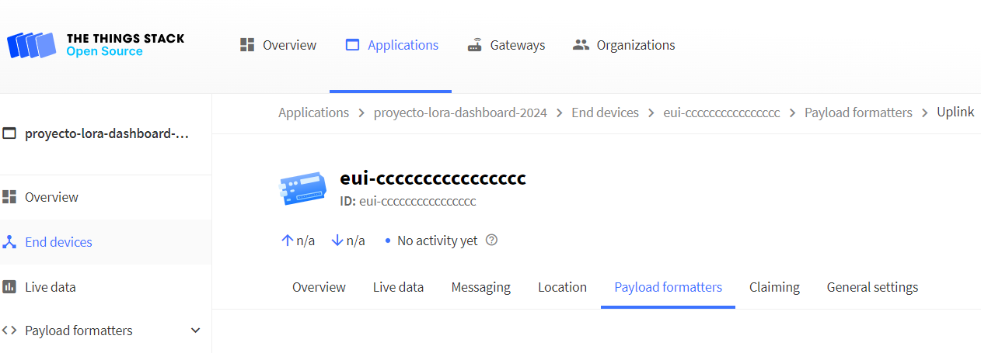

Figura 6.19. Sección Payload formatters dentro del dispositivo final en el gateway LoRaWAN. [Fuente: Elaboración propia].

Dentro de Payload formatters hay dos opciones: Uplink, para recibir datos de dispositivos, y Downlink, para enviar datos a otro gateway o dispositivo físico. En este proyecto, sin embargo, no se reenvían datos al dispositivo, por lo que la opción Downlink no se modificará.

Uplink permite seleccionar uno de diferentes tipos de *formatters*, de entre los cuales se ocupó JavaScript, lenguaje que cuenta con la función String.fromCharCode(), que se explicará más adelante. En las Figuras 6.20 y 6.21 se muestra como se ve dicho componente del gateway LoRaWAN.

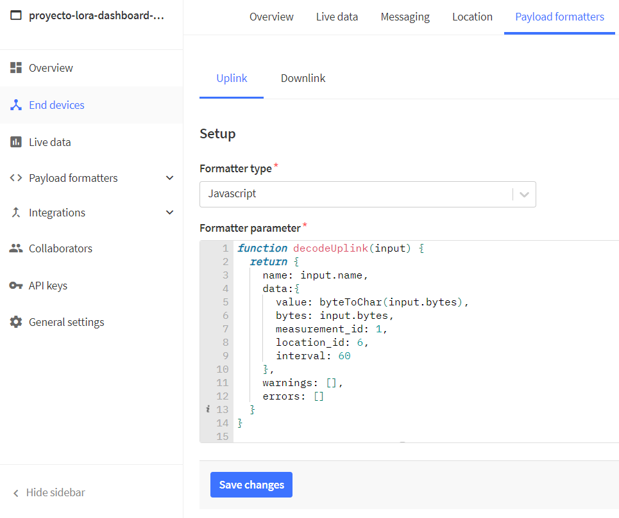

Figura 6.20. Payload formatter de tipo JavaScript con función para decodificar el paquete de datos recibido. [Fuente: Elaboración propia].

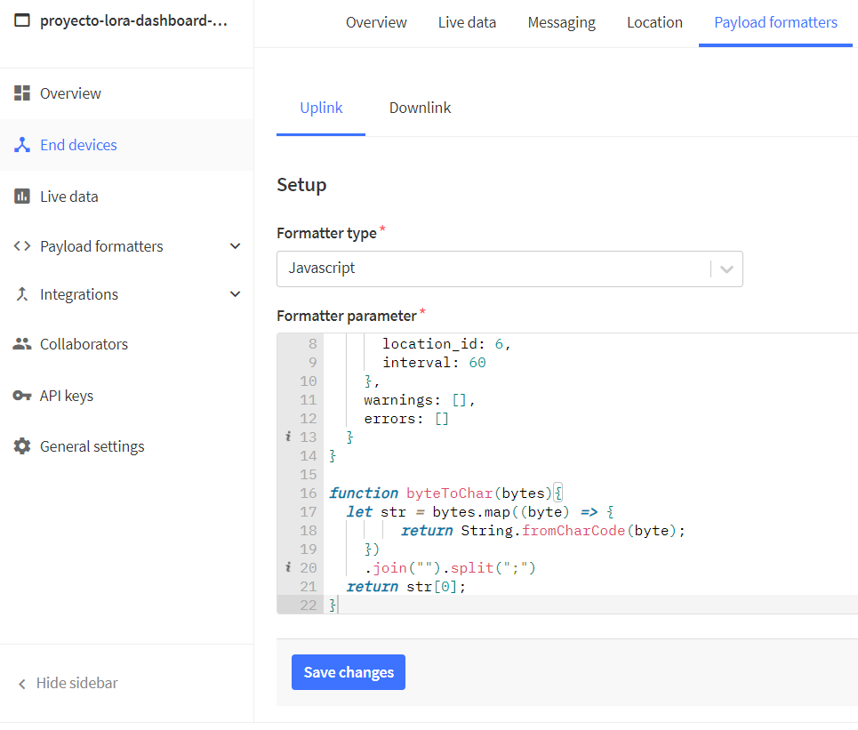

Figura 6.21. Payload formatter de tipo JavaScript con función para convertir un arreglo de bytes en una cadena de texto. [Fuente: Elaboración propia].

Como se puede ver en la Figura 6.20, el Payload formatter hace uso de una función proporcionada con la creación del dispositivo final, llamada decodeUplink, la cual se encarga de recibir el paquete de datos y transformarlo al formato que el usuario desea. Esto es especialmente útil para enviar datos a una aplicación informática como una aplicación web, una aplicación móvil, entre otros tipos de aplicaciones para el uso que el desarrollador desee. En el caso del presente trabajo, el Payload formatter permite darle el formato adecuado al payload para que sea enviado a un back-end web (hecho con Node.js), que es luego consumido desde un front-end web (hecho con Vue.js) encargado de presentar de forma amigable los datos de los sensores al público universitario.

Además, se puede ver en la Figura 6.19 que se incluye un atributo *data*, el cual se compone de otros atributos, y sus respectivos valores, para la integración del gateway LoRaWAN con un back-end. Tales atributos son los siguientes:

* value: El valor (de forma legible) del sensor que envió el dispositivo al gateway. Se obtiene a partir de la función byteToChar(), que se ilustra en la figura 6.16. Dentro de esta función se recorre un arreglo de bytes, invocando, por cada uno, la función String.fromCharCode(), la cual acepta un byte como argumento y devuelve el carácter según la tabla ASCII. El resultado es un arreglo de caracteres que concatena y retorna.
* bytes: Arreglo de bytes original recibido por el gateway. Se mantiene dentro del formatter principalmente por razones de monitoreo.
* measurement_id: ID de la medición que le corresponde al dispositivo físico. Es obligatorio por cuestiones de integridad en la base de datos.
* location_id: ID de la ubicación física del dispositivo en la UCA. Es obligatorio por motivos de cuestiones en la base de datos.
* interval: Intervalo de tiempo del envío de datos por el dispositivo, en segundos. Aunque es arbitrario, se recomienda que concuerde con el valor asignado a TX_INTERVAL.

Una vez haya sido personalizado el Payload formatter, se puede proceder a la ejecución de código de Arduino del dispositivo para probar la conexión. De resultar exitosa, el monitor serie de Arduino imprimirá los mensajes que se pueden observar en la Figura 6.22.

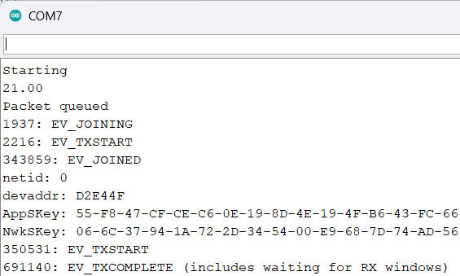

Figura 6.22. Mensajes del monitor serie de Arduino con una conexión exitosa entre el dispositivo y el gateway LoRaWAN. [Fuente: Elaboración propia].

Como se distingue en la Figura 6.21, se inicia la conexión con el gateway, se imprime el valor de lectura del sensor, se muestra que la ejecución ha caído en el evento de EV_JOINING, indicando el inicio de la conexión, seguido de EV_TXTSTART, indicando el inicio del enlace TX. Posteriormente, cambia a EV_JOINED, indicando el vínculo correcto con el gateway. A continuación, se muestran distintos datos que el gateway asigna al dispositivo al unirse a la sesión actual: netid, devaddr, AppSKey y NwkSKey. Estos valores son asignados automáticamente por el gateway y no es necesario anotarlos ni modificarlos, puesto que son manejados por el dispositivo y el gateway de forma automática. Por último, se muestran los mensajes EV_TXSTART (nuevamente) y EV-TXCOMPLETE, indicando que el enlace fue completado de forma correcta.

El gateway LoRaWAN integra una consola con la puede observar los datos que recibe de un dispositivo LoRa. En la Figura 6.23 se observa cómo esta consola presenta los datos a medida que los recibe desde el dispositivo.

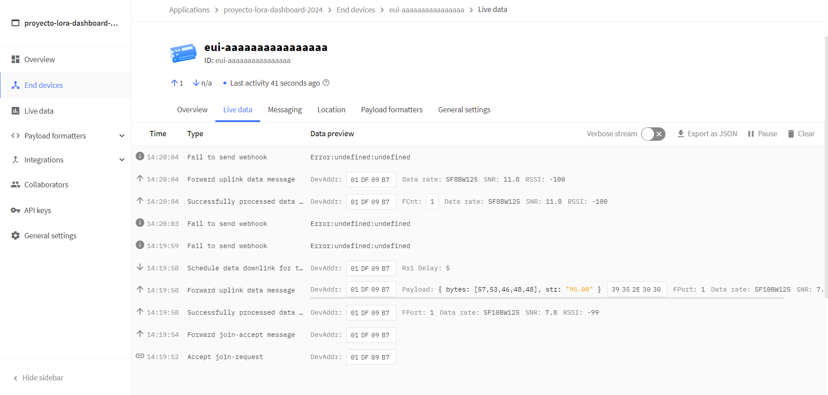

Figura 6.23. Mensajes de la consola del gateway LoRaWAN al recibir exitosamente datos de un dispositivo. [Fuente: Elaboración propia].

La consola del gateway tiene varios datos que usa para la identificación y el manejo del dispositivo. El dato más importante es “value”, que es enviado por el sensor y que previamente fue explicada su recomposición de bytes a un string con el valor original mediante el Payload formatter. Este dato, junto con los otros, específicamente, measurement_id, location_id e interval, deben ser recibidos por el back-end de la aplicación web, que se encarga de ingresarlos en la base de datos de la aplicación y enviarlos cuando sean solicitados por el front-end de la aplicación, para finalmente ser presentados en un dashboard que puede ser usado para una mejor lectura e interpretación de los datos de los dispositivos.

# CAPÍTULO 7. PRESENTACIÓN DE RESULTADOS EN APLICACIÓN WEB

El proceso descrito en el capítulo 6 se puede replicar las veces que se necesite para crear una red de dispositivos, que juntos pueden ser una herramienta de mucha utilidad para la mejora continua del entorno en el campus. No obstante, los datos de los dispositivos son difíciles de manejar e interpretar cuando son leídos desde el gateway LoRaWAN, dado que el gateway no fue creado con una experiencia de usuario intuitiva, sino para usuarios más avanzados, sin mencionar que los datos del gateway LoRaWAN son volátiles, lo que quiere decir que estos se pierden al recargar la página donde está alojado el gateway LoRaWAN. Por estas razones, depender del gateway LoRaWAN para recolectar, almacenar y mostrar los datos para un posterior análisis no es una opción viable.

A causa de lo anterior, los datos de todos los dispositivos que forman parte de la red LoRaWAN son enviados a una aplicación web que los recibe y almacena de forma ordenada. Su almacenamiento en una base de datos es muy importante debido a que la ya mencionada volatilidad de los datos dentro del gateway LoRaWAN no permite la extracción de datos históricos que podrían ser utilizados para una futura investigación del entorno en la UCA.

## 7.1. BACK-END

Este proceso comienza a partir de que un dispositivo captura un dato, lo procesa y lo transmite hacia el gateway. Una vez aquí, un *webhook* se encarga de realizar una petición POST al servidor de la aplicación, a un *endpoint* previamente especificado. La Figura 7.1 ilustra una versión simplificada de este proceso.

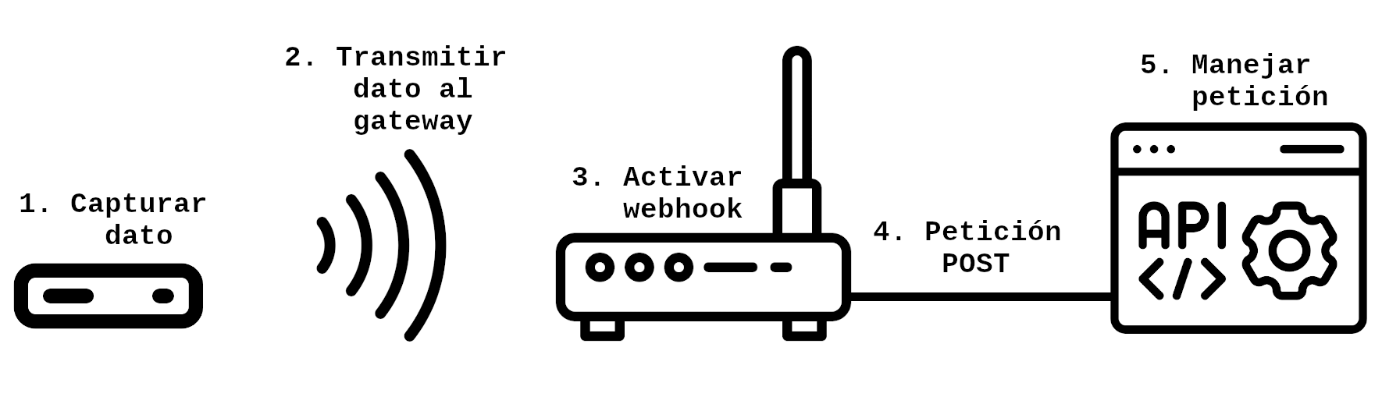

Figura 7.1. Esquema del proceso de captura y almacenamiento de datos. Fuente: [Elaboración propia, con elementos de Flaticon.com].

Gracias a Express, esto consiste en encontrar la primera coincidencia en las rutas que acepten peticiones de tipo POST y ejecutar el middleware asignado. De no existir dicha ruta, entonces se devolverá el código de error 404. En el caso de esta aplicación, la ruta especificada será “/uplinks”, para ejecutar el middleware “postUplink” (ver Figura 7.2).

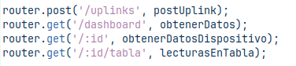

Figura 7.2. Endpoints a utilizar en esta aplicación. Fuente: [Elaboración propia].

El middleware “postLink” consiste de una función asíncrona que recibe dos parámetros: un objeto petición (*request*) y un objeto respuesta (*response*). A continuación, intenta ejecutar un bloque de código, comunicándose exitosamente con la base de datos si no hay problemas o imprimiendo un mensaje de error en caso surja alguno. Dentro de un caso exitoso, se crearán tres constantes: 1) lectura, que contendrá un objeto con el payload del dispositivo, 2) dispositivoId, que, como su nombre indica, contendrá el ID del dispositivo, y 3) dispositivo, que será una instancia del modelo dispositivo, resultado de realizar una consulta en la tabla “Dispositivos” a través de su llave primaria, o undefined si la consulta no retorna ningún resultado.

Gracias a los valores truthy y falsy de JavaScript, se evalúa qué “dispositivo” contenga un valor que no se traduzca como falso. Si la evaluación resulta en verdadero, entonces se procede a crear un nuevo registro en la tabla Dispositivos y, consecutivamente, en la tabla Lecturas. En caso contrario, significa que el dispositivo transmitiendo ya ha sido registrado, por lo que solo se necesita crear un nuevo registro en la tabla Lecturas (ver Figura 7.3).

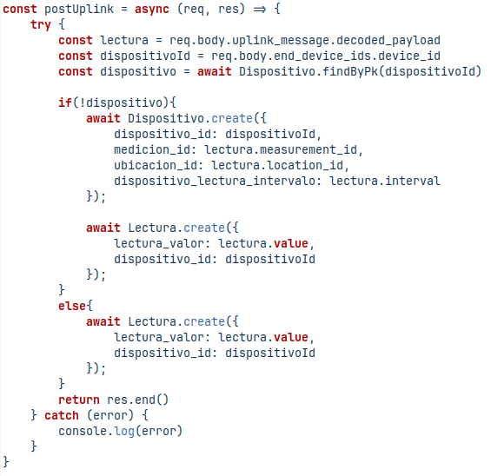

Figura 7.3. Middleware para registrar dispositivos y lecturas. Fuente: [Elaboración propia].

Además del endpoint que maneja la creación de registros en la base de datos, también se cuenta con 3 endpoints para solicitudes de tipo GET y sus respectivos middlewares para realizar consultas en la base de datos y retornar la información: “obtenerDatos”, “obtenerDatosDispositivo” y “lecturasEnTabla”.

El middleware “obtenerDatos” se encarga de encontrar todos los dispositivos registrados en la base de datos. Aprovechando la capacidad de Sequelize de realizar consultas complejas, se consulta a su vez la información de las llaves foráneas de ubicación y lectura. Si no se encuentra ningún dispositivo en la base de datos, se retornará un error 404; en caso contrario, se consultarán las lecturas correspondientes de cada dispositivo (ver Figura 7.4). Se muestran las 10 lecturas más recientes para no sobrecargar el gráfico con demasiados datos y que tenga una buena experiencia de usuario.

El middleware “obtenerDatosDispositivo” se encarga de encontrar un dispositivo específico a partir de su ID, para posteriormente consultar las 10 lecturas más recientes pertenecientes a tal dispositivo, junto con 10 lecturas anteriores que correspondan a un período de 24 horas antes (ver Figura 7.5). A pesar de ser solo 1 dispositivo, se retorna como un arreglo de 1 elemento para conveniencia en el front-end.

El middleware “lecturasEnTabla” se encarga de consultar todas las lecturas que corresponden a un dispositivo específico a partir de su ID, dentro de un período de tiempo determinado por el usuario. Retorna un arreglo con los datos encontrados ordenados del más antiguo al más reciente (ver Figura 7.6).

Los middleware que realizan consultas a la base de datos retornan un arreglo con la información que encuentren, o un arreglo vacío y un código de error 404 en caso de que no exista información que cumpla con los parámetros de la consulta. En caso de existir algún error que no se relacione con información no encontrada, se retornará un código de error 500.

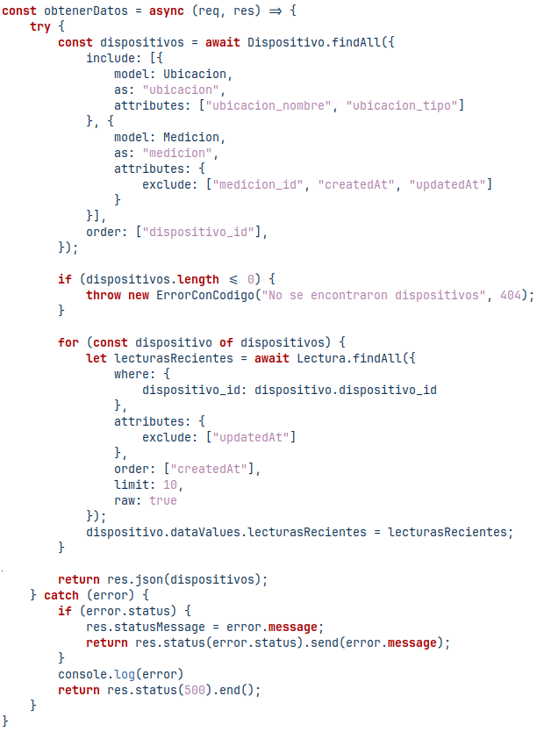

Figura 7.4. Middleware para consultar las lecturas de todos los dispositivos registrados. Fuente: [Elaboración propia].

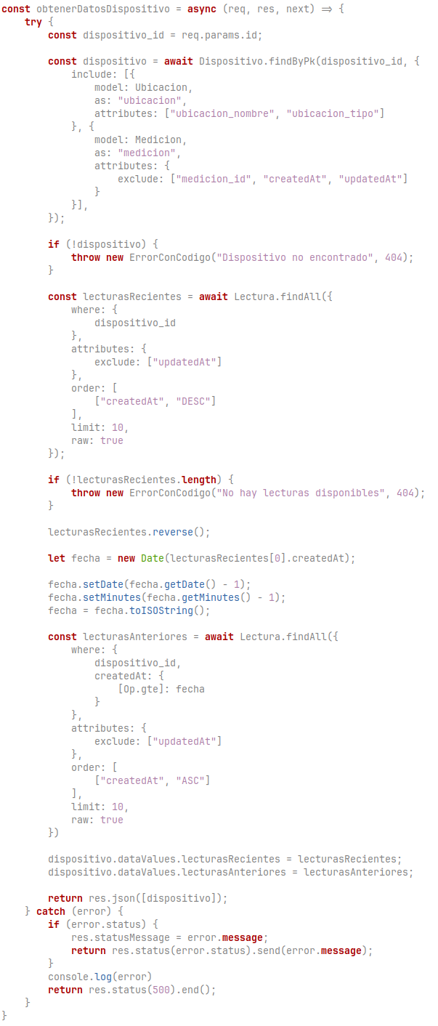

Figura 7.5 Middleware para consultar las lecturas recientes y de hace 24 horas de un dispositivo específico. Fuente: [Elaboración propia].

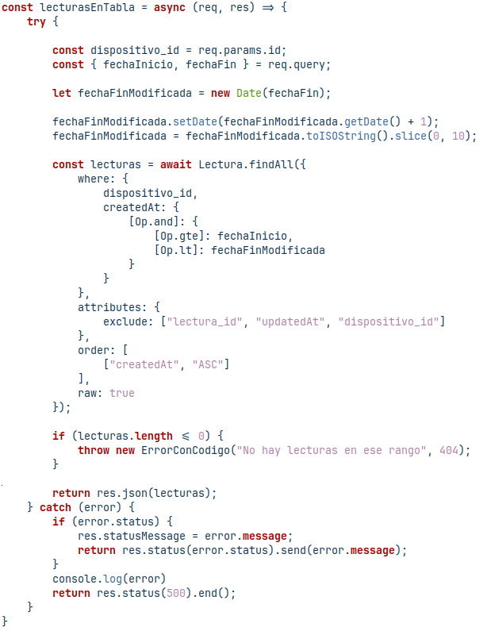

Figura 7.6. Middleware para consultar las lecturas de un dispositivo específico con rango de fechas. Fuente: [Elaboración propia].

## 7.2. FRONT-END

La interfaz de usuario consistirá de tres vistas principales: una página de inicio, una página dedicada a la información de un dispositivo individual y una página para ver un registro histórico de las lecturas de un dispositivo.

Los gráficos a usar para la presentación de los valores de las lecturas son: líneas, columnas, área y barras, para asegurar la facilidad de comprensión de los datos. Cada gráfico consta del nombre de la medición del fenómeno como título, su ubicación y fecha de la lectura más reciente como subtítulo, y el cuerpo principal. Este último se compone, a su vez, de alguno de los gráficos mencionados anteriormente representando las 10 lecturas más recientes y su promedio, con el valor y hora como los ejes (ver Figura 7.7).

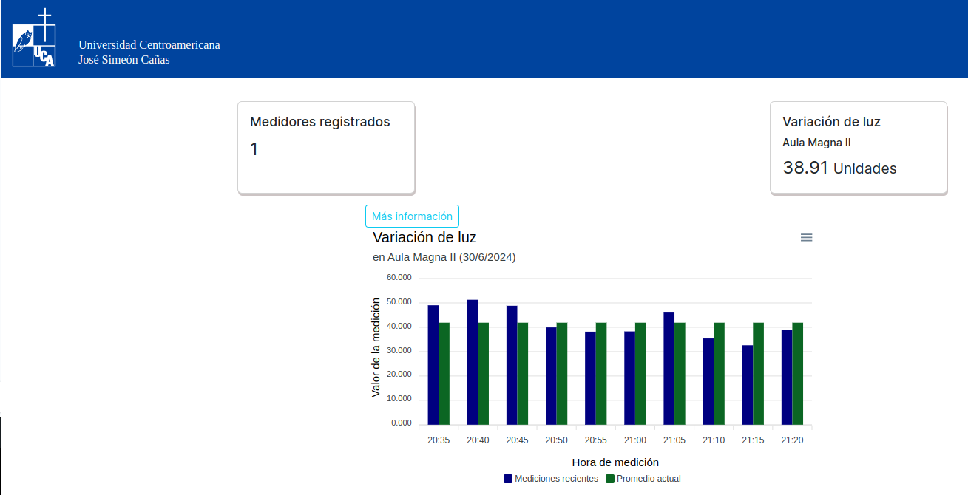

Figura 7.7. Página de inicio. Fuente: [Elaboración propia].

Cada gráfico cuenta con la opción de ver información más detallada, tanto de las lecturas como del dispositivo al que pertenecen. Además de las características descritas, en esta pantalla se agrega la funcionalidad de cambiar de tipo de gráfico a cualquiera de los disponibles, con el fin de que cada usuario pueda leer la información de un modo que prefiera; y las lecturas hechas 24 horas antes para permitir hacer una comparación entre ambas. A diferencia de los gráficos de la página de inicio, estos están programados para realizar una petición cada 5 minutos en busca de datos actualizados y actualizarse sin la necesidad de recargar la página (ver Figura 7.8).

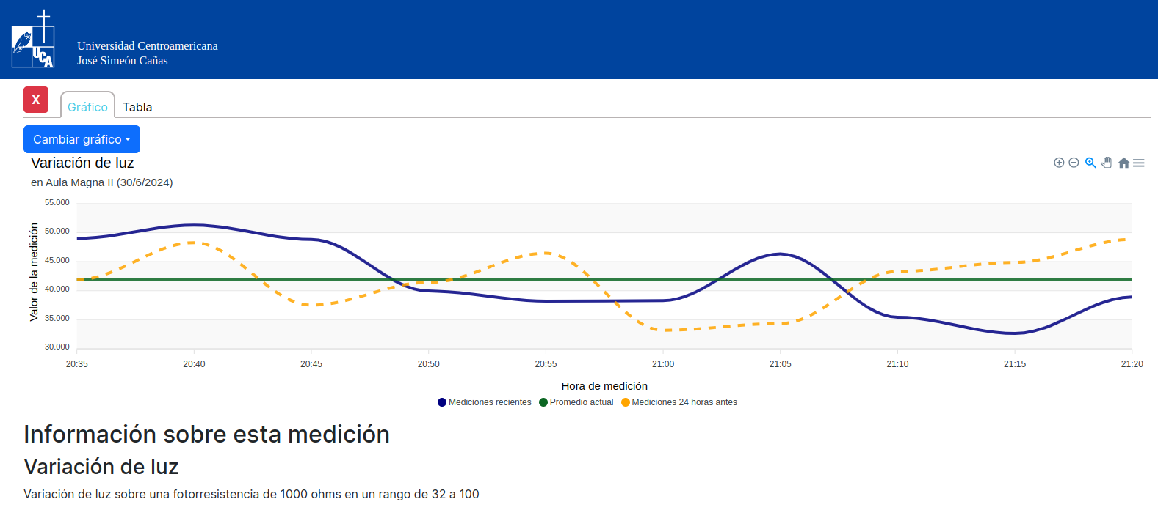

Figura 7.8. Información detallada de dispositivo que mide variación de luz. Fuente: [Elaboración propia].

Por último, existe la posibilidad de leer la información en forma de tabla, la cual permite ver más de las 10 lecturas permitidas en los gráficos. Para esto solo se necesita ingresar una fecha (o la misma fecha en ambos campos) para consultar la información de un solo día, o dos fechas para consultar la información en un rango de días. La tabla consiste de los campos fecha, hora y valor de la lectura (ver Figura 7.9). Esta pantalla también permite filtrar los valores de la tabla según rangos de valores proporcionados por el usuario y descargarlos.

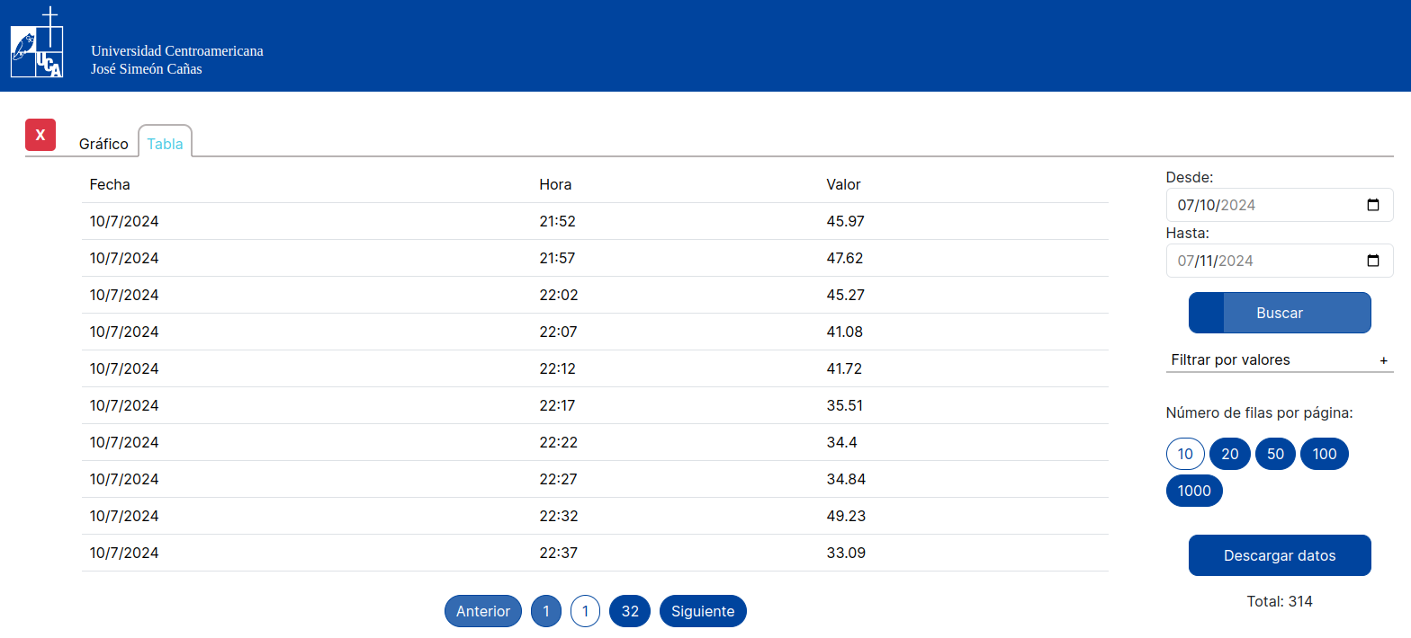

Figura 7.9. Tabla con registro histórico para un dispositivo específico. Fuente: [Elaboración propia].

## 7.3. APLICACIÓN MÓVIL

Como un agregado a todo el sistema antes propuesto, y entendiendo el auge que viven los dispositivos móviles, como celulares, tablets, etc., se decidió crear un sistema de visualización de los datos en una aplicación móvil para dispositivos Android, con las funcionalidades primordiales de la plataforma web; es decir, poder consultar en tiempo real las lecturas de los dispositivos, sus descripciones, ubicaciones, fechas y una retroalimentación visual de las horas y valores de las lecturas con un gráfico.

### 7.3.1. BACK-END APLICACIÓN MÓVIL

La aplicación móvil aprovecha el desarrollo back-end creado para la plataforma web para proveerse de los datos que maneja, ya que las tecnologías que fueron seleccionadas son compatibles y permiten la sencilla integración en plataformas de dispositivos móviles. Gracias a esto no fue necesario el desarrollo de un back-end distinto, solamente se diseñó una arquitectura de aplicación que permite adaptar la información y métodos que el back-end utiliza a las características y flujo de datos que una aplicación móvil emplea, logrando de esta manera una integración sin dificultades mayores.

### 7.3.2. FRONT-END APLICACIÓN MÓVIL

La interfaz de usuario móvil cuenta con una pantalla principal modificable mediante cartas expandibles, en donde se muestra una breve descripción y posteriormente el detalle específico de una medición a través de un evento de clic en la pantalla. Se utilizará un gráfico de líneas para la carga visual de las lecturas, apoyándose de cuadros de texto con la información recolectada a manera de detalle.

En la pantalla principal, a primera vista se observa un conjunto de cartas expandibles con una breve reseña del detalle de las lecturas: el tipo de medición, la ubicación, el valor de lectura y la unidad de medida de la lectura (ver Figura 7.10).

Las cartas presentadas en la pantalla principal cumplen con una función al momento de establecerse un evento de clic en la pantalla, que permite que se extienda mostrando la continuación del detalle de las lecturas obtenidas: la descripción, intervalo de lectura y la fecha de esta, apoyándose de un gráfico de líneas como elemento visual (ver Figura 7.11).

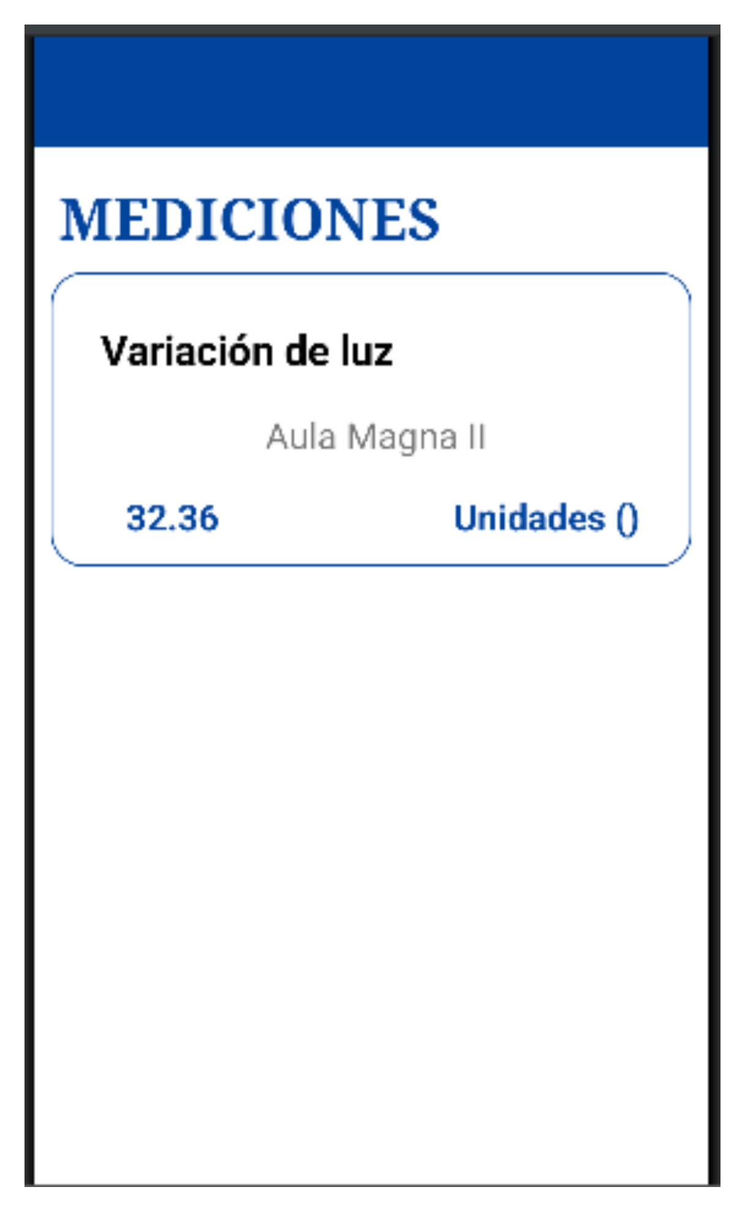

Figura 7.10. Pantalla de inicio de aplicación móvil. Fuente: [Elaboración propia].

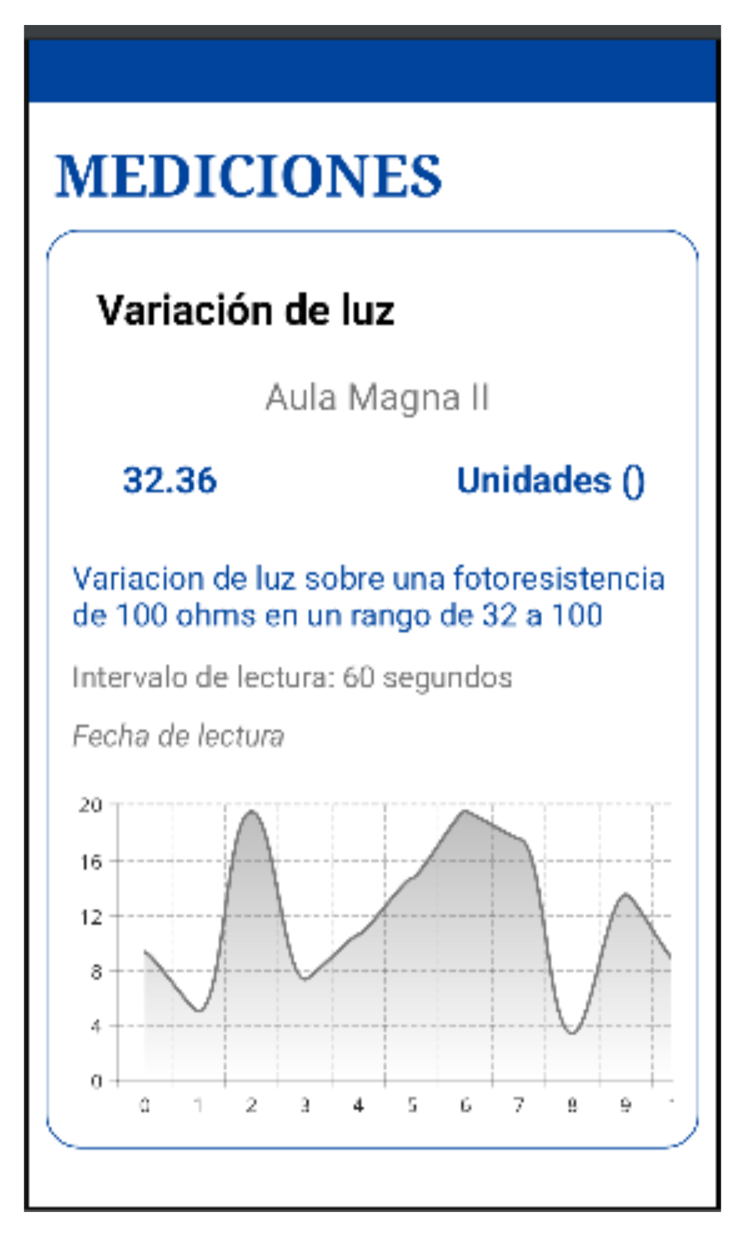

Figura 7.11. Pantalla de inicio de aplicación móvil con carta extendida. Fuente: [Elaboración propia].

# 

# CAPÍTULO 8. CONCLUSIONES Y RECOMENDACIONES

## 8.1. CONCLUSIONES

La red LoRaWAN es un sistema con mucho potencial que permite la conexión de dispositivos de pequeñas dimensiones a largas distancias; y con su transmisión de paquetes de datos de pequeñas dimensiones, la red LoRaWAN es la red ideal para el recibimiento de información de distintos sensores instalados en un área amplia.

Para lograr este potencial fue necesario desarrollar un sistema para la recolección de datos de dichos dispositivos que permitiera recolectar todos los datos de todos esos dispositivos en un solo lugar, almacenar toda esa información, y mostrarla al público de una manera que permita la reportería y la interpretación de los datos que detecta el dispositivo en el lugar en el que se instaló. Este es un sistema complejo que requiere conocimientos interdisciplinarios en las áreas de redes inalámbricas, transmisión de datos, electrónica de circuitos y desarrollo web y móvil. Dicho sistema fue exitosamente desarrollado por el equipo de graduación, utilizando los fundamentos acerca del uso de LoRa y LoRaWAN dentro del campus de la UCA presentados en los trabajos de graduación “Medición y análisis espectral de señales de transceptores LoRa” (Garcilazo García y Santos Salgado, 2022) y “Red LoRaWAN. Modelado y caracterización de los sistemas de transmisión, procesamiento y del entorno de propagación” (Araya Flores et al., 2022), como también el conocimiento adquirido durante el desarrollo de la carrera de Ingeniería Informática y una exhaustiva investigación de todos los conceptos necesarios para lograr el desarrollo del sistema de recolección de datos.

El sistema de recolección de datos se desarrolló con una estructura Rest API + Front-end, en la cual la API se encarga de recibir los datos del gateway y almacenarlos en una base de datos relacional SQL, mientras que el front-end se encarga de consumir los datos desde la API y mostrarlos en forma de gráficas con datos históricos y tarjetas que muestran la lectura más reciente de cada dispositivo. De este modo, se dispone de la lectura, análisis y reportería de los datos de los dispositivos, transformando el sistema de recolección de datos en una potencial herramienta que permita a la UCA mejorar la calidad del entorno en sectores donde se instalen dispositivos de lectura de datos ambientales que usen la red LoRaWAN.

El sistema para la recolección de datos de diferentes dispositivos instalados en la UCA utilizando la red LoRa es un sistema que pretende convertirse en un referente para futuros trabajos universitarios que busquen la evolución y explotación del nuevo recurso como lo es la red LoRaWAN en la UCA. Adicionalmente, puede convertirse en una herramienta de mucha utilidad para la lectura, interpretación y mejora continua del estado ambiental de la UCA.

La elección de la placa es un aspecto a destacar con respecto al armado de los dos dispositivos de medición de calidad del aire y de temperatura y humedad. Durante el desarrollo del proyecto de graduación se realizaron pruebas con distintas placas de programación. Las placas que se usaron para pruebas en las etapas tempranas del proyecto fueron el Arduino UNO, el Arduino Mega y el Arduino Mega + ESP8266. Las placas de programación Arduino Mega y el Arduino Mega + ESP8266 generaron problemas de compatibilidad con la librería MCCI LoRaWAN LMIC Arduino, que es la que permite la conexión entre el dispositivo y el gateway LoRaWAN. La librería MCCI LoRaWAN LMIC Arduino generó errores de compilación a la hora de cargar el código de configuración LoRa a las placas anteriormente mencionadas, por lo que se debe concluir que la librería no es apta para estas. Por ende, la solución congruente fue usar la placa de programación Arduino UNO, que sí es soportada por la librería

El sistema de recolección de datos desarrollado en el proyecto, donde el back-end y el front-end están separados lógicamente, es muy versátil porque permite la integración de una aplicación móvil con la Rest API para actuar como una versión móvil del frontend que está desplegado en un formato web. La aplicación móvil es un prototipo que permite la lectura del valor más reciente de cada sensor en un formato de tarjetas. Este prototipo tiene el potencial de ser mejorado a gran escala para convertirse en una versión móvil del frontend web que contiene gráficas históricas, además de tarjetas, y que permitiría un mayor alcance de la población universitaria.

## 8.2. RECOMENDACIONES

Se recomienda, en el caso de armar un artefacto diferente a los utilizados en este trabajo de graduación y dependiendo de lo que se quiera medir en el campus de la UCA, investigar los sensores más apropiados para los fenómenos que se deseen medir, junto con su disponibilidad de adquisición dentro del país o, en su defecto, de su envío desde el extranjero. También se sugiere utilizar la placa de programación Arduino UNO, ya que es compatible con la librería MCCI LoRaWAN LMIC Arduino, que es la más apropiada y actualizada (a la fecha de finalización de este trabajo de graduación) para la conexión con módulos LoRa, así como haber sido la librería utilizada en este proyecto.

Si se pretende expandir la red de dispositivos activos, se aconseja verificar la comunicación con el gateway colocando un dispositivo en diferentes puntos del campus bajo diferentes condiciones u obstáculos; por ejemplo, el grosor o material de las paredes y techos en los salones de clase, cubículos u oficinas, y las diferentes alturas a las que estas se encuentran. Esto con el objetivo de encontrar los puntos óptimos para la ubicación de dispositivos, donde las ondas de radio puedan viajar con más libertad.

Debido a los frameworks y las librerías usadas tanto en el front-end como en el back-end, y la base de datos, es recomendable revisar las fechas EOL de las tecnologías que dispongan de una para evitar conflictos de compatibilidad y retrocompatibilidad o caer en riesgos de seguridad. De igual manera, consultar el estado de desarrollo de las mismas, puesto que la mayoría se trata de código libre, desarrollado y mantenido por contribuidores del proyecto, por lo que no existe certeza de cuando una librería pueda dejar de recibir mantenimiento o ser considerada deprecada.

En sus estados actuales, la dinámica entre un dispositivo, el gateway, el back-end y la base de datos permite procesar y almacenar un valor único enviado por un dispositivo. En un caso como el del dispositivo de humedad y temperatura, que es capaz de medir ambos fenómenos y enviarlos al gateway sin error, y el gateway enviar ambos valores como un arreglo al back-end de la aplicación, este último no está programado para manejar el almacenamiento de dos datos enviados al mismo tiempo del mismo dispositivo. Por lo tanto, si en un futuro se desea enviar más de un dato del mismo dispositivo, ya sea porque el sensor permite la medición de más de un fenómeno, o porque el dispositivo esté compuesto de múltiples sensores, se recomienda implementar la lógica que haga posible discernir múltiples valores enviados de un mismo dispositivo.

# CAPÍTULO 9. GLOSARIO

* API: De acuerdo con (*API*, 2024), no recae estrictamente en una clase de software, sino más bien es el conjunto de reglas, propiedades y funcionalidad a implementar en un software con el fin de que este interactúe de manera organizada con otro software o hardware.
* Asincronía:Se refiere al concepto de que más de una cosa ocurre al mismo tiempo, o múltiples cosas relacionadas ocurren sin esperar a que la previa se haya completado. (*Asynchronous*, 2023).
* Backend: Según Amazon Web Services (s.f.), el backend de la aplicación es quien administra la funcionalidad general de la aplicación web. Cuando el usuario interactúa con el frontend, la interacción envía una solicitud al backend en formato HTTP. El backend procesa la solicitud y devuelve una respuesta.
* Bootstrap: Framework frontend que agiliza la creación de diseños responsive gracias a elementos HTML con estilos CSS predefinidos, intercambiables según la clase asignada a cada elemento.
* Bug: En informática, un bug es un error o fallo dentro de un programa que causa resultados inesperados o indeseados.
* Callback: En JavaScript (y otros lenguajes de programación como C/C++), un callback es una función usada como argumento dentro de una función externa, que puede recibir parámetros de dicha función. Estas pueden ser invocadas tanto de forma síncrona como asíncrona (*Callback function*, 2023).
* Cgroups: Abreviado de control groups, o grupos de control en español, es una funcionalidad del kernel de Linux que permite la distribución de recursos del sistema, como CPU, memoria y operaciones I/O (Kim, 2024).
* Cliente HTTP: A nivel técnico, se trata de una clase. Conceptualmente, es software que permite la construcción y el envío de peticiones HTTP a un servidor, manejar las respuestas recibidas y gestionar las conexiones, abriéndolas o finalizándolas correspondientemente (*Class HttpClient*, 2024).
* Concurrencia: En programación, se refiere a la capacidad de una computadora de realizar operaciones de forma concurrente; es decir, comenzar una operación nueva sin esperar a que una operación previa haya terminado en su totalidad. Para esto se vale de diferentes operaciones de núcleos, como bloqueo de hilos y asignación de tiempo para su uso.
* Consulta SQL: Una consulta es una operación de lectura o manipulación de los datos en una base de datos.
* Despliegue: Es el proceso o conjunto de actividades a seguir para que una aplicación sea accesible para su uso. Algunas de dichas actividades son: planeación, revisión de código, testing, levantamiento de la aplicación y monitoreo.
* DOM: Del inglés Document Object Model, el Modelo de Objetos del Documento es una interfaz de programación que nos permite crear, cambiar o remover elementos del documento (*Jorge Torres*, 2022)
* Endpoint: En el contexto de API, un endpoint es una dirección dentro del servidor de la API donde se encuentra un recurso. En otras palabras, es una URL específica a la cual enviar una petición para recibir una respuesta o recurso deseado.
* Enrutamiento: En el contexto de redes, el enrutamiento hace referencia al proceso de búsqueda y selección de rutas en una red.
* EOL: End Of Life, o fin de vida útil, se refiere a la fecha a partir de la cual un software, o versión de este, deja de recibir soporte y mantenimiento por parte de los desarrolladores.
* Escalabilidad: Posibilidad de una aplicación de aumentar su capacidad, rendimiento o funcionalidades para manejar un mayor flujo de procesos.
* Falsy: Valor de JavaScript considerado falso que resulta de la conversión de otro tipo de dato a booleano. Los valores que devuelven falsy son: null, undefined, false (booleano), NaN, 0, -0, 0n, “” (cadena vacía), document.all (*Falsy*, 2023).
* Fetch API: Interfaz nativa de navegadores web para realizar peticiones a un servidor, diseñada como reemplazo del uso de XMLHttpRequest (*Fetch API*, 2024).
* Framework: De acuerdo con Bello (2021), un framework es un entorno o marco de trabajo, un conjunto de prácticas, conceptos y criterios estandarizados a seguir.
* Frontend: El término frontend hace referencia a la interfaz gráfica de usuario con la que los usuarios pueden interactuar de forma directa, como los menús de navegación, los elementos de diseño, los botones, las imágenes y los gráficos (Amazon Web Services, s.f.).
* Historia de usuario: Explicación general e informal de una función de software escrita desde la perspectiva del usuario final. Su propósito es articular cómo proporcionará una función de software valor al cliente (Rehkopf, s.f.).
* IDE: Del inglés Integrated Development Environment, un Entorno de Desarrollo Integrado es un sistema de software para el diseño de aplicaciones que combina herramientas del desarrollador comunes en una sola interfaz gráfica de usuario (Red Hat, 2023).
* Kernel: Software de un sistema operativo que funciona de intermediario entre el hardware de una computadora y sus procesos, encargado de la comunicación entre estos dos y la gestión eficiente de los recursos disponibles, como la memoria, los procesos, controladores y llamadas al sistema (Red Hat, 2019).
* Least Significant Bit: El Bit Menos Significativo, en español, es el bit en un número binario o byte con el valor posicional más bajo, con todos los bits ordenados del mayor al menor valor desde la izquierda, siendo el de menor valor el del extremo derecho.
* Middleware: Software que posibilita la comunicación o conectividad entre aplicaciones. A esta definición, *Middleware* (2023) agrega que, en el contexto de frameworks backend, middleware suele referirse a software preconstruido que aporta al flujo de peticiones y respuestas del servidor; por ejemplo, funciones.
* Mockup: De forma similar a un wireframe, un mockup es una presentación de la interfaz de usuario. A diferencia del primero, este incluye más detalles visuales, como la paleta de colores, estilos, tipografía e imágenes.
* Most Significant Bit: El Bit Más Significativo, en español, es el bit en un número binario o byte con el valor posicional más alto, con todos los bits ordenados del mayor al menor valor desde la izquierda, siendo el de mayor valor el del extremo izquierdo (Lenovo, s.f.).
* Máquina virtual: Versión virtual de una computadora con sus propios recursos previamente asignados a partir de una computadora física y que se ejecuta dentro de la misma como un proceso (Microsoft, s.f.).
* Namespace: Funcionalidad del kernel de Linux que aísla procesos para correr múltiples instancias de recursos del sistema operativo, evitando que procesos que pertenecen a un namespace no puedan interactuar con los de otro namespace (Kim, 2024).
* Operaciones I/O: Del inglés Input y Output (o Entrada y Salida, en español), se refiere a las acciones de escritura y lectura de datos emitidas por un programa o dispositivo hacia una computadora.
* ORM: Capa de lógica que permite la comunicación entre software y bases de datos relacionales a través de conceptos de Programación Orientada a Objetos.
* Petición: En el contexto del protocolo HTTP, un navegador puede intentar establecer una conexión con un servidor con el fin de solicitar o proveer información. En caso de una conexión exitosa, el navegador enviará un paquete con información para comunicarse con el servidor; dicha información enviada es una petición, también llamada solicitud o request, en inglés (Haverbeke, 2024, Capítulo 18).
* Petición GET: Petición que se realiza a un servidor para únicamente solicitar el recurso deseado.

.

* Petición POST: Petición que se realiza a un servidor para proveer información, usualmente para inserción de nuevos datos.
* Promesa: A nivel técnico de JavaScript, se trata de una clase. Conceptualmente, una promesa representa un valor que estará disponible en algún punto durante la ejecución del código, y que cuenta con tres estados: pendiente (*pending*), cuando aún no está disponible su valor; resuelta (*resolved*), cuando la acción para resolver la promesa termina con éxito; y rechazada (*rejected*), cuando la promesa ha fallado en completarse. Las promesas aceptan métodos *then*, que son funciones llamadas después de que la promesa quede resuelta, devolviendo, a su vez, otra promesa; y métodos *catch*, que son funciones llamadas en caso de que la promesa sea rechazada (Haverbeke, 2024, Capítulo 11).
* Reactividad: Característica que algunas librerías y frameworks asignan a objetos para detectar cambios en su estado y realizar actualizaciones pertinentes para reflejar dichos cambios.
* Respuesta: En el contexto del protocolo HTTP, cuando un navegador establece una conexión con un servidor, el primero enviará un mensaje inicial (petición). Seguidamente, el servidor enviará un mensaje como respuesta, también llamada response en inglés (Haverbeke, 2024, Capítulo 18).
* Retrocompatibilidad: Capacidad de un software para mantener compatibilidad entre una versión reciente con una o más versiones anteriores.
* Servidor: Computadora que aloja un servicio informático, entre cuyas tareas principales figuran escuchar peticiones de un cliente y brindar una respuesta, usualmente un recurso que se busca.
* Sprint: De acuerdo a BBVA (2019), el sprint es un mini proyecto de no más de un mes, cuyo objetivo es conseguir un incremento de valor en el producto que se está construyendo.
* Tipado: En lenguajes de programación, un sistema de tipado es aquel que establece el tipo de dato asignado a una variable. Este se divide en tipado estático y dinámico, donde el estático requiere que se declare explícitamente el tipo de dato a una variable y no estará permitido asignar valores de otro tipo, y el dinámico no requiere una declaración explícita del tipo de dato, sino que se asignará dependiendo del valor de la variable.
* Truthy: Valor de JavaScript considerado verdadero que resulta de la conversión de otro tipo de datos a booleano. De acuerdo con *Truthy* (2023), todo valor es truthy excepto los definidos como falsy.
* Webhook: Callback que se invoca cuando ocurre un evento determinado dentro de una API para comunicarse con otra y proveer información a través de un endpoint determinado (Red Hat, 2024).
* Wireframe: Esbozo de la distribución aproximada que los elementos visuales tendrán dentro de una interfaz de usuario, como una página web, y predicción de cómo un usuario la navegaría.
* Wrapper: Función que llama una o más funciones por conveniencia o para adaptarlas para realizar un proceso ligeramente diferente (*Wrapper*, 2023).

# CAPÍTULO 10. REFERENCIAS

Abramson, N. (1970, noviembre). The ALOHA system: Another alternative for computer communications. In Proceedings of the November 17-19, 1970, fall joint computer conference, 281-285. https://dl.acm.org/doi/abs/10.1145/1478462.1478502

Aguayo, P. (2004, 10 noviembre). *INTRODUCCIÓN AL MICROCONTROLADOR*.

Amazon Web Services. (s.f.). *¿Cuál es la diferencia entre el front end y back end en el desarrollo de aplicaciones?* Recuperado el 18 de junio de 2024 de https://aws.amazon.com/es/compare/the-difference-between-frontend-and-backend/

*API*. (2024, 6 mayo). MDN Web Docs. Recuperado el 18 de junio de 2024, de https://developer.mozilla.org/en-US/docs/Glossary/API

Araya Flores, A. J., Escobar Cruz, J. F., García Castillo, E. M. y Quezada Serpas, G. L. (2022, noviembre). *Red LoRaWAN. Modelado y caracterización de los sistemas de transmisión, procesamiento y del entorno de propagación* [Trabajo de graduación, Universidad Centroamericana José Simeón Cañas]. Biblioteca institucional, Universidad Centroamericana José Simeón Cañas.

Ashton, K. (2009). *That 'Internet of Things' Thing*. RFID Journal, 22(7), 97-114.

*Asynchronous*. (2023, 13 noviembre). MDN Web Docs. Recuperado el 18 de junio de 2024, de https://developer.mozilla.org/en-US/docs/Glossary/Asynchronous

Atlassian Support (s.f.). *What is Trello?* Recuperado 18 de marzo de 2024, de https://support.atlassian.com/trello/docs/what-is-trello/

Axios. (s.f.). [Documentación de Axios]. Recuperado el 14 de junio de 2024, de https://axios-http.com/docs/intro

Badarinath, R. y Prabhu, V. V. (2017, 31 agosto). Advances in Internet of Things (IoT) in Manufacturing. *Advances in Production Management Systems. The Path to Intelligent, Collaborative and Sustainable Manufacturing: IFIP WG 5.7 International Conference, APMS 2017, Hamburg, Germany, September 3-7, 2017, Proceedings, Part I*, 111-118. https://doi.org/10.1007/978-3-319-66923-6_13

BBVA. (2019, 1 marzo). *Metodología scrum ¿Que es un sprint?* Recuperado el 19 de junio de 2024 de https://www.bbva.com/es/innovacion/metodologia-scrum-que-es-un-sprint/

Becolve Digital. (2013, 27 abril). *Conceptos técnicos básicos que te ayudarán a entender LoRa y LoRaWAN (Low Power Wide Area Network) en pocos minutos*. Recuperado el 27 de febrero de 2024, de https://becolve.com/blog/conceptos-tecnicos-basicos-que-te-ayudaran-a-entender-lora-y-lorawan-low-power-wide-area-network-en-pocos-minutos/

Becolve Digital (2023, 27 abril) *LPWAN: qué son y para qué se utilizan*. Recuperado el 7 de abril de 2024, de https://becolve.com/blog/lpwan-que-son-y-para-que-se-utilizan/

Bello, E. (2021, 27 diciembre). Framework: ¿Qué es, para qué sirve y por qué deberías usarlo? *IEBS*. Recuperado el 18 de junio de 2024 de https://www.iebschool.com/blog/framework-que-es-agile-scrum/

*Callback function*. (2023, 28 junio). MDN Web Docs. Recuperado el 18 de junio de 2024, de https://developer.mozilla.org/en-US/docs/Glossary/Callback_function

*Class HttpClient*. (2024, 15 abril). Oracle. Recuperado el 18 de junio de 2024, de https://docs.oracle.com/en/java/javase/11/docs/api/java.net.http/java/net/http/HttpClient.html

Cloudflare. (s.f.). *What is an API endpoint?* Recuperado el 18 de junio de 2024, de https://www.cloudflare.com/learning/security/api/what-is-api-endpoint/

Cvitić, I., Vujić, M. y Husnjak, S. (2016). Classification of Security Risks in the IoT Environment en B. Katalinic (Ed.), *Proceedings of the 26th DAAAM International Symposium* (pp. 0731-0740). DAAAM International. https://www.daaam.info/Downloads/Pdfs/proceedings/proceedings_2015/102.pdf

DBeaver. (2024, 16 enero). [Documentación de DBeaver - Database driver PostgreSQL]. Recuperado el 29 de febrero de 2024, de https://dbeaver.com/docs/dbeaver/Database-driver-PostgreSQL/

DBngin. (s.f.). [Página de inicio de DBngin]. Recuperado el 29 de febrero de 2024, de https://dbngin.com/

Django. (s.f.). [Documentación de Django - Databases]. Recuperado el 29 de febrero de 2024, de https://docs.djangoproject.com/en/5.0/ref/databases/

Docker. (2024a, 14 marzo). [Documentación de Docker - Run Docker Desktop for Windows in a VM or VDI environment]. Recuperado el 22 de mayo de 2024, de https://docs.docker.com/desktop/vm-vdi/

Docker. (2024b, 16 mayo). [Documentación de Docker - What is a container?]. Recuperado el 22 de mayo de 2024, de https://docs.docker.com/guides/docker-concepts/the-basics/what-is-a-container/

Docker. (2024c, 16 mayo). [Documentación de Docker - What is an image?]. Recuperado el 22 de mayo de 2024, de https://docs.docker.com/guides/docker-concepts/the-basics/what-is-an-image/

Electrónica y Tecnología. (2022, 9 mayo). *Microcontrolador - Qué es? y sus partes - microcontroller* [vídeo]. YouTube. Recuperado el 10 de junio de 2024, de https://www.youtube.com/watch?v=7WHwabGpxY8

Express. (s.f.). [Página de inicio de Express.js]. Recuperado el 4 de junio de 2024, de https://expressjs.com/

*Falsy*. (2023, 8 junio). MDN Web Docs. Recuperado el 18 de junio de 2024, de https://developer.mozilla.org/en-US/docs/Glossary/Falsy

*Fetch API*. (2024, 5 marzo). MDN Web Docs. Recuperado el 18 de junio de 2024, de https://developer.mozilla.org/en-US/docs/Web/API/Fetch_API

Garcilazo García, D. A. y Santos Salgado, K. A. (2022, mayo). *Medición y análisis espectral de señales de transceptores LoRa* [Trabajo de graduación, Universidad Centroamericana José Simeón Cañas]. Biblioteca institucional, Universidad Centroamericana José Simeón Cañas.

Gershenfeld, N. (1999). *The Internet of Things*. Scientific American, 78-83.

Gillis, A. S. (2023, 1 agosto). *internet of things (IoT).* Recuperado el 7 de abril de 2024 de https://www.techtarget.com/iotagenda/definition/Internet-of-Things-IoT

Grupo de Investigación en Sistemas Inteligentes. (s.f.). *Sensores*. Universidad Nacional Autónoma de México. Recuperado el 4 de junio de 2024, de https://virtual.cuautitlan.unam.mx/intar/ime/sensores/

Haverbeke, M. (2024). *Eloquent JavaScript*. (4a ed.). https://eloquentjavascript.net/

Haxhibeqiri, J., De Poorter, E., Moerman, I., & Hoebeke, J. (2018). *A survey of LoRaWAN for IoT: From technology to application. Sensors (Basel, Switzerland)*, 18(11), 3995. https://doi.org/10.3390/s18113995

Hibernate. (2024, 8 febrero). *Hibernate ORM User Guide*. Recuperado el 28 de febrero de 2024, de https://docs.jboss.org/hibernate/orm/6.4/userguide/html_single/Hibernate_User_Guide.html

IBM. (s.f.). *¿Qué es Docker?* Recuperado el 21 de mayo de 2024, de https://www.ibm.com/mx-es/topics/docker

IBM documentation. (2023, 10 octubre). *Routing with point-to-point connections*. Recuperado el 19 de febrero de 2024, de https://www.ibm.com/docs/en/i/7.5?topic=methods-routing-point-point-connections

Kelhini, F. (2024, 29 enero). Axios vs. fetch(): Which is best for making HTTP requests?. *LogRocket Blog*. Recuperado el 14 de junio de 2024, de https://blog.logrocket.com/axios-vs-fetch-best-http-requests/

Kim, G. (2024, 30 mayo). *Understanding Docker Containers: Leveraging Linux Kernel's Namespaces and cgroups*. DEV. Recuperado el 18 de junio de 2024, de https://dev.to/mochafreddo/understanding-docker-containers-leveraging-linux-kernels-namespaces-and-cgroups-4fkk

Laravel. (s.f.). [Documentación de Laravel - Database: Getting Started]. Recuperado el 28 de febrero de 2024, de https://laravel.com/docs/10.x/database#introduction

Lenovo. (s.f.). *What is the most significant bit?* Recuperado el 18 de junio de 2024, de https://www.lenovo.com/gb/en/glossary/most-significant-bit/?orgRef=https%253A%252F%252Fwww.google.com%252F

Lora Alliance. (2021, 11 noviembre). *LoRaWAN Is Secure (but Implementation Matters)*. Recuperado el 16 de febrero de 2024, de https://resources.lora-alliance.org/security/lorawan-is-secure-but-implementation-matters

LoRa Alliance. (2023, 13 diciembre). *What is LoRaWAN Specification*. Recuperado el 17 de marzo de 2024, de https://lora-alliance.org/about-lorawan/

*LoRa and LoRaWAN: A Technical Overview.* (s.f.). Lora Developer Portal. Recuperado el 15 de febrero de 2024, de https://lora-developers.semtech.com/documentation/tech-papers-and-guides/lora-and-lorawan/

Microsoft. (s.f.). *What is a virtual machine (VM)?* Recuperado el 18 de junio de 2024, de https://azure.microsoft.com/en-us/resources/cloud-computing-dictionary/what-is-a-virtual-machine

*Middleware*. (2023, 8 junio). MDN Web Docs. Recuperado el 18 de junio de 2024, de https://developer.mozilla.org/en-US/docs/Glossary/Middleware

Node.js. (s.f.-a). *About Node.js*. Recuperado el 3 de junio de 2024, de https://nodejs.org/en/about

Node.js. (s.f.-b). *Introduction to Node.js*. Recuperado el 3 de junio de 2024, de https://nodejs.org/en/learn/getting-started/introduction-to-nodejs

Oracle. (s.f.). *¿Qué es una base de datos relacional (sistema de gestión de bases de datos relacionales)?* Recuperado el 29 de febrero de 2024, de https://www.oracle.com/mx/database/what-is-a-relational-database/

Ordóñez Monfort, I. (2017). *Estudio de la arquitectura y el nivel de desarrollo de la red LoRaWAN y de los dispositivos LoRa*. https://openaccess.uoc.edu/bitstream/10609/64365/6/iordonezTFM0617mem%c3%b2ria.pdf

Paises Sevillano, K. D., Sierra Linares, J. C., Vásquez Ramírez, D. O. y Zavaleta Bernal, U. A. (2023, mayo). *Técnicas IoT y Big Data en un prototipo remoto de monitoreo de calidad de aire en laboratorios del Departamento de Electrónica e Informática de la Universidad Centroamericana José Simeón Cañas* [Trabajo de graduación, Universidad Centroamericana José Simeón Cañas]. Biblioteca institucional, Universidad Centroamericana José Simeón Cañas.

pgAdmin. (s.f.). [Documentación de pgAdmin 4]. Recuperado el 29 de febrero de 2024, de https://www.pgadmin.org/docs/pgadmin4/latest/index.html

Pucuhuayla-Revatta, F., Cuba-Vargas, K., Deza-Figueroa Euler, M., Huayta-Franco, Y., Chirinos-Armas, D., Yarasca-Quispe, V. y Durand-Guillen, B. (2023). *IoT: un enfoque de un Smart Campus a un Smart Lab en una Universidad del Perú*. Leadership in Education and Innovation in Engineering in the Framework of Global Transformations: Integration and Alliances for Integral Development. https://doi.org/10.18687/laccei2023.1.1.373

Rafa8ramone. (2017, 5 mayo). Tabla ASCII*.* *Introducción a la Ingeniería En Sistemas*. Recuperado el 11 de junio de 2024, de https://rafaramoneblog.wordpress.com/2017/02/17/tabla-ascii/

Real Academia Española. (2014). *Diccionario de la lengua española* (23a ed.).

Red Hat. (2019, 27 febrero). *¿Qué es el kernel Linux?* Recuperado el 18 de junio de 2024, de https://www.redhat.com/es/topics/linux/what-is-the-linux-kernel

Red Hat*.* (2023, 31 julio). *Qué es y para qué sirve un IDE*. Recuperado el 18 de junio de 2024 de https://www.redhat.com/es/topics/middleware/what-is-ide

Red Hat. (2024, 1 febrero). *What is a webhook?* Recuperado el 18 de junio de 2024, de https://www.redhat.com/en/topics/automation/what-is-a-webhook

Rehkopf, M. (s.f.). *Historias de usuario con ejemplos y plantilla*. Atlassian. Recuperado el 18 de junio de 2024 de https://www.atlassian.com/es/agile/project-management/user-stories

Reina Toranzo, F., y Ruiz Rivas, J. A. (2017). *Redes de área local*. Recuperado el 17 de marzo de 2024, de https://skat.ihmc.us/rid=1286294655406_300154635_46831/Ejercicio%20para%20redes.pdf

Ringa Tech. (2022, 7 julio). *Docker - La explicación que querías* [Vídeo]. YouTube. Recuperado el 22 de mayo de 2024, de https://www.youtube.com/watch?v=9eTVZwMZJsA

SemTech. (s.f.-a). *LoRa PHY*. Recuperado el 12 de febrero de 2024, de https://www.semtech.com/lora/what-is-lora

SemTech (s.f.-b). *Wireless RF Products.* Recuperado el 15 de febrero de 2024, https://www.semtech.com/products/wireless-rf

Sequelize. (2024, 24 febrero). [Documentación de Sequelize]. Recuperado el 29 de febrero de 2024, de https://sequelize.org/docs/v6/

Tecun. (2022, 5 octubre). *¿Qué es LoRa?* [Vídeo]. YouTube. Recuperado el 19 de febrero de 2024, de https://www.youtube.com/watch?v=vJzBQY4vMG0

The PostgreSQL Global Development Group. (2024). *PostgreSQL 16.2 Documentation*. PostgreSQL. Recuperado el 28 de febrero de 2024, de https://www.postgresql.org/files/documentation/pdf/16/postgresql-16-US.pdf

The PostgreSQL Global Development Group. (s.f.). *Versioning Policy*. PostgreSQL. Recuperado el 28 de febrero de 2024, de https://www.postgresql.org/support/versioning/

The Things Network. (2021a, 26 noviembre). *End device activation*. Recuperado 7 de mayo de 2024, de https://www.thethingsnetwork.org/docs/lorawan/end-device-activation/

The Things Network. (2021b, 12 diciembre). *What are LoRa and LoRaWAN?* Recuperado el 17 de marzo de 2024, de https://www.thethingsnetwork.org/docs/lorawan/what-is-lorawan/

The Things Network. (s.f.). *LoRaWAN Architecture*. Recuperado el 1 de abril de 2024, de https://www.thethingsnetwork.org/docs/lorawan/architecture/

Torres, J. (2022, 6 enero). *¿Qué es el DOM? El significado del Modelo de Objeto de Documento en JavaScript* . Recuperado el 19 de junio de 2024, de https://www.freecodecamp.org/espanol/news/que-es-el-dom-el-significado-del-modelo-de-objeto-de-documento-en-javascript/

*Truthy*. (2023, 11 octubre). MDN Web Docs. Recuperado el 18 de junio de 2024, de https://developer.mozilla.org/en-US/docs/Glossary/Truthy

TypeScript: Documentation. (s.f.). *TypeScript for JavaScript Programmers*. Recuperado el 4 de junio de 2024, de https://www.typescriptlang.org/docs/handbook/typescript-in-5-minutes.html

Vue.js. (s.f.). [Documentación de Vue]. Recuperado el 14 de junio de 2024, de https://vuejs.org/guide/introduction.html

*Wrapper*. (2023, 8 junio). MDN Web Docs. Recuperado el 18 de junio de 2024, de https://developer.mozilla.org/en-US/docs/Glossary/Wrapper

ANEXO A

MANUAL TÉCNICO

UNIVERSIDAD CENTROAMERICANA

JOSÉ SIMEÓN CAÑAS

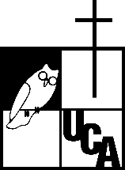

SISTEMA PARA LA RECOLECCIÓN DE DATOS DE DIFERENTES DISPOSITIVOS INSTALADOS EN LA UCA UTILIZANDO LA RED LORA

MANUAL TÉCNICO DEL SISTEMA

**CONTENIDO**

RESUMEN A-3

OBJETIVOS A-4

INTRODUCCION A-5

HERRAMIENTAS TECNICAS A-5

NODE JS A-5

VUE JS A-5

DOCKER A-6

GITHUB A-7

POSTGRESQL A-7

PARA APLICACIÓN MOVIL A-9

KOTLIN A-9

DIAGRAMAS A-10

DIAGRAMA ENTIDAD - RELACION A-10

DICCIONARIO DE DATOS A-11

DIAGRAMA DE CASOS DE USO A-13

EJECUCIÓN Y MANTENIMIENTO A-15

REQUERIMIENTOS A-15

PROGRAMAS A-15

EJECUCIÓN EN LOCAL PARA APLICACIÓN WEB A-17

EJECUCIÓN EN LOCAL APLICACIÓN MOVIL A-19

MANTENIMIENTO DE BASE DE DATOS A-19

MANTENIMIENTO DE APLICACIÓN WEB A-19

MANTENIMIENTO DE APLICACIÓN MOVIL A-22

REQUERIMIENTOS OPERATIVOS A-24

REQUISITOS MINIMOS DEL SISTEMA A-24

BIBLIOGRAFIA A-25

RESUMEN

Se presenta el siguiente manual técnico como una guía de apoyo con la información adecuada para realizar la instalación y mantenimiento del sistema desarrollado para la recolección y presentación de datos de diferentes dispositivos instalados en la universidad, utilizando la red LoRa.

El manual técnico presenta información acerca de los elementos utilizados para el desarrollo del sistema, el funcionamiento de estos y las especificaciones necesarias para facilitar la edición de este, de manera propicia.

OBJETIVOS

* Informar sobre los elementos técnicos utilizados para el desarrollo del sistema de recolección de datos.
* Ayudar a facilitar el mantenimiento, actualización e instalación de los recursos necesarios que requiere el sistema.

INTRODUCCION

HERRAMIENTAS TECNICAS

NODE JS



Node.js es una biblioteca y un entorno de ejecución de JavaScript multiplataforma de código abierto para ejecutar aplicaciones web fuera del navegador del cliente. Ryan Dahl lo desarrolló en 2009 y su última versión, [la versión 15.14,](https://nodejs.org/en/blog/release/v15.14.0/) se lanzó en abril de 2021. Los desarrolladores utilizan Node.js para crear aplicaciones web del lado del servidor y es perfecto para aplicaciones con uso intensivo de datos, ya que utiliza un evento asincrónico.

Node.js permite ejecutar JavaScript en el lado del servidor. Está construido sobre el motor JavaScript V8 de Chrome, que compila JavaScript en un código de máquina eficiente. Node.js opera en una arquitectura basada en eventos de un solo subproceso, utilizando un bucle de eventos para manejar múltiples operaciones simultáneas sin bloquear. (Taha Sufiyan, 2024).

En el sistema se utiliza para la creación y control de la API, que es la que consume los datos, los añade a la base de datos y posteriormente los muestra en la interfaz de usuario.

### 

VUE JS

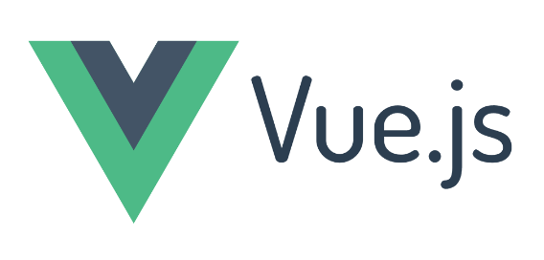

Vue es un framework progresivo para construir interfaces de usuario. A diferencia de otros frameworks monolíticos, Vue está diseñado desde cero para ser utilizado incrementalmente. La librería central está enfocada solo en la capa de visualización, y es fácil de utilizar e integrar con otras librerías o proyectos existentes. Por otro lado, Vue también es perfectamente capaz de impulsar sofisticadas *Single-Page Applications*cuando se utiliza en combinación con [herramientas modernas](https://es.vuejs.org/v2/guide/single-file-components) y [librerías de apoyo](https://github.com/vuejs/awesome-vue#components--libraries). (Vue, s. f.)

Utilizada en el sistema para darle vida a la aplicación de manera visual, siendo la principal herramienta para construir la interfaz de usuario de manera amigable.

### 

DOCKER

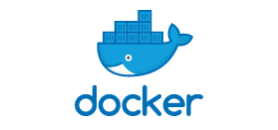

El sistema de software de TI llamado "Docker" es la tecnología de organización en contenedores que posibilita la creación y el uso de los [contenedores de Linux®](https://www.redhat.com/en/topics/containers-v1-old).

El enfoque de Docker sobre la organización en contenedores se centra en la capacidad de separar una parte de la aplicación para actualizarla o repararla, sin necesidad de deshabilitarla por completo. Además de aprovechar este modelo basado en los microservicios, puede intercambiar procesos entre varias aplicaciones casi de la misma forma en que funciona la [arquitectura orientada a los servicios](https://en.wikipedia.org/wiki/Service-oriented_architecture) (SOA).

Cada archivo de imagen Docker está compuesto por varias capas que conforman una sola imagen. Cuando un usuario especifica un comando, como *ejecutar* o *copiar*, la imagen cambia, y se crea una capa nueva. (RedHat, 2023)

Utilizado en el trabajo de graduación para el alojamiento del sistema de recolección de datos.

### 

GITHUB



Github es un portal creado para alojar el código de las aplicaciones de cualquier desarrollador, y que fue comprada por Microsoft [en junio del 2018](https://www.xataka.com/aplicaciones/oficial-microsoft-compra-github-7-500-millones-dolares). La plataforma está creada para que los desarrolladores suban el código de sus aplicaciones y herramientas, y que como usuario no sólo puedas descargarte la aplicación, sino también entrar a su perfil para leer sobre ella o colaborar con su desarrollo.

Como su nombre indica, la web utiliza el sistema de control de versiones Git diseñado por [Linus Torvalds](https://www.xataka.com/preview-main/219296/d48f7c92ccc696c85361158ae4ac26f8). Un sistema de gestión de versiones es ese con el que los desarrolladores pueden administrar su proyecto, ordenando el código de cada una de las nuevas versiones que sacan de sus aplicaciones para evitar confusiones. Así, al tener copias de cada una de las versiones de su aplicación, no se perderán los estados anteriores cuando se va a actualizar. (Yubal, 2019)

Se han ocupado repositorios separados para el alojamiento y control de versiones de la aplicación, se cuenta con uno para el frontend uno para el backend y uno para la aplicación móvil, todos los repositorios son privados, con acceso a los miembros del equipo,

### 

POSTGRESQL

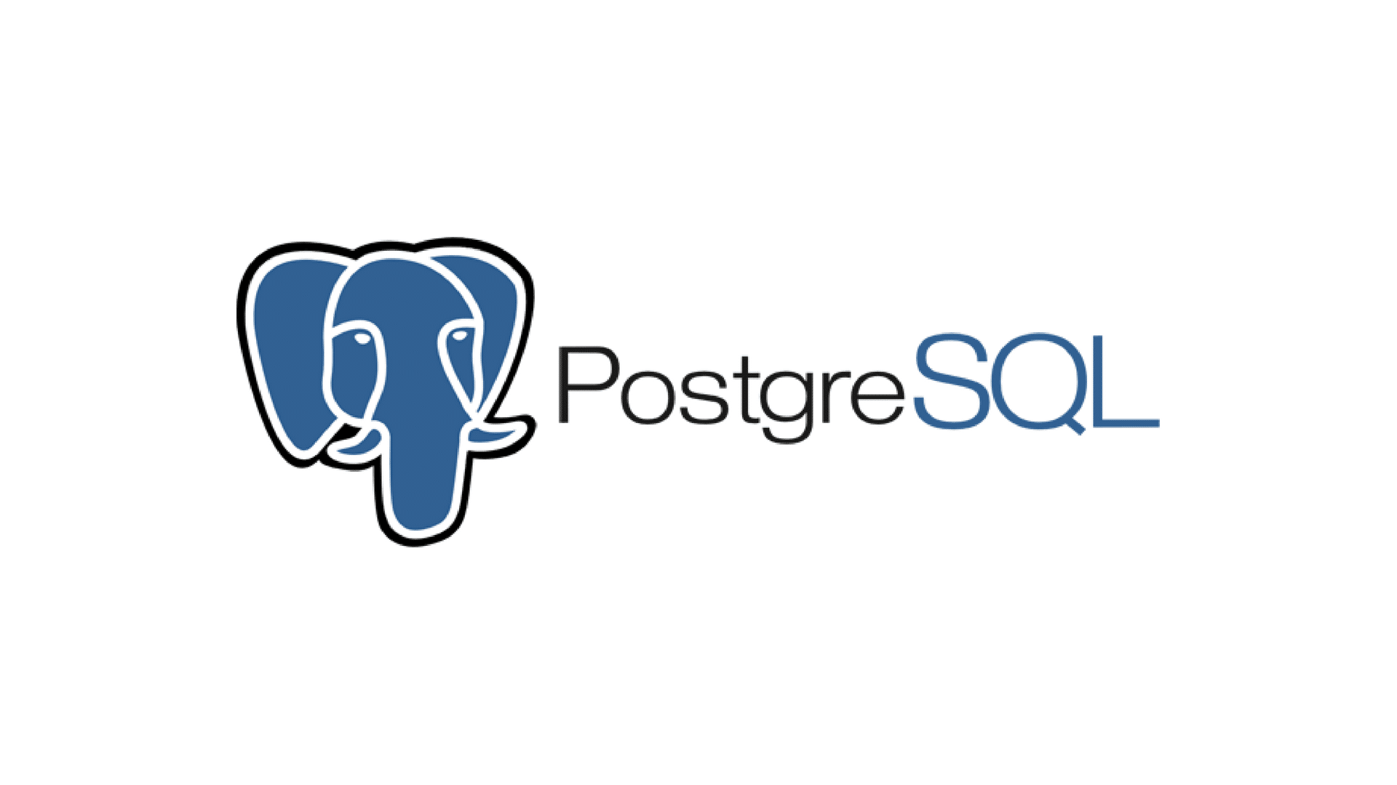

PostgreSQL es una base de datos de código abierto que tiene una sólida reputación por su fiabilidad, flexibilidad y soporte de estándares técnicos abiertos. A diferencia de otros RDMBS (sistemas de gestión de bases de datos relacionales), [PostgreSQL](https://www.postgresql.org/) soporta tipos de datos relacionales y no relacionales. Esto la convierte en una de las bases de datos relacionales más compatibles, estables y maduras disponibles actualmente.

PostgreSQL soporta diferentes optimizaciones de rendimiento que normalmente solo se encuentran en la tecnología de base de datos patentada, como el soporte geoespacial y la concurrencia sin restricciones. Esto hace que PostgreSQL sea extremadamente eficiente cuando se ejecuta un análisis de datos extenso y profundo en múltiples tipos de datos.

Para el sistema de recolección de datos se ha utilizado una base de datos PostgreSQL para el almacenamiento de la información recolectada de los sensores mediante la red LoRa, separándola en tablas organizadas y relacionadas para su posterior consumo en la aplicación.

PARA APLICACIÓN MOVIL

KOTLIN

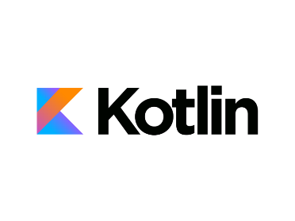

Kotlin es un lenguaje de programación de código abierto creado por JetBrains que se ha popularizado gracias a que se puede utilizar para programar aplicaciones Android.

Este lenguaje es de tipado estático, ya que se puede desarrollar sobre JVM o JavaScript; o desde hace unos meses, incluso sin necesidad de ninguna de ellas, ya que paralelamente se está desarrollando en nativo con LLVM. Gracias a eso, es totalmente interoperable con código Java, lo que permite migrar de una forma gradual nuestros proyectos.

Una de las características principales de Kotlin es que está diseñado para interoperar completamente con la sintaxis del lenguaje Java.

Kotlin se puede utilizar para cualquier tipo de desarrollo, desde la web del lado del servidor y del lado del cliente, hasta Android y iOS. Como el lenguaje se ejecuta en JVM, permite compartir código entre diferentes plataformas.

Utilizado por el equipo para el desarrollo de la aplicación móvil, abarcando el frontend y backend dentro de sí.

DIAGRAMAS

DIAGRAMA ENTIDAD - RELACION

Modelo entidad-relación creado para el almacenamiento de la data recolectada

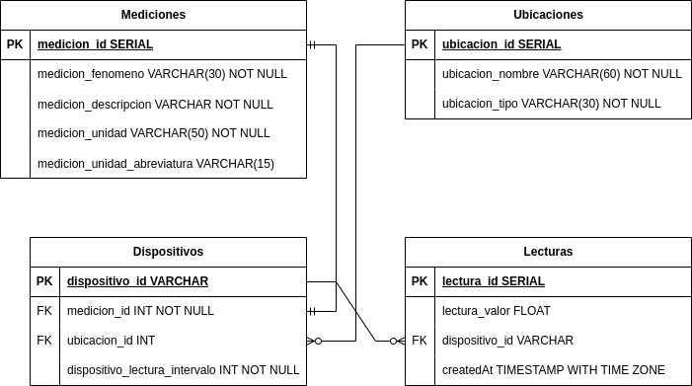

*Diagrama 1: Diagrama entidad-relación.*

*Fuente: Elaboración propia*

Detalle de las entidades utilizadas para la asignación y almacenamiento de datos en donde:

**Mediciones:** Almacena el detalle de las mediciones realizadas por los sensores.

**Ubicaciones:** Almacena el detalle geográfico de donde se realizó la medición.

**Dispositivos:** Almacena el detalle del dispositivo (sensor) que se encuentra generando datos.

**Lecturas:** Almacena el detalle de los valores obtenidos en las mediciones

DICCIONARIO DE DATOS

El diccionario de datos presenta el detalle de cada campo que conforma las entidades de la base de datos.

| Campo | Tipo | Descripción |
| --- | --- | --- |
| medicion_id | SERIAL | Llave primaria con la que se identifica dentro de la tabla. |
| medicion_fenomeno | VARCHAR | Nombre del fenómeno que se busca medir. Por ejemplo: “Radiación” en el caso de la medición de los rayos UV, o “Partículas en el aire” en el caso de la medición de partículas. |
| medicion_descripcion | VARCHAR | Complemento para el campo fenomeno_medicion para proporcionar mayor información acerca de la medición que se busca. Por ejemplo: “Intensidad de rayos UV a campo abierto” o “Densidad de partículas en una habitación cerrada”. |
| medicion_unidad | VARCHAR | Nombre de la unidad sobre la cual se mide la magnitud numérica. Por ejemplo: “Microvatios por centímetro cuadrado por nanómetro” o “Índice UV” para las mediciones de rayos UV, o “Partes por millón” para la concentración de partículas. |
| medicion_unidad_abreviatura | VARCHAR | Campo opcional en caso de que medicion_unidad cuente con una abreviatura. Por ejemplo: “µW/cm²nm” para “Microvatios por centímetro cuadrado por nanómetro”, o “ppm” para “Partes por millón”. |

*Tabla 1: Mediciones.*

*Fuente: Elaboración propia*

| Campo | Tipo | Descripción |
| --- | --- | --- |
| dispositivo_id | VARCHAR | Llave primaria con la que se identifica dentro de la tabla, tomado del ID proporcionado en la configuración con el gateway LoRaWAN. |
| medicion_id | INT | Llave foránea que para referenciar el tipo de fenómeno que el dispositivo medirá, con cardinalidad 1:N. |
| ubicacion_id | INT | Llave foránea que para referenciar la ubicación donde se colocará el dispositivo, con cardinalidad 1:N. |
| dispositivo_lectura_intervalo | INT | Cantidad entera que indique con qué frecuencia (en segundos) se realiza una nueva medición. |

*Tabla 2: Dispositivos.*

*Fuente: Elaboración propia*

| Campo | Tipo | Descripción |
| --- | --- | --- |
| ubicacion_id | SERIAL | Llave primaria con la que se identifica dentro de la tabla. |
| ubicacion_nombre | VARCHAR | Campo para especificar un lugar físico perteneciente a la universidad. Por ejemplo: “Campo de fútbol”, “Aula B-23”, “Tejado Edificio Jon de Cortina”. |
| tipo_ubicacion | VARCHAR | Campo para añadir información acerca del entorno de la ubicación. Por ejemplo: “Al aire libre”, “Techado”, “Cerrado”. |

*Tabla 3: Ubicaciones.*

*Fuente: Elaboración propia*

| Campo | Tipo | Descripción |
| --- | --- | --- |
| lectura_id | SERIAL | Llave primaria con la que se identifica dentro de la tabla. |
| lectura_valor | FLOAT | Campo que contiene el valor recibido de un dispositivo. |
| dispositivo_id | VARCHAR | Llave foránea que relaciona el dispositivo al que pertenece la lectura registrada. |
| createdAt | TIMESTAMP WITH TIME ZONE | Campo que almacena la fecha y hora de creación de la lectura, con zona horaria de El Salvador y convertida a formato UTC. |

*Tabla 4: Lecturas.*

*Fuente: Elaboración propia*

DIAGRAMA DE CASOS DE USO

Se ha diseñado el siguiente diagrama de casos de uso para representar el papel que desempeña cada actor relacionado al Sistema, siendo el actor principal el usuario final que consulta la información (entidades universitarias/estudiantes).

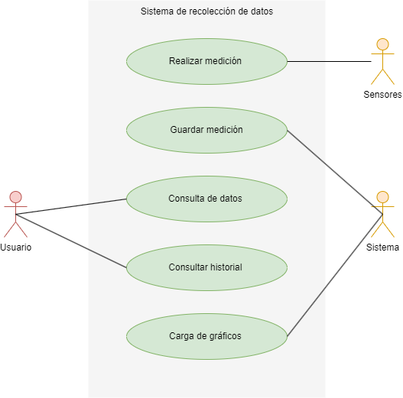

*Diagrama 2: Diagrama de casos de uso.*

*Fuente: Elaboración propia*

# 

EJECUCIÓN Y MANTENIMIENTO

REQUERIMIENTOS

Para el acceso a la fuente del sistema (código) para realizar mantenimiento de este, tanto web como en versión móvil, es necesario considerar ciertos requerimientos o programas a utilizar para un mejor manejo de código.

Si lo que se desea es realizar modificaciones en ambiente de desarrollo (de manera local), se recomienda contar con los softwares siguientes para un cómodo manejo del sistema.

## 

PROGRAMAS

* Visual Studio Code, editor de código fuente en su latest version el cual puede ser descargado de forma gratuita en el sitio <https://code.visualstudio.com/> .

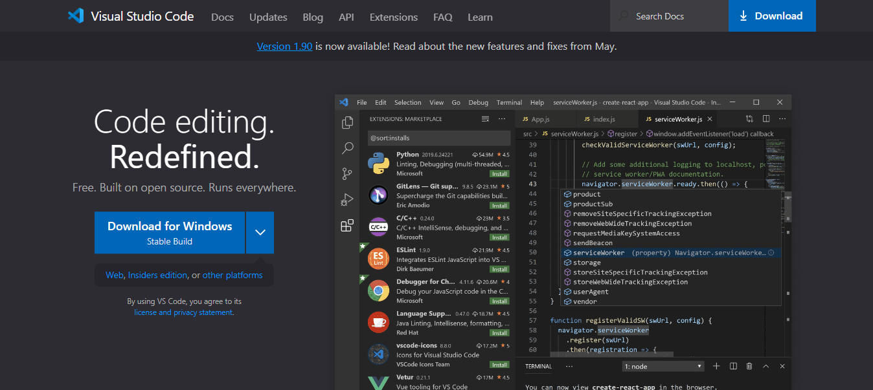

*Imagen 1: Sitio web Visual Studio Code.*

*Fuente: Microsoft (2024)*

* Docker, para el manejo de contenedores en donde se alojará la aplicación web para poder ser consultada, el cual puede ser descargado de manera gratuita en el sitio <https://www.docker.com/>.

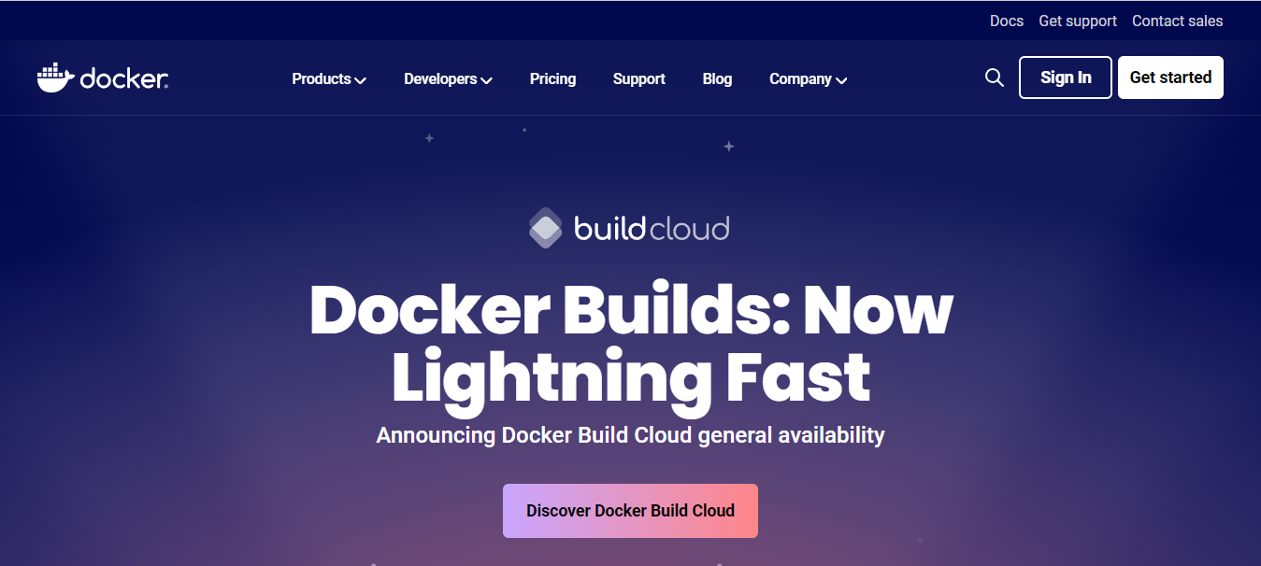

*Imagen 2: Sitio web Docker Inc*

*Fuente: Docker Inc (2024)*

* GitHub, para el manejo de control de versiones, clonación de repositorios existentes y manipulación de código fuente.

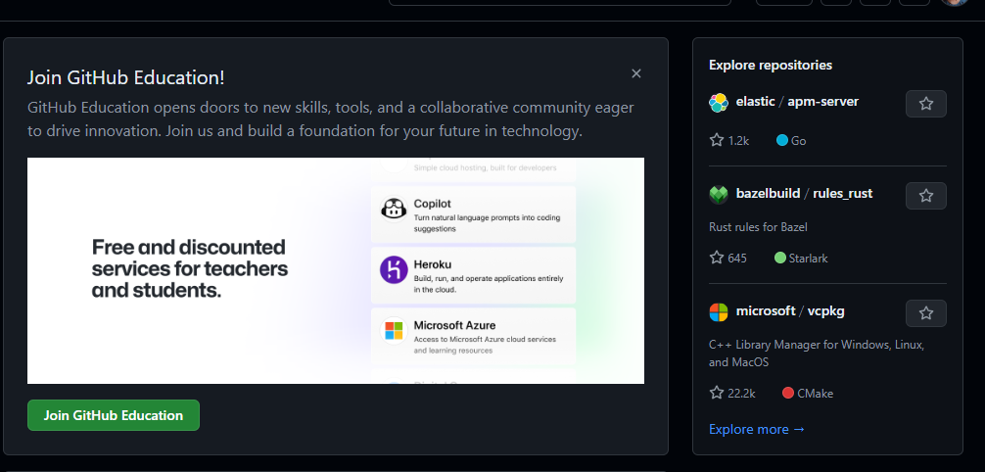

*Imagen 3: Sitio web GitHub*

*Fuente: GitHub (2024)*

**Para la aplicación móvil:**

* Android Studio, como un entorno de desarrollo de Android, en su versión más reciente, la cual puede ser descargada de forma gratuita en el sitio <https://developer.android.com/studio?hl=es-419>.

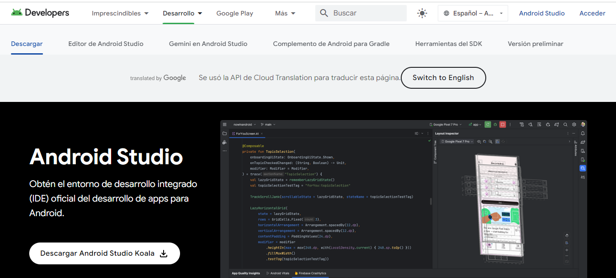

*Imagen 4: Sitio web Android Studio*

*Fuente: Android Studio (2024)*

Para la ejecución del código es necesario llevar a cabo la clonación de los repositorios tanto de la aplicación web como móvil, siendo Visual Studio Code el entorno de desarrollo para la aplicación web y Android Studio para la aplicación móvil.

EJECUCIÓN EN LOCAL PARA APLICACIÓN WEB

1. Levantar docker compose

*docker compose -f compose-dev.yml up –build -d*

1. Cargar los datos en la base

Ejecutar el contenedor del backend

*docker exec -it <nombre_contenedor> sh*

Poblar la base de datos

*node seed/seeder.js -i*

*node utils/crearDatos.js -i*

**Nota:** Esta acción se debe realizar únicamente una vez en el contenedor del backend.

Al ejecutar la aplicación web se recibe el siguiente objeto:

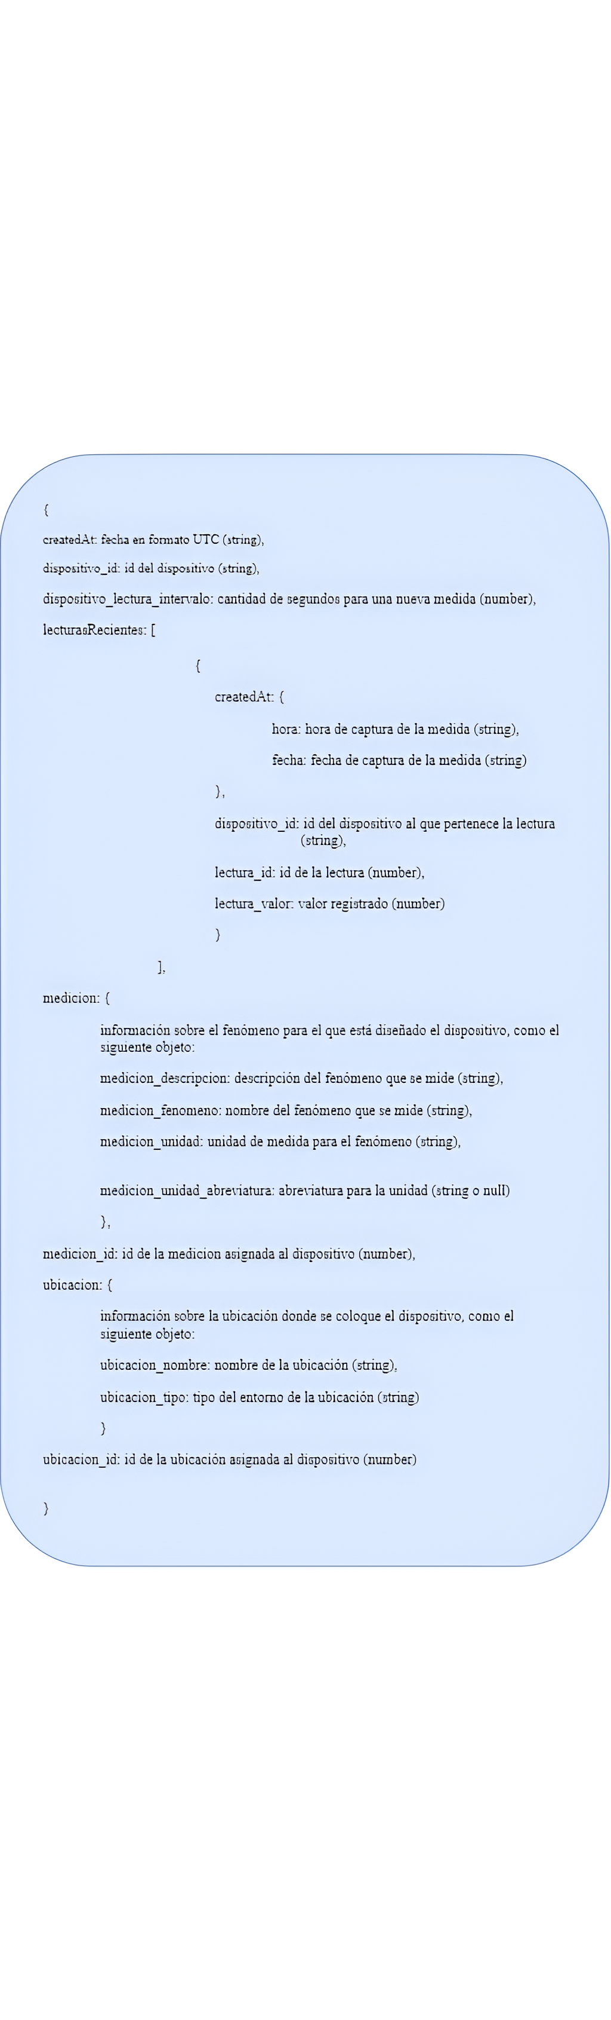

EJECUCIÓN EN LOCAL APLICACIÓN MOVIL

Para ejecutar la aplicación móvil desde la plataforma de Android Studio, basta con hacer clic en el ícono “run”, ubicado en la parte superior central de la pantalla.

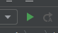

Esto realizará la ejecución del proyecto y la construcción de la aplicación para ser visualizada desde el emulador propio de la plataforma o de un celular externo conectado vía Wi-Fi o mediante un puerto USB.

MANTENIMIENTO DE BASE DE DATOS

* Para comprobar el comportamiento de los datos en el desarrollo local o en caso de iniciar nuevamente con una base de datos, se deberá ejecutar el comando para el llenado de la tabla con datos necesarios para la tabla de dispositivos.

*node seed/seeder.js -i*

* En caso de no poder acceder a datos reales, es posible crear datos de prueba por medio de la siguiente función, que seguirá insertando datos hasta detenerla manualmente.

*node utils/crearDatosPrueba.js -i*

* La opción de borrar la base de datos debe ejecutarse **ÚNICAMENTE** en entorno local.

*node seed/seeder.js -d*

* Evitar ejecutar los comandos de datos de prueba con la versión del sistema en producción, ya que llenara la tabla con datos falseados.

MANTENIMIENTO DE APLICACIÓN WEB

Para realizar mantenimiento de la interfaz, en el repositorio correspondiente al frontend de la aplicación se cuenta con la carpeta src, la cual aloja carpetas con el código fuente que controla la vista de la aplicación. Cada función utilizada se encuentra detallada con comentarios que permiten conocer el objetivo de estas.

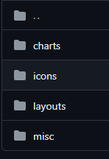

Cada carpeta se divide en subcarpetas que contienen los componentes cargados en pantalla, funcionando de acuerdo al formato del framework utilizado (Vue.js). Para su manipulación, considerar el formato de creación de componentes, funciones y peticiones.

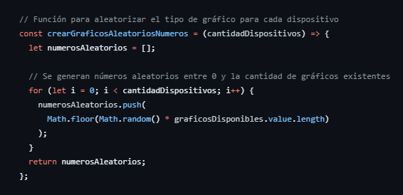

*Formato para una función.*

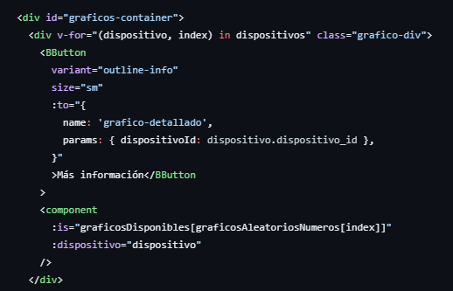

*Formato para componentes visuales*

Si se desea añadir o modificar iconos y gráficos para el renderizado de datos, pueden ser añadidos en su carpeta asignada, siempre dentro de la carpeta source (src).

Por otro lado, para realizar mantenimiento de la API se deberá trabajar sobre el repositorio del backend, el cual cuenta en su carpeta principal con las subcarpetas que manejan el funcionamiento, consulta y envío de datos al frontend.

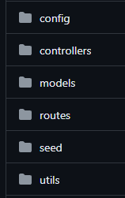

* Config: Para realizar la configuración de la conexión de la base de datos, manipular para la actualización de base de datos (base de datos nueva).
* Controllers: Para la creación de métodos o funciones de consumo y manipulación de datos, modificar para la adición de nuevas consultas de datos.
* Models: Para manejar los modelos e instancias, manipular para la adición o actualización de atributos de las tablas de base de datos.
* Routes: Definición de rutas de acceso desde el front con la API, manipular para agregar o modificar nuevas rutas de consulta.
* Seed y utils: Configuración de datos de prueba, manipular solo para ambiente local.

MANTENIMIENTO DE APLICACIÓN MOVIL

Para realizar mantenimiento de la parte visual (interfaz) se deben modificar los archivos siguientes:

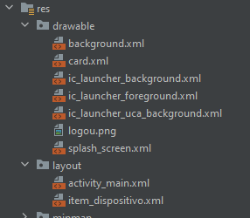

Los cuales proporcionan la estructura visual de la aplicación, siendo la carpeta “**drawable**” la encargada de manejar los componentes específicos de la aplicación y la carpeta “**layout**” la encargada de renderizar la vista general

Siguiendo la estructura básica de kotlin.

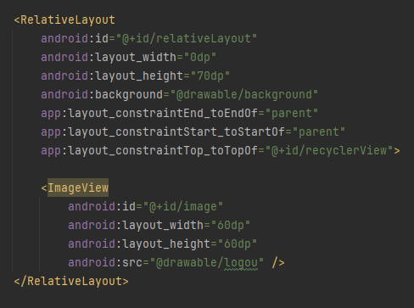

Para realizar el mantenimiento del backend dentro de la aplicación móvil, los archivos enfocados a la funcionabilidad de la data dentro de la aplicación son los siguientes:

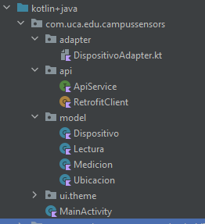

Siendo el detalle de estas carpetas el siguiente:

* Adapter: Manejo de la data obtenida y mostrada en la interfaz, manipular para la adición o sustracción de campos a mostrar.
* Api: Medio para el tráfico de datos desde la base hasta la vista principal, manipular para el cambio o adición de consulta y tipo de consulta a realizar.
* Model: Definición de tablas de la base de datos para el manejo adecuado de los datos obtenidos, manipular para la modificación de campos de la base de datos, adición de nuevas tablas, eliminación de estas o de campos actuales.
* Ui.theme: Manejo de renderización de la vista, manipular para cambiar la orden y visualización de los datos, así como manejar las funciones a ejecutarse.

REQUERIMIENTOS OPERATIVOS

Para un mejor funcionamiento de las herramientas anteriormente mencionadas se hace la recomendación de los requerimientos del sistema siguientes:

REQUISITOS MINIMOS DEL SISTEMA

* Sistema Operativo Microsoft® Windows® 8/10/11 de 64 bits
* Procesador Intel Core de segunda generación o posterior
* 8GB de Memoria RAM
* 8GB de Disco Duro
* Resolución de pantalla mínima de 1280 × 800

BIBLIOGRAFIA

Aplicaciones Empresariales (2022, 30 marzo) ¿Qué es Kotlin y para qué sirve? Recuperado el 30 de junio de 2024 de <https://www.plainconcepts.com/es/kotlin-android/>

Fernández. Y. (2019, 30 octubre) Qué es Github y qué es lo que le ofrece a los desarrolladores. Recuperado el 30 de junio de 2024 de <https://www.xataka.com/basics/que-github-que-que-le-ofrece-a-desarrolladores>

IBM (s. f.) ¿Qué es PostgreSQL? Recuperado el 30 de junio de 2024 de <https://www.ibm.com/mx-es/topics/postgresql>

RedHat (2023, 20 enero) ¿Qué es Docker y como funciona? Recuperado el 30 de junio de 2024 de <https://www.redhat.com/es/topics/containers/what-is-docker>

Sufiyan. T. (2024, 26 junio) What Is Node.js? A Complete Guide for Developers. Recuperado el 30 de junio de 2024 de <https://www.simplilearn.com/tutorials/nodejs-tutorial/what-is-nodejs>

Vue JS (s. f. ) [¿Qué es Vue.js?](https://es.vuejs.org/v2/guide/#%C2%BFQue-es-Vue-js) Recuperado el 30 de junio de 2024 de <https://es.vuejs.org/v2/guide/>

ANEXO B

MANUAL DE USUARIO

UNIVERSIDAD CENTROAMERICANA

JOSÉ SIMEÓN CAÑAS



SISTEMA PARA LA RECOLECCIÓN DE DATOS DE DIFERENTES DISPOSITIVOS INSTALADOS EN LA UCA UTILIZANDO LA RED LORA

MANUAL DE USUARIO DEL SISTEMA

**CONTENIDO**

RESUMEN B-3

OBJETIVOS B-4

INTRODUCCIÓN B-5

PÁGINA DE INICIO B-5

INFORMACION DE LOS REGISTROS B-7

HISTORIAL B-8

RESUMEN

Presentamos el siguiente manual de usuario como una guía de apoyo para los usuarios finales de la aplicación web y móvil, con los pasos a seguir para manejar de manera correcta el sistema y realizar la consulta adecuada de la información.

El manual de usuario presenta la interfaz gráfica detallada con todos los atajos funcionales explicados para que el usuario pueda manipular y navegar por el sistema de forma fácil.

OBJETIVOS

* Presentar la interfaz gráfica completa de la aplicación con todas las funcionalidades.
* Ayudar al usuario a realizar las acciones permitidas y necesarias para la correcta manipulación del sistema.

INTRODUCCIÓN

PÁGINA DE INICIO

Al ingresar al sitio <https://dei.uca.edu.sv/heraldo/> encontramos la página principal, la cual consta de varios componentes, los cuales muestran los datos relacionados a las mediciones, como:

* Cantidad de sensores registrados.
* Información actual de la medición

Asimismo, cuenta con gráficos que representa las variaciones obtenidas como se muestra a continuación:

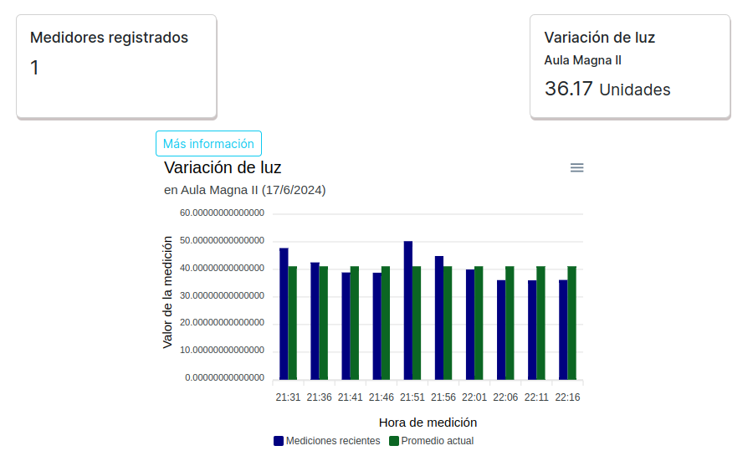

En la parte superior derecha de cada grafico contamos con las siguientes opciones:

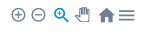

1. Damos clic en los iconos para posicionarnos en una lectura más precisa en nivel de tiempo, por ejemplo:

**Zoom in**: en intervalos más precisos **Zoom out**: en intervalos más generales

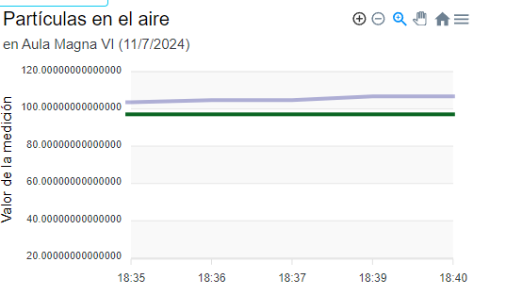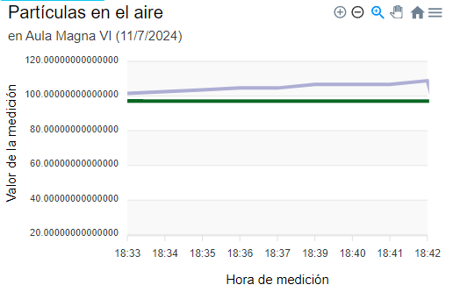

1. Damos clic en el icono  para un zoom focalizado, visualizar una medición precisa en el gráfico.
2. Damos clic en el icono  para recorrer la tendencia del gráfico, moviéndonos sobre él y desplazándolo en los rangos de fecha registrados.
3. Damos clic en el icono  para regresar a la vista predeterminada del gráfico.
4. Damos clic en el icono  para realizar las siguientes acciones.

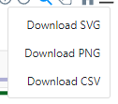

Lo cual nos indica que podemos descargar el récord de medición en los formatos: SVG, PNG y CSV.

En la parte inferior del grafico podemos manipular los datos que se muestran en este, simplemente haciendo clic sobre la línea que queremos ocultar o mostrar.

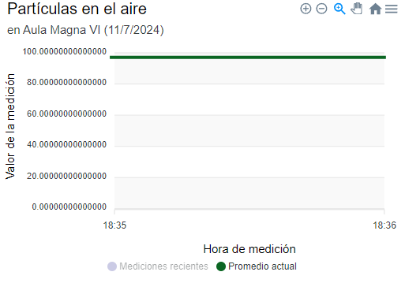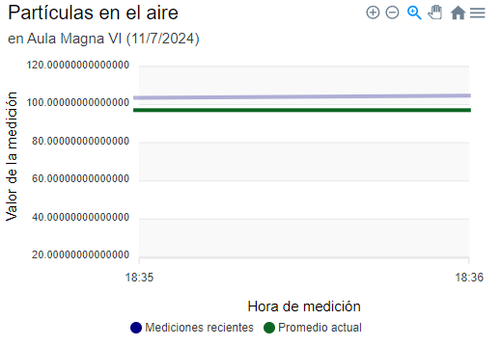

Por otro lado, en la parte superior izquierda de cada grafico encontramos el siguiente botón 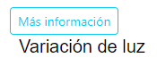 el cual al darle clic nos envía a las siguientes pantallas:

INFORMACION DE LOS REGISTROS

En esta pantalla encontramos el grafico con las mediciones en un rango de 24 horas en donde podremos encontrar las funcionalidades para acercarnos, alejarnos y manipular el grafico:

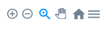

Y en la parte superior izquierda damos clic y podemos cambiar el grafico por uno distinto como se muestra a continuación:

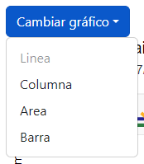

Cambiamos de un gráfico de líneas a uno de barras

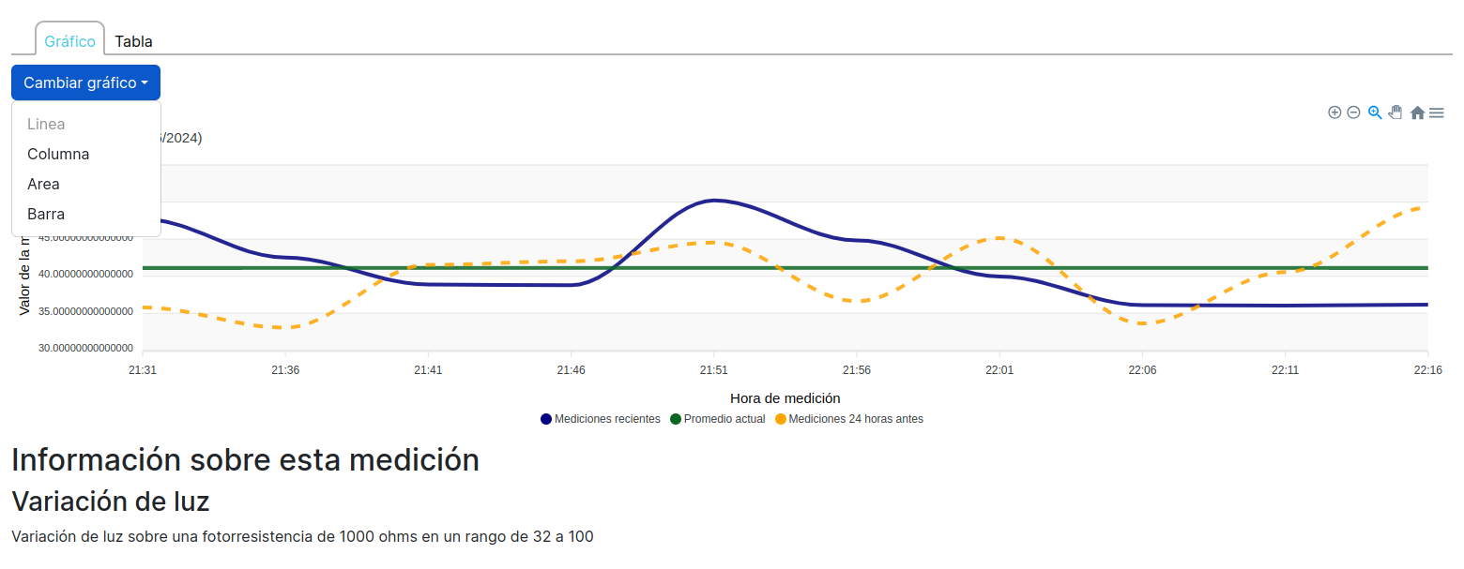

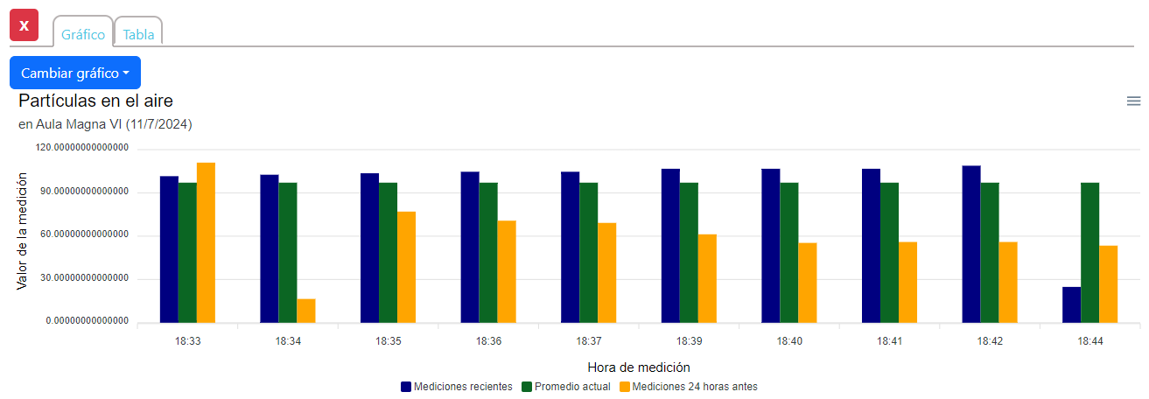

En la parte superior de la pantalla encontramos unas pestañas, dichas pestañas nos permiten movernos entre la pantalla de la información de los registros y la tabla historial, de igual manera si damos clic en el icono rojo con la X nos redirigimos a la página principal del sistema.

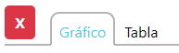

Pantalla actual

Pantalla principal

Pantalla siguiente

HISTORIAL

Para consultar el historial nos movemos a la parte derecha de la pantalla en donde encontraremos el siguiente filtro:

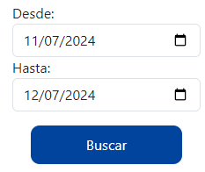

Colocamos el rango de fechas de las cuales queremos visualizar las mediciones y damos clic en el botón buscar.

**Nota:** La fecha mínima para realizar la consulta es la fecha de creación del dispositivo y la máxima el día actual

Lo cual nos dará como resultado una tabla como esta con los datos: Fecha, Hora y Valor de las mediciones registradas en ese periodo de tiempo.

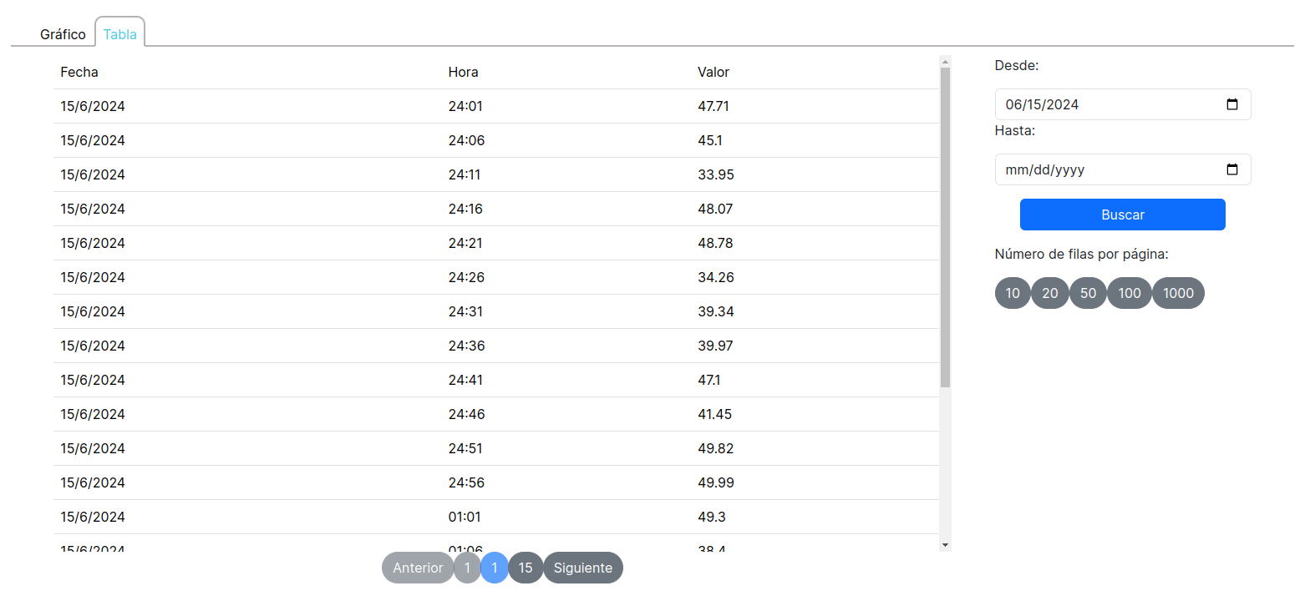

Para modificar el número de filas que se muestran en pantalla

Si se quiere realizar un filtro por los valores, en la parte inferior del calendario se encuentra un apartado para poder consultar los valores mostrados en la tabla, donde al buscar un valor filtrara las coincidencias con respecto a lo ingresado



Finalmente, en la parte inferior del rango de fechas encontramos el botón:

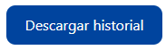

Con el cual podremos descargar la tabla del historial en formato csv como se muestra a continuación.

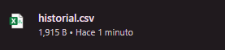

ANEXO C

CRONOGRAMA DE ACTIVIDADES

|  |  |  |  |  |  |  |  |  |  |  |  |  |
| --- | --- | --- | --- | --- | --- | --- | --- | --- | --- | --- | --- | --- |
| Actividades/Semana | Febrero | | | | Marzo | | | | Abril | | | |
| 1 | 2 | 3 | 4 | 1 | 2 | 3 | 4 | 1 | 2 | 3 | 4 |
| Primera reunión con directora | 2 |  |  |  |  |  |  |  |  |  |  |  |
| Capacitación de APA | 3 |  |  |  |  |  |  |  |  |  |  |  |
| Determinación de objetivos y metas y metodología de trabajo | 5 |  |  |  |  |  |  |  |  |  |  |  |
| Segunda reunión con directora |  |  | 19 |  |  |  |  |  |  |  |  |  |
| Tercera reunión con directora |  |  |  |  | 4 |  |  |  |  |  |  |  |
| Primera reunión de trabajo presencial |  |  |  |  |  | 16 |  |  |  |  |  |  |
| Tercera reunión con directora |  |  |  |  |  |  | 11 |  |  |  |  |  |
| Segunda reunión de trabajo presencial |  |  |  |  |  |  | 23 |  |  |  |  |  |
| Tercera reunión de trabajo presencial |  |  |  |  |  |  |  |  | 6 |  |  |  |
| Cuarta reunión con directora |  |  |  |  |  |  |  |  |  | 8 |  |  |
| Cuarta reunión de trabajo presencial |  |  |  |  |  |  |  |  |  | 13 |  |  |
| Quinta reunión de trabajo presencial |  |  |  |  |  |  |  |  |  |  | 15 |  |
| Sexta reunión de trabajo presencial |  |  |  |  |  |  |  |  |  |  | 19 |  |
| Séptima reunión de trabajo presencial |  |  |  |  |  |  |  |  |  |  | 20 |  |
| Quinta reunión con directora |  |  |  |  |  |  |  |  |  |  |  | 22 |
| Octava reunión de trabajo presencial |  |  |  |  |  |  |  |  |  |  |  | 27 |

|  |  |  |  |  |  |  |  |  |  |  |  |  |
| --- | --- | --- | --- | --- | --- | --- | --- | --- | --- | --- | --- | --- |
| Actividades/Semana | Mayo | | | | Junio | | | | Julio | | | |
| 1 | 2 | 3 | 4 | 1 | 2 | 3 | 4 | 1 | 2 | 3 | 4 |
| Sexta reunión con directora |  | 13 |  |  |  |  |  |  |  |  |  |  |
| Novena reunión de trabajo presencial |  | 18 |  |  |  |  |  |  |  |  |  |  |
| Reunión con ingeniero eléctrico. Creador del medidor de calidad del aire. |  |  | 23 |  |  |  |  |  |  |  |  |  |
| Décima reunión de trabajo presencial |  |  | 25 |  |  |  |  |  |  |  |  |  |
| Séptima reunión con directora |  |  |  | 27 |  |  |  |  |  |  |  |  |
| Undécima reunión de trabajo presencial |  |  |  | 29 |  |  |  |  |  |  |  |  |
| Duodécima reunión de trabajo presencial |  |  |  |  | 5 |  |  |  |  |  |  |  |
| Decimotercera reunión de trabajo presencial |  |  |  |  | 8 |  |  |  |  |  |  |  |
| Octava reunión con directora |  |  |  |  |  | 10 |  |  |  |  |  |  |
| Decimocuarta reunión de trabajo presencial |  |  |  |  |  | 12 |  |  |  |  |  |  |
| Entrega de documento preliminar |  |  |  |  |  |  | 21 |  |  |  |  |  |
| Revisión de documento por directora |  |  |  |  |  |  | 24 | 27 |  |  |  |  |
| Entrega de documento a Lector |  |  |  |  |  |  |  |  | 2 |  |  |  |
| Defensa de Trabajo de Graduación |  |  |  |  |  |  |  |  |  |  | 15 |  |
| Entrega de documento final a director de Carrera |  |  |  |  |  |  |  |  |  |  |  | 27 |

ANEXO D

PRESUPUESTO DE PROYECTO

|  |  |  |  |
| --- | --- | --- | --- |
| Producto | Cantidad | Precio unitario | Total |
| Arduino UNO | 2 | $15.00 | $30.00 |
| Mini breadboard | 2 | $0.99 | $2.98 |
| Cargador USB | 2 | $4.99 | $9.98 |
| Cable USB A a USB B | 2 | $1.25 | $2.50 |
| Sensor DHT11 | 1 | $4.99 | $4.99 |
| Sensor MQ-2 | 1 | $3.25 | $3.25 |
| TOTAL |  |  | $53.70 |

ANEXO E

PROGRAMACIÓN GENERAL DE ARDUINO PARA COMUNICACIÓN CON LORA

include <lmic.h>

#include <hal/hal.h>

#include <SPI.h>

//

// Para uso normal, requerimos que edites el boceto para reemplazar FILLMEIN

// con valores asignados por la consola TTN. Sin embargo, para las pruebas de regresión,

// queremos poder compilar estos scripts. Las pruebas de regresión definen

// COMPILE_REGRESSION_TEST, y en ese caso definimos FILLMEIN como un no-

// valor funcional pero inofensivo.

//

#ifdef COMPILE_REGRESSION_TEST

# define FILLMEIN 0

#else

# warning "¡Debes reemplazar los valores marcados como FILLMEIN con valores reales del panel de control de TTN!"

# define FILLMEIN (#no edites esto, edita las líneas que usan FILLMEIN)

#endif

// Este EUI debe estar en formato little-endian, por lo que es el byte menos significativo

// primero. Al copiar un EUI del output ttnctl, esto significa invertir

// los bytes. En TTN se invierten los bytes con la opción lsb.

static const u1_t PROGMEM APPEUI[8]={ FILLMEIN };

void os_getArtEui (u1_t* buf) { memcpy_P(buf, APPEUI, 8);}

// Esto también debe de estar en formato little endian, ver el comentario anterior.

static const u1_t PROGMEM DEVEUI[8]={ FILLMEIN };

void os_getDevEui (u1_t* buf) { memcpy_P(buf, DEVEUI, 8);}

// Esta clave debe estar en formato big endian (o, dado que en realidad no es un

// número pero un bloque de memoria, la endianidad realmente no se aplica). En

// práctica, una clave tomada de ttnctl se puede copiar tal cual está.

static const u1_t PROGMEM APPKEY[16] = { FILLMEIN };

void os_getDevKey (u1_t* buf) { memcpy_P(buf, APPKEY, 16);}

static osjob_t sendjob;

// Programe TX cada tantos segundos (puede alargarse debido a las

// limitaciones del ciclo de trabajo).

const unsigned TX_INTERVAL = 300;

// Aquí se escriben las variables que se

// van a utilizar para la lectura de datos

// del sensor que se utilice

// Mapeo de pines del módulo LoRa

const lmic_pinmap lmic_pins = {

.nss = 10,

.rxtx = LMIC_UNUSED_PIN,

.rst = 5,

.dio = {2, 3, LMIC_UNUSED_PIN},

};

void printHex2(unsigned v) {

v &= 0xff;

if (v < 16)

Serial.print('0');

Serial.print(v, HEX);

}

// Función que detecta el caso a ejecutar dependiendo de

// lo que envíe el módulo LoRa. No modificar esta función

void onEvent (ev_t ev) {

Serial.print(os_getTime());

Serial.print(": ");

switch(ev) {

// Tiempo de espera máximo alcanzado

case EV_SCAN_TIMEOUT:

Serial.println(F("EV_SCAN_TIMEOUT"));

break;

// Fuente encontrada

case EV_BEACON_FOUND:

Serial.println(F("EV_BEACON_FOUND"));

break;

// Fuente perdida

case EV_BEACON_MISSED:

Serial.println(F("EV_BEACON_MISSED"));

break;

// Fuente rastreada

case EV_BEACON_TRACKED:

Serial.println(F("EV_BEACON_TRACKED"));

break;

// Incorporándose al gateway LoRaWAN

case EV_JOINING:

Serial.println(F("EV_JOINING"));

break;

// Incorporación exitosamente al gateway LoRaWAN

case EV_JOINED:

Serial.println(F("EV_JOINED"));

{

// Configuración de autenticación con el gateway LoRaWAN

u4_t netid = 0;

devaddr_t devaddr = 0;

u1_t nwkKey[16];

u1_t artKey[16];

LMIC_getSessionKeys(&netid, &devaddr, nwkKey, artKey);

Serial.print("netid: ");

Serial.println(netid, DEC);

Serial.print("devaddr: ");

Serial.println(devaddr, HEX);

Serial.print("AppSKey: ");

for (size_t i=0; i<sizeof(artKey); ++i) {

if (i != 0)

Serial.print("-");

printHex2(artKey[i]);

}

Serial.println("");

Serial.print("NwkSKey: ");

for (size_t i=0; i<sizeof(nwkKey); ++i) {

if (i != 0)

Serial.print("-");

printHex2(nwkKey[i]);

}

Serial.println();

}

// Deshabilitar la validación de verificación de enlaces (habilitada automáticamente

// durante la unión, pero debido a que las velocidades de datos lentas cambian el tamaño

// máximo de TX, no lo usamos en este ejemplo.

LMIC_setLinkCheckMode(0);

break;

// Incorporación al gateway LoRaWAN fallida

case EV_JOIN_FAILED:

Serial.println(F("EV_JOIN_FAILED"));

break;

// Reincorporación al gateway LoRaWAN fallida

case EV_REJOIN_FAILED:

Serial.println(F("EV_REJOIN_FAILED"));

break;

//Enlace con el gateway LoRaWAN completa

case EV_TXCOMPLETE:

Serial.println(F("EV_TXCOMPLETE (includes waiting for RX windows)"));

//Si

if (LMIC.txrxFlags & TXRX_ACK)

Serial.println(F("Received ack"));

if (LMIC.dataLen) {

Serial.print(F("Received "));

Serial.print(LMIC.dataLen);

Serial.println(F(" bytes of payload"));

}

// Programar la próxima transmisión

os_setTimedCallback(&sendjob, os_getTime()+sec2osticks(TX_INTERVAL), do_send);

break;

// Sincronización perdida

case EV_LOST_TSYNC:

Serial.println(F("EV_LOST_TSYNC"));

break;

// Reiniciando

case EV_RESET:

Serial.println(F("EV_RESET"));

break;

// Transmisión de datos con RX Completado

case EV_RXCOMPLETE:

// Datos recibidos en la ranura de ping

Serial.println(F("EV_RXCOMPLETE"));

break;

// Enlace caído

case EV_LINK_DEAD:

Serial.println(F("EV_LINK_DEAD"));

break;

// Enlace conectado

case EV_LINK_ALIVE:

Serial.println(F("EV_LINK_ALIVE"));

break;

// Enlace TX iniciado

case EV_TXSTART:

Serial.println(F("EV_TXSTART"));

break;

// Enlace TX cancelado

case EV_TXCANCELED:

Serial.println(F("EV_TXCANCELED"));

break;

// Inicialización de comunicación con RX

case EV_RXSTART:

/* no imprimas nada aquí -- arruina el enlace */

break;

// Incorporación al gateway hecha pero no aceptada

case EV_JOIN_TXCOMPLETE:

Serial.println(F("EV_JOIN_TXCOMPLETE: no JoinAccept"));

break;

// Evento desconocido

default:

Serial.print(F("Unknown event: "));

Serial.println((unsigned) ev);

break;

}

}

void do_send(osjob_t* j){

// Comprobar si no hay un trabajo TX/RX actual en ejecución

if (LMIC.opmode & OP_TXRXPEND) {

Serial.println(F("OP_TXRXPEND, not sending"));

} else {

// Preparar la transmisión de datos ascendentes en el próximo momento posible.

// El valor debe de ser descompuesto para ser enviado byte por byte.

// Aquí va el código de lectura del sensor

// así como los cálculos necesarios para

// obtener el valor final. El valor final

// que se quiere enviar al gateway se

// reemplaza por FILMEIN

payload = String(FILLMEIN);

// Función de LMIC para descomponer el valor

// a enviar en formato de bytes.

LMIC_setTxData2(1, payload.c_str(), payload.length(), 0);

Serial.println(payload);

Serial.println(F("Packet queued"));

}

// El próximo TX está programado después del evento TX_COMPLETE.

}

// Función de inicialización de programa

void setup() {

//Pin de detección de datos

// Reemplazar PIN_A_UTILIZAR

// con el pin que se usa para

// leer los datos del sensor

pinMode(PIN_A_UTILIZAR,INPUT);

Serial.begin(9600);

Serial.println(F("Starting"));

#ifdef VCC_ENABLE

// Para placas Pinoccio Scout

pinMode(VCC_ENABLE, OUTPUT);

digitalWrite(VCC_ENABLE, HIGH);

delay(1000);

#endif

os_init();

// Restablecer el estado de MAC. Se descartarán las transferencias de sesión y de datos pendientes.

LMIC_reset();

// Deshabilite el modo de verificación de enlaces y ADR, porque ADR tiende a complicar las pruebas.

LMIC_setLinkCheckMode(0);

// Establezca la velocidad de datos en el factor de dispersión 7. Esta es la velocidad más rápida admitida para canales de 125 kHz y

// minimiza el tiempo de aire y la energía de la batería. Establezca la potencia de transmisión en 14 dBi (25 mW).

LMIC_setDrTxpow(DR_SF12,14);

// en EE.UU., con TTN, se ahorra tiempo de incorporación si comenzamos en la subbanda 1 (canales 8-15). Esta voluntad

// se anula después de la unión por parámetros de la red. Si trabaja con otros

// redes o en otras regiones, esto deberá cambiarse.

LMIC_selectSubBand(1);

// Iniciar trabajo (el envío también inicia automáticamente el OTAA)

do_send(&sendjob);

}

void loop() {

// Correr el programa completo en bucle

os_runloop_once();

}

ANEXO F

DISPOSITIVOS INSTALADOS PARA EL PROYECTO

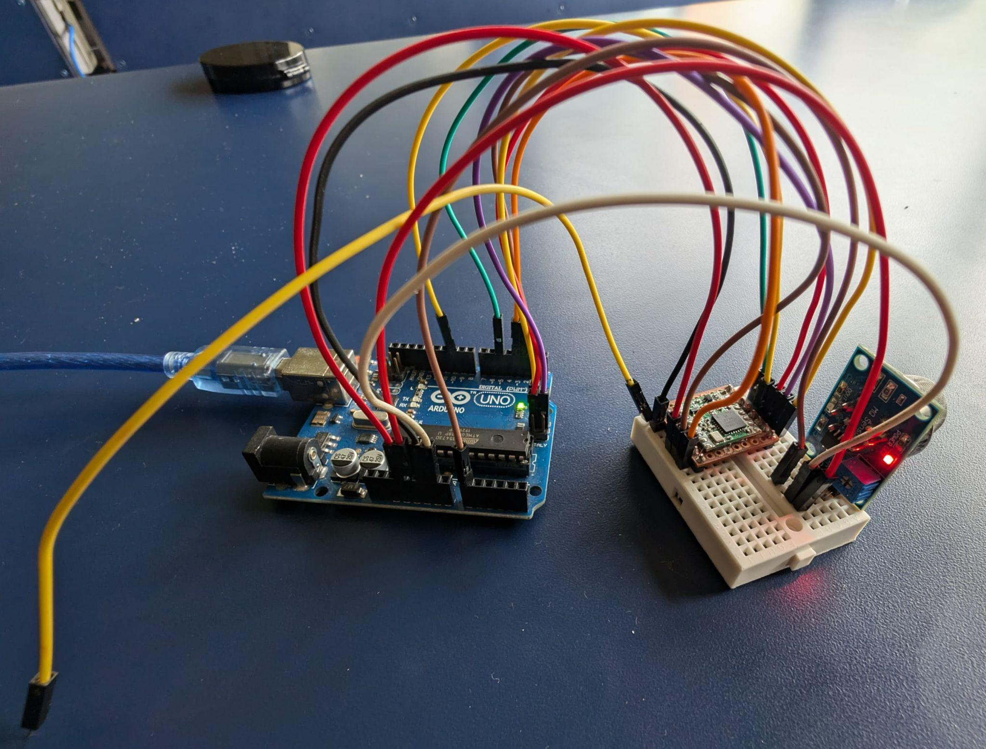

Dispositivo de medición de calidad del aire.

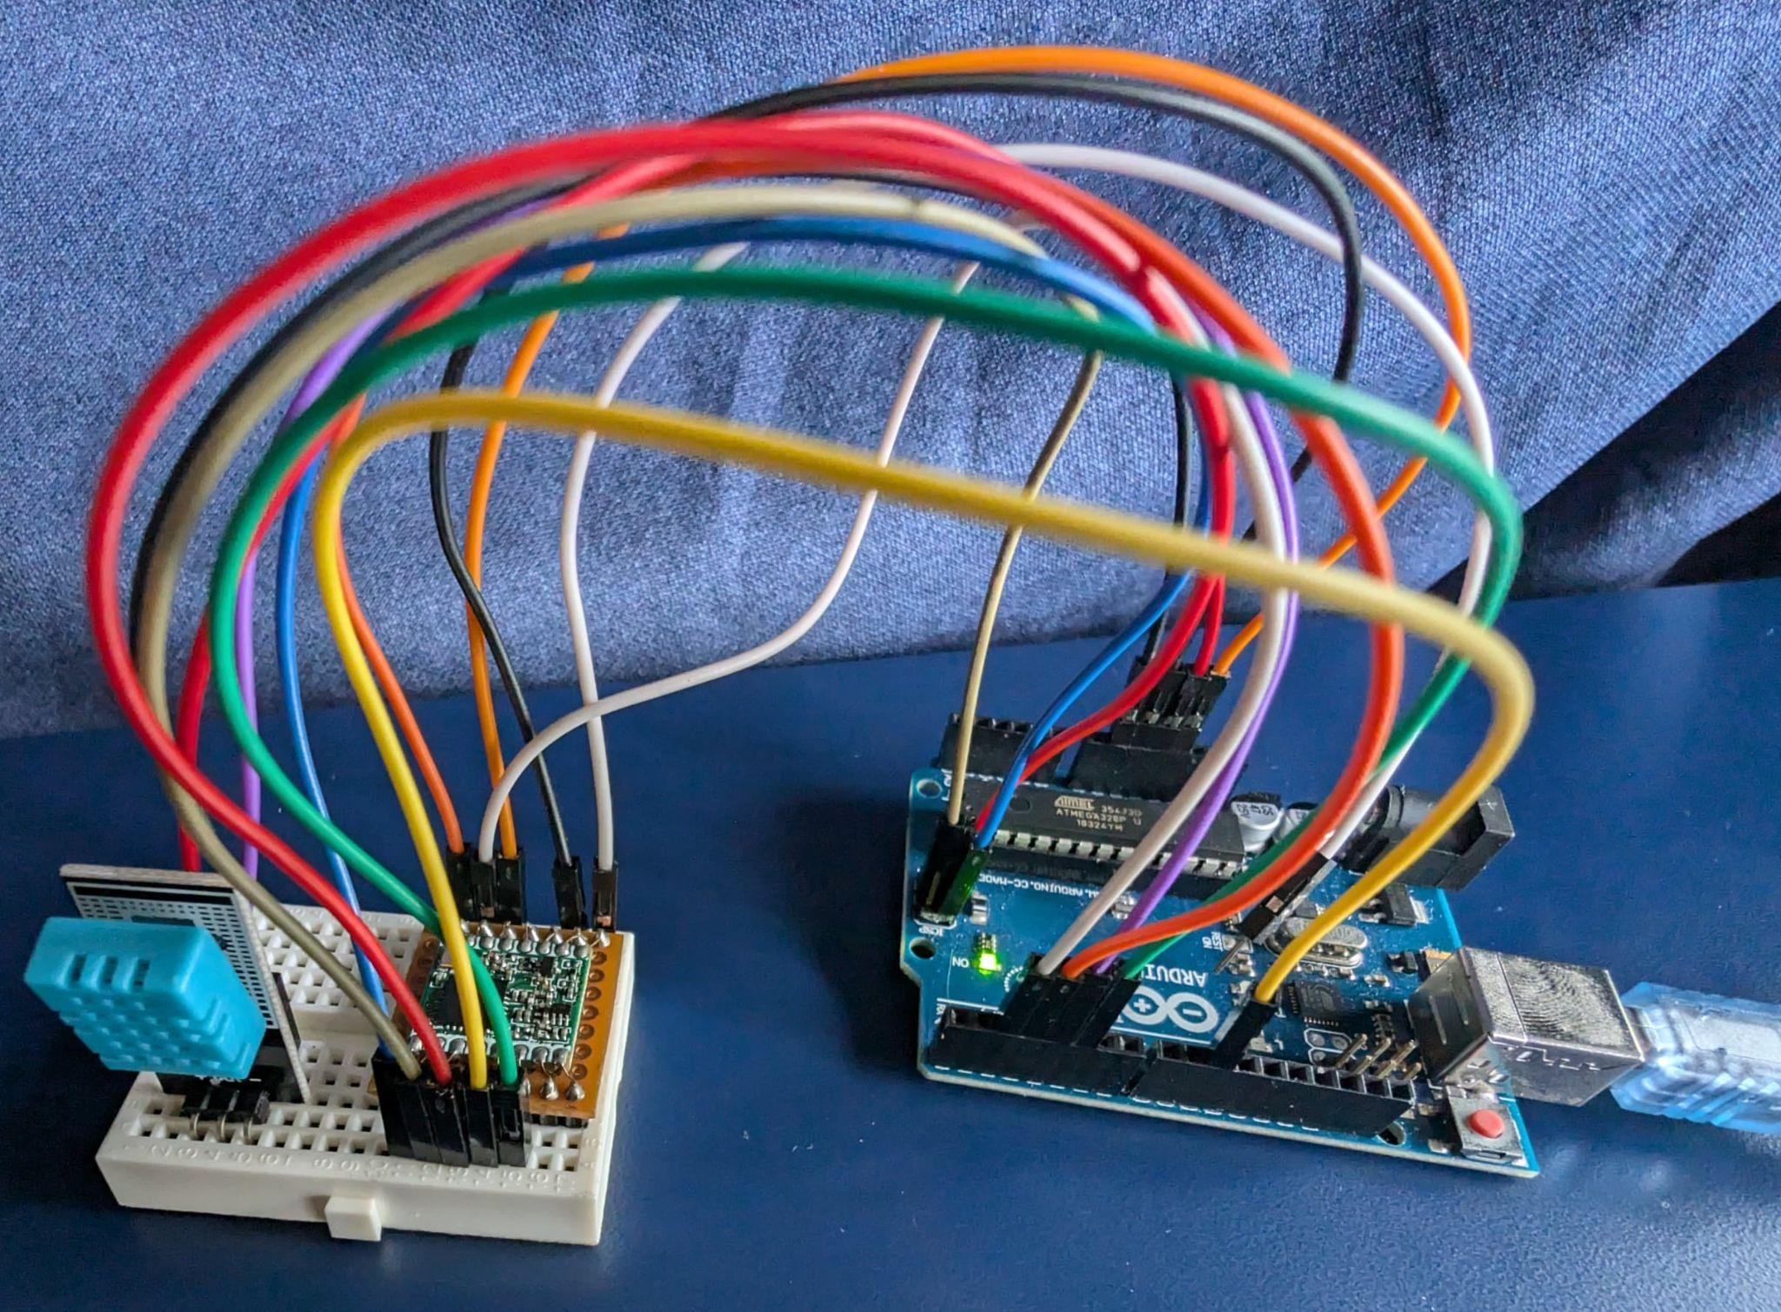

Dispositivo de medición de humedad y temperatura.